
UNIVERSIDAD AUTÓNOMA DEL ESTADO DE MÉXICO
FACULTAD DE QUÍMICA

“DESARROLLO DE UN SISTEMA DE GENERACIÓN DE HIDRÓGENO ACOPLADO AL TRATAMIENTO ELECTROQUÍMICO DE AGUAS SUPERFICIALES UTILIZANDO ENERGÍA SOLAR”

TESIS

QUE PARA OBTENER EL GRADO DE:

MAESTRO EN CIENCIAS AMBIENTALES

PRESENTA:

ARTURO BAILÓN MARTÍNEZ

Dirigida por:

DRA. THELMA BEATRIZ PAVÓN SILVA DRA. GABRIELA ROA MORALES
DR. JORGE G. IBÁÑEZ CORNEJO

Toluca, México, Diciembre de 2013
1

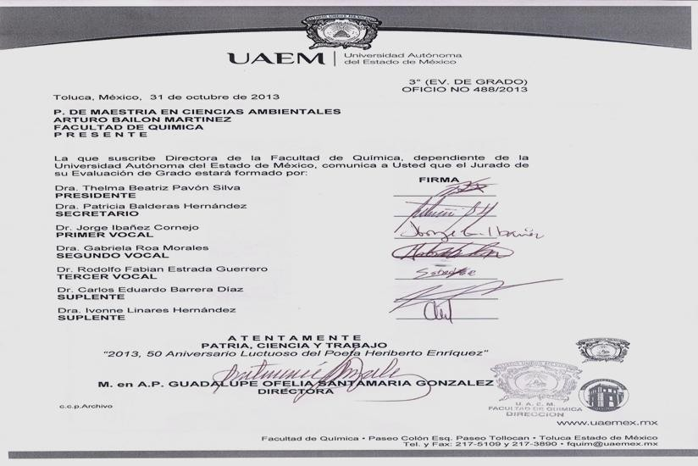

Este proyecto se realizó en la Universidad Autónoma del Estado de México (UAEM) en colaboración con La Universidad Iberoamericana (UIA), y con el Centro Conjunto de Investigación en Química Sustentable (CCIQS UNAM-UAEM), siendo la UAEM la institución donde se desarrolla el posgrado, el CCIQS la institución donde se llevaron a cabo los experimentos y siendo la UIA la institución donde se fabricó el reactor electroquímico. Agradezco a las instituciones participantes en el proyecto por todo el apoyo brindado así como a la institución del CONACYT por el apoyo económico brindado mediante el padrón de posgrados de excelencia con número de becario 258233.

La línea de generación y aplicación del conocimiento asociada al tema de tesis es: la prevención, control y efectos de la contaminación. La investigación tiene número de registro MACIAS-0612 ante la Secretaría de Investigación y Estudios Avanzados de la Universidad Autónoma del Estado de México.

Índice
 | Resumen ...….………………………………………...………...……… | 1
 | Abstract ……………………………………………………..………..… | 2
 | Introducción ……………………………………………………..…..… | 3
1. | Marco referencial ….…………………………………………...……… | 5
1.1. | Marco histórico ….…………………………………………...…...…… | 5
1.2. | Marco teórico ….……………………………………………..………… | 10
1.2.1. | El hidrógeno ….……………………………………..……....………… | 10
1.2.2. | Energía solar fotovoltaica ……………………………………..…….. | 12
1.2.3. | La electrólisis del agua ….……………………………..……………. | 13
1.2.4. | La electrocoagulación ………………………………………………... | 17
1.2.5. | Reactores químicos …………………………………………………... | 19
1.2.6. | Eficiencia de un reactor electroquímico …………...……………... | 22
1.2.7. | Investigaciones para la producción de hidrógeno ……………… | 25
2. | Planteamiento del problema ……………...……………....………… | 29
2.1. | Antecedentes del problema ……………………………….………… | 29
2.2. | Descripción del problema ……………...………………………….… | 30
2.3. | Delimitación del problema ……………………...…………………… | 36
2.4. | Análisis de alternativas ……………….………..……………………. | 37
3. | Justificación ……………………………………………….…………… | 39
4. | Hipótesis …………………………………...…………………………… | 40
5. | Objetivos ………………………………………………...……………… | 41
5.1. | Objetivo general …………………………………………..…………… | 41
5.2. | Objetivos específicos ….……………………………………...……… | 41
6. | Metodología general …………………………………..……………… | 44
6.1. | Metodología de la medición de los parámetros del agua superficial ………………………………………………...……………..
 |  | 48
6.1.1. | Materiales y métodos en la medición de parámetros del agua superficial ……………….……………………………………………....
 |  | 50
6.2. | Metodología del diseño del reactor electroquímico ……………. | 51
6.2.1. | Consideraciones teóricas para el diseño del reactor  electroquímico ….………………………………………………………
 |  | 51

IV

Índice
6.2.2. | Metodología de la caracterización de los metales a usarse como electrodos ………………………………………………….……
 |  | 52
6.2.3. | Metodología del estudio preliminar de la producción de hidrógeno y electrocoagulación en un par de electrodos …..…
 |  | 53
6.2.3.1. | Materiales y métodos en el estudio preliminar de la producción de hidrógeno y electrocoagulación en un par de electrodos ………………………………………...…...…..……………
 |  | 53
6.2.4. | Metodología del estudio de la radiación solar y la energía del panel fotovoltaico …………………………………….………………..
 |  | 55
6.2.4.1. | Materiales y métodos en el estudio de la radiación solar…...…. | 55
6.3. | Metodología del estudio hidrodinámico del reactor electroquímico ...…..............................................................………
 |  | 57
6.3.1. | Materiales y métodos para el estudio hidrodinámico .........…… | 57
6.4. | Metodología del estudio de la electrocoagulación-producción de hidrógeno acoplado al sistema fotovoltaico ...……………….
 |  | 60
6.4.1. | Materiales y métodos para el estudio hidrógeno-solar ………… | 60
7. | Resultados …………………………………….……………………….. | 64
7.1 | Artículo de investigación ...…………………...……………………... | 65
7.2. | Resultados de la medición de los parámetros del agua superficial ……………………………………………………………….
 |  | 75
7.3. | Resultados de la caracterización de los electrodos ….………… | 76
7.4. | Resultados de la producción de hidrógeno mediante un par de electrodos………………….………...………………………………
 |  | 79
7.5. | Resultados de los estudios de la radiación y de la energía del sistema fotovoltaico …………………………………..………………
 |  | 84
7.6. | Resultados del diseño del reactor …………………….…………… | 88
7.7. | Resultados de la construcción del reactor electroquímico  HSOL ..…………………………………………………………………...
 |  | 91
V

Índice
7.7.1. | Materiales para la construcción del reactor ...……...……………. | 91
7.7.2. | Costo del reactor y del sistema fotovoltaico ...……...…………… | 92
7.8. | Resultados y discusión del estudio hidrodinámico ...….……... | 94
7.9. | Resultados del estudio de la electrocoagulación-producción de hidrógeno acoplado al sistema fotovoltaico ...………….……
 |  | 106
8. | Discusión General …………………………………………………….. | 124
9. | Conclusiones ...………………………………………………………… | 128
10. | Referencias ...…………………………………..……………….……... | 131
11. | Anexos ..………...………………………………………………….…… | 135
12. | Abreviaturas …………………………………………….……………… | 140

VI

Índice de tablas

Tabla 1. | Propiedades fisicoquímicas del hidrógeno ……………..…… | 10
Tabla2. | Energía liberada de combustibles ………...…………………… | 11
Tabla 3. | Ventajas y desventajas de celdas electrolizadoras ………… | 22
Tabla 4. | Parámetros cinéticos de la producción de hidrógeno .…….. | 23
Tabla 5. | Parámetros cinéticos de la producción de oxígeno……..… | 23
Tabla 6. | Investigaciones sobre la producción de hidrógeno ……...… | 28
Tabla 7. | Consumo nacional de energía en México …………….……… | 30
Tabla 8. | Energías renovables en México ………………...……………… | 35
Tabla 9. | Combinaciones de electrodos ………..………………………… | 44
Tabla 10. | Diseño de experimentos ………………………………………… | 47
Tabla 11. | Diseño de experimentos en el estudio hidrodinámico …….. | 59
Tabla 12. | Parámetros del agua superficial ……….………………….…… | 75
Tabla 13. | Conductividad del Na2SO4 ………………………………...…….. | 79
Tabla 14. | Disminución de la turbiedad en el tratamiento electroquímico …………………………………………………….. | 80
Tabla 15. | Eficiencia de producción de hidrógeno con electrodos de aluminio-acero inoxidable ………………………………………. | 81
Tabla 16. | Eficiencia de producción de hidrógeno con electrodos de acero inoxidable …………………………..………….…………… | 81
Tabla 17. | Comparativa en las eficiencias de producción de hidrógeno…………………………………………………………… | 82
Tabla 18. | Eficiencia de producción de hidrógeno con electrodos de acero inoxidable y NaOH ……………………………….…….…. | 83
Tabla 19. | pH del agua antes y después de los tratamientos ………..… | 84
Tabla 20. | Características del sistema fotovoltaico ……………………… | 84
Tabla 21. | Mediciones para el panel fotovoltaico del 22 de febrero de 2012…………………………………………………………………… | 85
Tabla 22. | Mediciones del panel fotovoltaico del 10 de marzo de 2012 | 86
Tabla 23. | Potencia promedio del panel fotovoltaico ……………….…… | 88

Índice de tablas
Tabla 24. | Costo de la construcción del reactor ………….……….……… | 93
Tabla 25. | Velocidades angulares en el reactor ……………......………… | 94
Tabla 26. | Datos de la curva de calibración del colorante azul Mc Cormick…………………………………………………………………
 |  | 94
Tabla 27. | Datos del estudio hidrodinámico con trazador azul del reactor HSOL ................................................................................
 |  | 96
Tabla 28. | Conductividad del efluente del reactor de los experimentos A-E………………………………………………………………………
 |  | 99
Tabla 29. | Datos característicos de las funciones de distribución de los experimentos A-E ……………………………………………………
 |  | 102
Tabla 30. | Tiempos característicos de la función de distribución de los experimentos ……………………….…………………..……………
 |  | 104
Tabla 31. | Números de dispersión y de Peclet ………….....………………. | 105
Tabla 32. | Resultados de electrocoagulación-producción de hidrógeno, 0.0028 M Na2SO4, acero inoxidable como cátodo y aluminio como ánodo ………………………………………………………....
 |  | 106
Tabla 33. | Resultados de electrocoagulación-producción de hidrógeno,  0.01 M Na2SO4, acero inoxidable como cátodo y aluminio como ánodo …………………………………………………………..
 |  | 107
Tabla 34. | Resultados de electrocoagulación-producción de hidrógeno,  0.02 M Na2SO4, acero inoxidable como cátodo y aluminio como ánodo……………………………………………………………
 |  | 108
Tabla 35. | Resultados de electrocoagulación-producción de hidrógeno,  0.02 M Na2SO4, electrodos de aluminio ………………………….
 |  | 109
Tabla 36. | Parámetros fisicoquímicos, metales y coliformes del agua  tratada ………………………………………………………………….
 |  | 115

Índice de tablas
Tabla 37. | Pureza del hidrógeno con electrodos de aluminio y acero inoxidable ………………………………………………………….
 |  | 119
Tabla 38. | Pureza del hidrógeno obtenida con electrodos de aluminio | 119
Tabla 39. | Eficiencias de la producción de hidrógeno con electrodos de acero y aluminio ……………………………………………..
 |  | 121
Tabla 40. | Eficiencias de la producción de hidrógeno con electrodos de  aluminio ……………………………………………………….
 |  | 122

Índice de figuras

Figura 1. | Historia de la energía solar ………….........………………..…… | 6
Figura 2. | Historia de la gestión ambiental en México ………...………… | 7
Figura 3. | Historia del hidrógeno ……………….…………………………… | 9
Figura 4. | Sistema fotovoltaico …………............…………………………… | 12
Figura 5. | Posicionamiento de paneles fotovoltaicos …………………… | 13
Figura 6. | Celda electroquímica …………………………………..….……… | 14
Figura 7. | Consumo mundial de energía 2009 …………………………..… | 30
Figura 8. | Fuentes de energía de algunos países 2008 …………….....… | 31
Figura 9. | Tipos de combustibles usados en México 2008 ……….…..… | 31
Figura 10. | Consumo energético en el transporte 2008 …………..…….… | 32
Figura 11. | Reservas mundiales de petróleo 2009 …………...………….… | 32
Figura 12. | Reserva nacional de petróleo 2008 ……………...…………..… | 33
Figura 13. | Emisiones de CO2 en México ………………………….………… | 33
Figura 14. | Temperatura promedio anual en México de 1970 a 2010 ….. | 34
Figura 15. | Árbol de problemas ……………………………...………………... | 38
Figura 16. | Árbol de objetivos …..……………………………………………... | 42
Figura 17. | Esquema de la metodología de investigación ………….….… | 45
Figura 18. | Presa de la comunidad de San Cayetano ………….…….……. | 48
Figura 19. | Recolectando muestras ………...…………………….…..……… | 49
Figura 20. | Muestras de aguas superficiales ………...………….………….. | 49
Figura 21. | Diagrama de experimento de electrocoagulación ………....... | 54
Figura 22. | Medición de la radiación solar ……………..........……………… | 56
Figura 23. | Forma geométrica del reactor CSTR ……………...……….…... | 57
Figura 24. | Sistema del experimento del estudio hidrodinámico …..….. | 58
Figura 25. | Sistema de la prueba de electrocoagulación-producción de hidrógeno ………………………….…………………….……… | 62
Figura 26. | Voltamperograma de acero inoxidable ASTM A312 …..…….. | 76
Figura 27. | Voltamperograma de 5 ciclos de acero ASTM A312 …….….. | 76
Figura 28. | Voltamperograma lineal de aluminio …………...……………… | 77
Figura 29. | Curvas de Tafel de aluminio ……………...………………….….. | 77
Figura 30. | Voltamperograma lineal de acero inoxidable ASTM A312 .... | 78
Figura 31. | Curvas de Tafel para el acero inoxidable ASTM A312 ...……. | 78
Figura 32. | Conductividad del Na2SO4 ……………………………………..… | 79
Figura 33. | Disminución de la turbiedad del agua superficial ………..…. | 80
Figura 34. | Eficiencia de producción de hidrógeno ……………………...... | 82
Figura 35. | Eficiencia de producción de hidrógeno respecto a la concentración de NaOH ………………………………….…..… | 83

Índice de figuras
Figura 36. | Potencia del sistema fotovoltaico, 22 de febrero de 2012 …. | 86
Figura 37. | Potencia del sistema fotovoltaico, 10 de marzo de 2012 …... | 87
Figura 38. | Potencia del sistema fotovoltaico de 10 a 15 horas ……...…. | 87
Figura 39. | Diagrama de electrodos ánodo-cátodo ………………….…..… | 88
Figura 40. | Distribución de los pares de electrodos en el reactor ….…... | 89
Figura 41. | Reactor electroquímico ……………………..…………...………. | 90
Figura 42. | Vista lateral del reactor …………………...…………………..….. | 90
Figura 43. | Diagrama del reactor construido …………………...……...…… | 92
Figura 44. | Curva de calibración del colorante azul Mc Cormick ……..… | 94
Figura 45. | Evolución del trazador en el reactor ……………………….…... | 95
Figura 46. | Concentración del trazador azul en el reactor HSOL ….....… | 97
Figura 47. | Función de distribución de los tiempos de residencia del trazador azul …………………...……………………………….…...
 |  | 97
Figura 48. | Función tE(t) para el trazador azul en el reactor …………..… | 98
Figura 49. | Conductividad del efluente del reactor CSTR con entrada a 15 cm ………………………….…………………………….………..
 |  | 100
Figura 50. | Conductividad del efluente del reactor con flujo de entrada a 2 cm ……………………………………………….………………..
 |  | 101
Figura 51. | Distribución de los tiempos de residencia del reactor con flujo de entrada a 15 cm ………………………….……………….
 |  | 101
Figura 52. | Distribución de los tiempos de residencia del reactor para experimentos F –I ……………………………...………..………....
 |  | 103
Figura 53. | Varianza normalizada del reactor CSTR ………………...…….. | 104
Figura 54. | Remoción de color a diferentes concentraciones de sulfato de sodio ………………….………………………………….……….
 |  | 110
Figura 55. | Remoción de turbiedad del agua a diferentes concentraciones de sulfato de sodio ..……………………..…..
 |  | 111
Figura 56. | Radiación solar para los tratamientos ……………………..….. | 112
Figura 57. | Potencia eléctrica para los tratamientos ………………...….… | 112
Figura 58. | Conductividad de los tratamientos en el reactor HSOL ……. | 113
Figura 59. | pH de los tratamientos en el reactor HSOL …………….….…. | 114
Figura 60. | Temperatura en los tratamientos en el reactor HSOL …….… | 114
Figura 61. | Cromatograma de gas hidrógeno 97.8% de pureza ……….… | 116
Figura 62. | Muestra de gas hidrógeno en globo metálico………….…..…. | 117
Figura 63. | Curva de calibración de la pureza del hidrógeno ……………. | 118
Figura 64. | Curva de calibración del flujómetro para hidrógeno ……….. | 120
Figura 65. | Midiendo el flujo de gas en el reactor HSOL ………..……..… | 121
Figura 66. | Flujo de gas hidrógeno en el reactor HSOL ………..……..…. | 122

XI

RESUMEN.

El objetivo de este trabajo de investigación fue diseñar y construir un reactor electroquímico para la producción de hidrógeno. En el proyecto se utilizó la técnica de la electrólisis del agua a través de un reactor electroquímico. El agua que se utilizó es de aguas superficiales de una presa, se estableció un ciclo útil para esta agua en todo el proceso, lo que lo caracterizó como un recurso renovable. Además para que el hidrógeno resultante fuera considerado un combustible sustentable, la energía eléctrica para este proceso tuvo su origen en los recursos renovables, en este caso se utilizó la energía solar fotovoltaica.

Primero se realizó un diseño del reactor en base a las cantidades fundamentales de corriente y potencial eléctrico que el panel fotovoltaico puede proporcionar. Se consideraron también las cantidades teóricas y prácticas del potencial y la corriente eléctrica para la descomposición de la molécula de agua en hidrógeno y oxígeno gaseosos. Los materiales que se utilizaron para los electrodos son el acero inoxidable de clasificación ASTM A312 y el aluminio por su bajo costo en comparación con los metales de titanio y níquel.

El reactor construido tuvo capacidad de volumen de 10 L con flujo de entrada y salida de 250 mL/min, la velocidad de agitación óptima fue de 194 rpm según el estudio hidrodinámico. El mejor tratamiento fue a 0.02 M con sulfato de sodio como electrolito soporte. Se descubrió que al utilizar electrodos de acero inoxidable en el reactor se generó cromo en el agua tratada. Debido a esto se modificó el reactor y se sustituyó el acero por aluminio, quedando entonces un reactor con electrodos de aluminio para el ánodo y el cátodo.

El reactor modificado con electrodos de aluminio tuvo una eficiencia promedio de producción de hidrógeno del 35.3% con una pureza promedio del 92.6 %. Además de la producción del hidrógeno se tuvo un tratamiento del agua con la remoción de color, turbiedad, dureza, DQO, nitratos, nitritos, nitrógeno amoniacal y coliformes totales. Dentro de las grandes ventajas de este sistema en comparación con los electrolizadores para producción de hidrógeno tenemos lo siguiente; el reactor utiliza agua superficial sin ningún tratamiento previo en contraste con los que utilizan agua pura, el reactor no utiliza una membrana de separación de los gases de oxígeno e hidrógeno, además de la producción de hidrógeno se tiene el tratamiento simultáneo del agua, el reactor utiliza energía solar con horas de operación de 9 a 17 horas y los materiales son de bajo costo.

ABSTRACT

The aim of this project was to design, build and test an electrolyser for hydrogen production and simultaneous electrocoagulation of dam surface water in Mexico. The materials used for the electrodes were stainless steel (mesh ASTM A312) and aluminum for being these materials cheaper than nickel and titanium. The best obtained treatment was using 0.02 M aqueous solution of sodium sulfate as supporting electrolyte. While operating the electrolyser with stainless steel electrodes it was discovered that some chromium (5.2 mg/L) was produced. Because of this, the electrolyser was modified; stainless steel electrodes were replaced by aluminum electrodes. So the electrolyser had aluminum electrodes for the anode and cathode. The electrolyser with aluminum electrodes had an average efficiency for hydrogen production of 35.3%, while the average hydrogen purity was of 92.6%. Plus the hydrogen production, the surface water was treated with the removal of; color, turbidity, hardness, COD, nitrate, nitrite, ammonia nitrogen and total coliform. Among the main advantages of this system compared to the PEM electrolyzers for hydrogen production have the following; the reactor uses surface water without any pretreatment, in contrast with those using pure water, the reactor does not use a membrane gas separator, in addition to the hydrogen production it makes the simultaneous treatment of the surface water and finally the reactor was coupled directly to a solar energy system.

INTRODUCCIÓN.

La energía es indispensable para el desarrollo de nuestra vida. En nuestro planeta la mayor parte de nuestra energía está basada en el petróleo, el carbón y el gas natural (Alatorre Frenck, 2009). El uso de estos combustibles ha contribuido a generar dos situaciones desfavorables. Primero, el problema del aumento de las emisiones mundiales de gases de efecto invernadero que influyen en el cambio climático. Segundo, la creciente demanda de energía por el aumento poblacional viene acompañada con la disminución en las reservas de petróleo (Alatorre Frenck, 2009). Ante estas situaciones se han generado búsquedas de fuentes alternativas de energía como la energía solar, la eólica y la geotérmica. Estas energías renovables se producen a baja escala porque tienen el problema de la aleatoriedad (Sanz Villuendas, 2010) es decir solo se genera energía cuando el tiempo y el clima es favorable y las formas de almacenamiento de energía en baterías tienen la deficiencia de baja potencia eléctrica de suministro, poca durabilidad y disminución en la capacidad de almacenamiento.

Una idea que se está volviendo muy popular como alternativa de fuente de energía es la generación de hidrógeno a partir de fuentes renovables. Se dice que el hidrógeno será el combustible del futuro (Zeng y Zhang, 2010) por su alto contenido de energía de casi el triple de la energía de la gasolina (Rajeshwar et al., 2009) y porque no tiene emisiones contaminantes en su combustión. El hidrógeno históricamente se ha generado por la reformación de gases de origen fósil para la producción de fertilizantes, lo cual no es viable para la producción de hidrógeno como combustible. El hidrógeno también puede generarse a partir de la electrólisis del agua usando energía eléctrica con su origen en la energía solar fotovoltaica o energía eólica (Bilgen, 2004). Los dispositivos utilizados para la generación de hidrógeno existen de dos tipos, los primeros son los reactores electroquímicos de soluciones alcalinas con electrodos de metal (Zeng y Zhang, 2010). En la actualidad estos reactores utilizan hidróxido de potasio y de sodio como electrolito soporte y electrodos de níquel. Los dispositivos para generar hidrógeno de segundo tipo son las llamadas celdas electrolizadoras tipo PEM (Proton Exchange Membrane) (Yilanci et al., 2008), estas celdas tienen altas eficiencias pero hoy en día los materiales de fabricación son costosos y de vida muy corta, además de que necesitan agua de alta pureza.
El hidrógeno es ideal como medio de almacenamiento de energía porque la energía eléctrica que se genera en un sistema fotovoltaico se puede utilizar para generarlo, entonces esa energía eléctrica esta almacenada en el hidrógeno en forma de combustible y se podría utilizar en cualquier lugar y a cualquier hora. Es decir esta combinación del hidrógeno generado con energías renovables rompe la aleatoriedad del tiempo (Sanz Villuendas, 2010). Sin embargo aún no hay un sistema eficiente de almacenamiento del hidrógeno y hay una amplia gama de investigaciones en torno a esto. En el futuro cuando haya sistemas sustentables de generación de hidrógeno, medios óptimos de almacenamiento y dispositivos eficientes para su combustión habrá llegado la era del hidrógeno. Este trabajo de tesis se enfoca a la investigación sobre la generación de hidrógeno con un reactor electroquímico alimentado con energía solar.

CAPÍTULO I MARCO REFERENCIAL

- MARCO REFERENCIAL.

  - MARCO HISTÓRICO.

Desde la antigüedad el hombre ha desarrollado herramientas y procesos para realizar sus tareas. Dichas herramientas y procesos involucran el uso de la energía. En los inicios fue primordialmente la energía corporal, pero con la invención del fuego el hombre tuvo una alternativa para tener más capacidad de transformación. Estudios muestran que el promedio de consumo energético por día de un hombre de la era paleolítica era de 5000 kcal, de las cuales 2000 kcal corresponden al uso del fuego (Altshuler, 2011).

El tiempo avanzó y la humanidad tuvo dominio de la agricultura y el hombre se estableció como sedentario domesticando a los animales para obtener trabajo y energía. Después de esto los desarrollos llevaron al hombre a la invención de la máquina de vapor. En la máquina se usó la energía del carbón para transformarla en energía del vapor para obtener energía mecánica, es decir, energía de movimiento. Esta invención dio inicio a la llamada Revolución Industrial que le permitió al hombre producir productos en serie (García Tapia y Carrillo Castillo, 2002).

En la actualidad en los países desarrollados y subdesarrollados se utilizan básicamente como fuentes de energía los combustibles fósiles los cuales son; el carbón mineral, el petróleo y el gas, dichos combustibles generan productos que tienen diversos efectos en el medio ambiente;
- carbón mineral: su combustión genera la formación de bióxido de azufre el cual es precursor de la lluvia ácida.
- petróleo: su combustión genera importantes emisiones de bióxido de carbono a la atmósfera lo que contribuye significativamente al cambio climático.
- gas natural es un compuesto a base de hidrocarburos cuyas propiedades dependen de su origen (Solís Segura y López Arriaga, 2003).

Ante la problemática del agotamiento de los combustibles fósiles en el mundo se han iniciado desarrollos, proyectos, políticas e investigaciones de nuevas fuentes alternativas de energía. Entre las diferentes fuentes de energía que se han investigado son: la solar, de biomasa, eólica, hidráulica, mareomotriz, y geotérmica.
En lo que respecta a México aunque no se han aplicado a gran escala las energías alternativas, sí se tienen líneas de investigación en las áreas de biomasa, solar, bioetanol, biodiesel, biogás, geotérmica, eólica, etc. Por ejemplo en el área de la energía solar tenemos el Centro de Investigación en Energía de la UNAM. En el siguiente esquema se muestran datos históricos de la energía solar. Estos datos nos permiten visualizar que ésta forma de energía alternativa tiene una tendencia a ser una de las principales fuentes de energía que predominarán en el futuro. La eficiencia de los sistemas fotovoltaicos va en aumento y conforme avance el desarrollo, los costos tenderán a la baja, lo que permitirá la producción y el uso a gran escala.

Historia de la energía solar (Sanz Villuendas, 2010)

212 AC En Siracusa Arquímedes ataca con rayos solares a flota de barcos romanos.

1839 Edmond Becquerel descubrió el efecto fotovoltaico.

1870 Heinrich Hertz construyó celdas fotovoltaicas de 1 a 2% de eficiencia.

1873 Willoughby Smith descubre la fotoconductividad del selenio.

1954 En los Laboratorios Bell Chapin, Fuller, y Pearson fabrican celdas de silicio con eficiencias del 4.5%.

1958 Se lanza el satélite Vanguard I, que utiliza energía solar.

1973 La Universidad de Delaware construye vivienda Solar “One”.

1974 Se crea la empresa de energía solar Lewis Research Center.

1980 Se crea la Asociación Nacional de Energía Solar en México.

1982 La producción mundial de energía fotovoltaica supera los
9.3 MW.

1970-80-90 Se crean celdas solares de 15 a 20% de eficiencia.

2007 Emcore Photovoltaics y Spectrolab producen celdas solares con 28% de eficiencia.

2012 Cuarta generación de celdas solares no comerciales de 40% de eficiencia (Węcel and Ogulewicz, 2011).

Figura 1. Historia de la energía solar. 6

A continuación mostramos un esquema sobre la gestión ambiental en México que nos permite entender como el medio ambiente se ha ido incorporando en las leyes y en las instituciones para impulsar programas de sustentabilidad.
Evolución histórica de la gestión ambiental en México (Luege Tamargo et al., 2006)
Siglo XVII Antecedentes
1917 En la Constitución se incorpora el medio ambiente al estado.
1923 y 1951 Se crean la SAF (Secretaría de Agricultura y Fomento) y el Departamento de Parques Nacionales.
1971 Se crea la ley para prevenir y controlar la contaminación ambiental.
1982 Se crea la ley federal para la protección al ambiente.

1983, 1985 y
1986
Se crea la SEDUE, el CONADE, y el IMTA.

1988 Se crea la LGEEPA (Ley general del equilibrio ecológico y la protección del ambiente).
1992 y 1994 Se crean la CONABIO, el INE, y la SEMARNAP.

2000, 2001 y
2006
Se crean la CONANP, la CONAFOR, la SEMARNAT, y SAGARPA.

2009 y 2012 Se crea la PECG (Programa Especial de Cambio
Climático) y la Ley General de Cambio Climático.

Figura 2. Historia de la gestión ambiental en México.

En nuestro país se han tenido que implementar políticas para impulsar la eficiencia de los sistemas de energía y el desarrollo de las energías alternativas. En el decreto del 28 de noviembre del 2008 del Diario Oficial de la Federación en la reforma energética se declararon dos decretos respecto a las energías alternativas:
-Decreto por el que se expide la Ley para el Aprovechamiento de Energías Renovables y el Financiamiento de la Transición Energética.

-Decreto por el que se expide la Ley para el Aprovechamiento Sustentable de la Energía (México, 2008).
Por lo que de acuerdo al reglamento de la Ley para el aprovechamiento de Energías Renovables y el Financiamiento de la Transición Energética establecida en el título tercero, capítulo III, artículo 28, fracción II se establece que la Secretaría de Energía con la participación del Consejo Nacional de Ciencia y Tecnología promoverán la investigación aplicada y el desarrollo de tecnologías para la generación de energía con fuentes de energías renovables fomentando el desarrollo de nuevos conocimientos, materiales, técnicas, procesos y servicios. Este es el marco jurídico donde está basado este proyecto que está relacionado con la cuestión energética.

Por otra parte se han desarrollado investigaciones en torno al hidrógeno como combustible, se visualiza que en el futuro éste sustituirá a los combustibles fósiles como fuente de energía para las máquinas hechas por el hombre. Hoy en día su producción es muy costosa, aunque ya existen motores de combustión (Gupta, 2008) que trabajan quemando este gas, de hecho, ya existen autos prototipos que funcionan a base de hidrógeno (Lorenzo, 2004).

Otra forma de obtener la energía del hidrógeno es a través de lo que se conoce como una celda de combustible, dicha celda de combustible disocia el oxígeno y el hidrógeno para suministrar energía eléctrica. Esta forma de obtener la energía se usa también en autos prototipo, que en vez de tener un motor de combustión tienen un motor eléctrico.

En el siguiente diagrama se muestran algunos datos en torno a la historia del hidrógeno (Sanz Villuendas, 2010). La energía es necesaria para el desarrollo de los países, asegurar el futuro energético es asegurar el desarrollo en el futuro. Nuestro país vecino EEUU ha realizado inversiones millonarias en el desarrollo e investigación en torno al hidrógeno. Esta información es motivadora para desarrollar también nuestra tecnología e investigación sobre la energía del hidrógeno.

Historia del Hidrógeno (Sanz Villuendas, 2010)

1541 El hidrógeno diatómico gaseoso fue descrito por T. Von Hohenhein.

1671 Robert Boyle redescubrió y describió la reacción de hierro y ácidos que genera hidrógeno gaseoso.

1766 Henry Cavendish descubrió que la combustión del hidrógeno genera agua.

1800 William Nicholson y Anthony Carlisle descubrieron la electrólisis del agua.

1838 Christian Friederich Schoenbein descubrió el efecto de la pila de combustible.

1874 Julio Verne predijo “el agua se usará como combustible”.

1920 Rodolf Erren usó hidrógeno en un automóvil.

1958 La NASA usa hidrógeno en sus cohetes.

1970 John Bockris acuña el término “Economía del Hidrógeno”.

1990 En Alemania se crea una Planta Hidrógeno-Solar. La compañía Shell de Alemania abre estaciones de H2.

1999 Omar Solorza Feria funda la SMH (Sociedad Mexicana del Hidrógeno).

2000 La compañía Ballard Power Systems presentó el primer tipo de pilas de combustible PEM para automóviles.

2003 George W. Bush designa 1000 millones de dólares para la tecnología del hidrógeno.

Figura 3. Historia del hidrógeno. 9

  - MARCO TEÓRICO.

    - EL HIDRÓGENO.

En el sol la fusión del hidrógeno libera enormes cantidades de energía. Parte de esta energía es captada por los cloroplastos de las plantas, que la transforman en energía química contenida en los carbohidratos. El hidrógeno es vital para producir ATP y por lo tanto para la vida. El hidrógeno es la sustancia que tiene la densidad más baja, su valor representa 7% la densidad del aire y no existe en forma libre en la tierra. Cualquier cantidad de hidrógeno que se llegue a producir escapa hacia el espacio exterior. La fuerza de gravedad no logra mantener al hidrógeno en la atmósfera como lo hace con el oxígeno, el nitrógeno, el dióxido de carbono y muchos otros gases. La mayor parte de los átomos de este elemento se encuentran formados solamente por un protón y un electrón. Aproximadamente uno de cada 5000 átomos de hidrógeno contiene también un neutrón, y en una proporción aún menor los átomos de hidrógeno tienen dos neutrones. Estas tres formas de isótopos del hidrógeno se conocen como protio, deuterio y tritio, respectivamente. El hidrógeno que se encuentra en la tierra se halla combinado con otros elementos, principalmente con el oxígeno, formando el agua cuya fórmula química es H2O y que cubre 3/4 partes de la superficie terrestre (Mendoza Medellín, 2006). El hidrógeno es esencial en la industria y su producción mundial
se estima en 0.55 billones de metros cúbicos normales (Nm3). Fundamentalmente este hidrógeno se utiliza para la síntesis de amoniaco para fertilizantes, para la producción de metanol, en la metalurgia como agente reductor, como materia prima en la fabricación de sustancias orgánicas en el sector alimentario, etc. El
hidrógeno tiene baja solubilidad en líquidos pero alta en metales. A temperaturas ordinarias este gas es una sustancia poco reactiva a menos que haya sido activado. Es un gas incoloro, inodoro, insípido, no tóxico, altamente inflamable y muy volátil. El color de la flama en el aire es de color azul casi invisible. En la siguiente tabla se muestran las características fisicoquímicas principales del hidrógeno (Sanz Villuendas, 2010).
Tabla 1. Propiedades fisicoquímicas del hidrógeno.
Propiedad | Valor y unidades
Peso molecular | 2.016
Símbolo químico | H
Calor específico (Cv) | 2.46 cal/g
Calor específico (Cp) | 3.44 cal/g
Densidad en forma de gas (20°C, 1 atm) | 0.08342 kg/m3
Densidad en forma de líquido (p.e. 1 atm) | 70.96 kg/m3
Peso específico (aire = 1) | 0.0696
Temperatura de auto ignición | 580 °C
Temperatura de ebullición (1 atm) | -252.8 °C
Temperatura crítica | -239.9 °C
Presión crítica | 12.98 atm
Límites de inflamabilidad en el aire | 4 – 75 % Vol
Fuente: (Sanz Villuendas, 2010).

El hidrógeno es el elemento que se asocia por excelencia con la energía, tanto en el mundo de la física, la química y la biología. En el laboratorio se puede producir a partir de la reacción química entre el ácido sulfúrico con el zinc como se muestra en la ecuación química (Chang, 2002).

H2SO4(aq)+Zn(s)→ZnSO4(s)+H2(g) ec.1

El gas hidrógeno hace combustión con facilidad en el aire cuando se aplica una chispa o una flama, la energía liberada por el hidrógeno es mayor en comparación a la energía liberada por otros combustibles como se muestra en la tabla 2, (Rajeshwar et al., 2009).

Tabla 2. Energía liberada de combustibles.
Sustancia | (kJ/g)
Hidrógeno | 141.9
Gas metano | 55.5
Gasolina | 47.5
Diesel | 44.8
Petróleo crudo | 43
Carbón | 29
Metanol | 20
Papel | 20
Biomasa seca | 16
Madera seca al aire | 15
Fuente: (Rajeshwar et al., 2009).

Esta energía es en un sentido puramente químico ya que también es posible obtener su energía nuclear la cual es mucho mayor.

El proceso de la combustión del hidrógeno con el oxígeno se ilustra en la ecuación 2.
2H2(g)+O2(g)→2H2O(l) ΔH=567.6 kJ ec.2

En esta ecuación podemos observar que la energía liberada para dos moles de hidrógeno gaseoso sería la correspondiente para cuatro gramos de esta sustancia que de acuerdo a la tabla 2 resulta 567.6 kJ. Energía que aproximadamente sería útil para calentar aproximadamente un litro y medio de agua de 0 a 90 ºC de temperatura (Faten H. Fahmy, 1999).
El principal problema para utilizar el hidrógeno como fuente de energía es que se tiene que separar de algún compuesto y la principal fuente de hidrógeno potencialmente asequible es el agua. En este proyecto se utilizarán aguas superficiales, las cuales son las aguas de lagos, ríos, pluviales, estanques o presas que tienen bajo contenido en metales y sales, como: nitratos, cloruros, carbonatos, bicarbonatos, sulfatos, fosfatos, calcio, sodio, potasio, magnesio y otros metales en baja concentración (Georg et al., 2006).

    - ENERGÍA SOLAR FOTOVOLTAICA.

La energía para realizar la electrólisis del agua puede bien obtenerse por la energía convencional doméstica e industrial, la energía eólica, la geotérmica o bien por la energía solar a través de sistemas fotovoltaicos. Un sistema fotovoltaico es el conjunto de dispositivos cuya función es transformar la energía solar directamente en energía eléctrica. Un sistema fotovoltaico tiene los siguientes elementos: arreglos de módulos de celdas solares, estructura del arreglo, reguladores de voltaje, un controlador de carga de batería, un inversor de corriente CD/CA y baterías de almacenamiento. El fenómeno fotovoltaico consiste en que la luz solar incide sobre la superficie de las celdas solares y es trasformada en energía eléctrica de corriente directa. Esta energía es recogida y conducida hasta un controlador de carga. El controlador tiene la función de enviar toda o parte de esta energía hasta el banco de baterías. La energía almacenada es utilizada para abastecer las cargas durante la noche o en días de baja insolación. Si las cargas a alimentar son de corriente directa, esto puede hacerse directamente desde el arreglo fotovoltaico o desde la batería. Si, en cambio, las cargas son de corriente alterna, la energía es enviada a un inversor de corriente. El inversor transforma la corriente directa a corriente alterna, que puede ser usada en la mayoría de los electrodomésticos. En la figura 4 se muestra un sistema fotovoltaico (Bretón Ramiro, 2012).
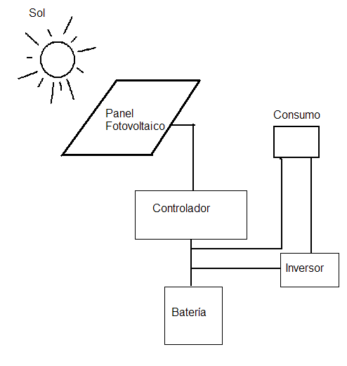
Figura 4.Esquema de un sistema Fotovoltaico.

Las celdas solares comerciales están elaboradas a base de silicio puro el cual es uno de los elementos más abundantes, y componente principal de la arena. Las celdas se les da un carácter de semiconductor con la adición de impurezas de ciertos elementos químicos como el boro y el fósforo. Estas celdas son capaces de generar una corriente de entre 2 y 4 A, a un voltaje de 0.46 a 0.48 V. Las celdas se montan en serie sobre paneles o módulos solares para conseguir un voltaje adecuado. Parte de la radiación incidente se pierde por reflexión y otra parte por transmisión. El resto de la radiación es capaz de hacer saltar electrones

de un nivel de energía a otro en las celdas, creando una corriente proporcional a la radiación incidente. En la actualidad las eficiencias de las celdas solares varían alrededor del 15 al 20% (Bretón Ramiro, 2012).

La evolución de las celdas solares la han clasificado en 4 generaciones, las celdas comerciales son de la segunda generación. Las de tercera generación alcanzan eficiencias de hasta 28 % y los de cuarta generación que aún están en proceso de investigación llegarán a eficiencias de alrededor de 40% (Węcel and Ogulewicz, 2011). Los paneles fotovoltaicos deben orientarse hacia el sur, idealmente inclinados a una pendiente del valor de la latitud del lugar donde se usarán estos (Sharan, 2008), ver figura 5.
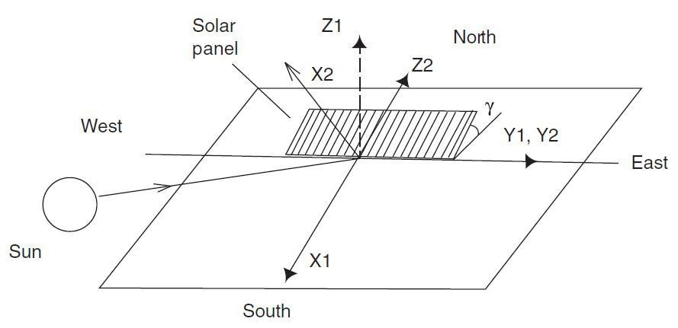
Figura 5. Posicionamiento de paneles fotovoltaicos. Fuente:[Sharan].

    - LA ELECTRÓLISIS DEL AGUA.

La electroquímica es la rama de la química relacionada con la interrelación de los efectos eléctricos y químicos.
Si la combustión del hidrógeno libera grandes cantidades de energía, el proceso inverso, es decir la ruptura de las moléculas de agua para liberar el hidrógeno y el oxígeno tienen un costo energético de igual magnitud. Esta energía se puede suministrar en forma de energía eléctrica, por medio del fenómeno de electrólisis. Fenómeno que se define como la descomposición de un compuesto por la corriente eléctrica. El mayor inconveniente es que actualmente la electrólisis del agua es un proceso incosteable para la producción masiva de hidrógeno. Cuando pueda producirse hidrógeno a partir del agua con un costo aceptable, se convertirá en el mejor combustible (Mendoza Medellín, 2006).

Para poder desarrollar un método de separación del hidrógeno a través de la electrólisis es necesario conocer fundamentalmente este fenómeno. La descomposición del agua en hidrógeno y oxígeno, se representa con la reacción química de la ecuación 3, donde los números de oxidación de los átomos cambian (Chang, 2002).
2H2O(l)→2H2(g)+O2(g) ec.3

El hidrógeno cambia de 1+ a cero lo que significa una ganancia de electrones y se dice que sufre entonces una reducción. El oxígeno cambia de 2- a cero lo que significa una pérdida de electrones y se dice que el oxígeno se oxida. Este tipo de reacción química se conoce como reacción redox (oxidación–reducción).
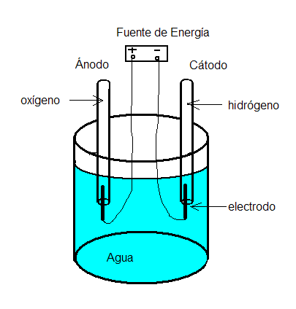
Para separar el agua vía electrólisis, se aplica una corriente eléctrica a un par de electrodos conectados a una fuente de alimentación y se sumergen en la solución. El electrodo conectado al polo positivo se conoce como ánodo y el conectado al negativo se conoce como cátodo, cada electrodo atrae a los iones de carga opuesta. La electrólisis del agua debe hacerse de tal manera que los dos gases desprendidos no entren en combinación porque se llevaría a cabo la reacción de combustión. El agua en condiciones estándares (1 atm y 25 ºC), no se descompone de manera espontánea. Como ya se ha mencionado se requiere cierta energía y esta energía se le denomina energía libre estándar de reacción la cual es de 237.2 kJ/mol denotada también ΔGº. La electrólisis se puede llevar a cabo en una celda con los electrodos como se muestra en la figura 6 (Chang, 2002).
Figura 6. Celda electroquímica.

Cuando los electrodos se conectan a la fuente de energía, no sucede nada porque en el agua pura no hay suficientes iones para que pase corriente eléctrica pues a 25 ºC en el agua solo hay 1x10-7 mol/L de iones H+ y 1x10-7 mol/L de iones OH-. Por otro lado, la reacción se llevará a cabo rápidamente en una disolución de ácido sulfúrico H2SO4 a 0.1 M de concentración porque tiene suficiente cantidad de iones para conducir la electricidad y así se observarán burbujas de gas en los
dos electrodos. Esto nos ilustra que necesitamos de una sustancia que suministre iones en el agua y que se llama electrolito soporte (Chang, 2002).

El proceso en el ánodo se representa por la ecuación 4:

2H2O(l)→O2(g)+4H+(aq)+4e- ec.4

o bien:

4OH-(aq)→4e-+O2(g)+2H2O(l) ec.5

Mientras que en el cátodo en solución ácida se tiene:

2H+(aq)+2e-→H2(g) ec.6
o bien en solución básica:

2H2O(l)+2e-→H2(g)+2OH-(aq) ec.7

La evolución del hidrógeno es una de las reacciones más importantes en el conjunto de los procesos electro-catalíticos y por lo tanto, ha sido una de las reacciones catódicas más estudiadas. El conocimiento de la cinética y mecanismo por el cual esta reacción ocurre, permite una sistematización del conocimiento sobre las propiedades electro-catalíticas de los metales. En general, los electrodos se caracterizan por los parámetros de Tafel: densidad de corriente de intercambio (jo) y la pendiente (β). Para que un electrodo sea más activo la densidad de intercambio de corriente tiene que ser grande y la pendiente pequeña. Sin embargo, existen varios problemas con estos parámetros. En primer lugar para jo, el área real superficial del electrodo se expresa por el área geométrica superficial. En tal caso, la comparación de las actividades intrínsecas es imposible. En segundo lugar, lo complejo del mecanismo de reacción y el uso de electrodos porosos nos lleva a gráficos de Tafel no lineales y la extrapolación de jo no es fiable (Ortiz Verdín et al., 2011).

Generalmente para la reacción de desprendimiento del hidrógeno se tienen tres pasos:
- adsorción electroquímica de hidrógeno conocida como reacción de Volmer.

H2O(l)+M(s)+e-→ MHads (s)+OH-(aq) ec.8
- desorción electroquímica de hidrógeno conocida como reacción de Heyrovsky.

MHads (s)+ H2O(l)+ e-→ M(s)+ OH-(aq)+H2 ec.9

- desorción química de hidrógeno conocida como reacción de Tafel.

2MHads (s)→ 2M(s)+ H2 (g) ec.10

Donde H+ es el ión hidrógeno, M es el metal utilizado como catalizador, e- es el electrón transferido al ión hidrógeno, MHads representa el hidrógeno adsorbido en la superficie del metal y H2 es el hidrógeno molecular formado y que finalmente será desprendido de la superficie del electrodo y difundido a través del electrolito (Ortiz Verdín et al., 2011).

En el inicio de esta sección se mencionó que la energía libre de reacción para la descomposición de la molécula del agua es de; ΔGº=237.2 kJ/mol, con este valor calculamos el valor del potencial estándar de la reacción de la ecuación 3, por medio de la ecuación 11 (Rajeshwar et al., 2009).

ΔE°=-ΔGº/nF=-237200J/(2(96485 C mol-1)=-1.23 V ec.11

Donde n es el número de electrones que se transfieren y F es la constante de Faraday. Este potencial estándar es el valor hipotético para descomponer la molécula de agua en hidrógeno y oxígeno. Sin embargo debemos considerar las caídas de potencial debido la resistencia óhmica de la celda y el potencial debido al fenómeno de polarización de la solución por concentración de las especies en la superficie de los electrodos, y el potencial de la solución (Holt et al., 2005). Por lo tanto el potencial de celda para el reactor electroquímico se puede escribir como:

donde:
E=ΔE°-Ep-Es ec.12

E: es el potencial aplicado
ΔE°: es el potencial estándar Ep: es la caída de potencial
Es: es el potencial del reactor que depende de las características propias El potencial de la solución se puede calcular con la siguiente ecuación 13:
ec.13

donde: σ: es la conductividad de la solución
Δb: es la distancia entre los electrodos ic: es la densidad de corriente

De acuerdo a (Holt et al., 2005), la transferencia de carga de las reacciones es comúnmente descrita por la ecuación 14 de Butler-Volmer. La cual relaciona la densidad de corriente y el sobrepotencial de los electrodos, siendo este una medida del grado de polarización, que es una desviación del valor del potencial de equilibrio del reactor.

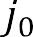 ec.14

donde:
j: es la densidad de corriente en A/m2

j0: es la densidad de corriente de intercambio A/m2
αA y αC: son los coeficientes de transferencia del ánodo y el cátodo n: es el número de electrones en la transferencia
F: es la constante de Faraday
η=E-Es: es el sobrepotencial en volts
R: es la constante universal de los gases de valor 8.31J/mol K T: es la temperatura en grados Kelvin K

La ecuación de Butler-Volmer puede simplificarse a la ecuación de Tafel para sistemas de altos sobre-potenciales, pues el segundo término exponencial de la ecuación es aproximadamente a cero, la ecuación de Tafel es:

donde:
ηsur=β l n(j/j0) ec.15

ηsur: es el sobrepotencial de superficie mV
β: es el parámetro de Tafel mV
j: es la densidad de corriente mA/cm2
j0: es la densidad de corriente de intercambio mA/cm2
El parámetro de Tafel puede ser determinado experimentalmente con las curvas de polarización del ánodo y del cátodo. En el equilibrio del reactor donde no hay flujo de corriente, el potencial se define como potencial mixto y la densidad de corriente como la densidad de intercambio de corriente, los cuales pueden ser determinados por la intersección de las curvas de polarización del ánodo y del cátodo. La ecuación de Tafel para el ánodo y cátodo respectivamente son:

η a= -βa Ln j0 + βa Ln j ec.16

η c= βc Ln j0 - βc Ln j ec.17

Estas ecuaciones nos permiten obtener modelos lineales entre el sobre-potencial y el logaritmo natural de la densidad de corriente a través de las mediciones experimentales para obtener el parámetro de Tafel y la densidad de corriente de intercambio.

    - LA ELECTROCOAGULACIÓN.

La tecnología de la electroquímica es un amplio campo que tiene aplicaciones ambientales. Durante las últimas décadas se ha desarrollado la electroquímica ambiental que involucra técnicas electroquímicas para remover contaminantes de gases, líquidos y suelos. La explicación fundamental de estas técnicas se remite a que los compuestos y átomos son o no tóxicos de acuerdo a su número de oxidación (Ibanez et al., 2010). La electrocoagulación es una técnica que se aplica en la remoción de contaminantes del agua como: metales, contaminantes orgánicos, tintes, pigmentos, sólidos coloidales, contaminantes inorgánicos solubles, entre otros. La electrocoagulación ha sido propuesta en años recientes

como un método efectivo para tratar aguas residuales municipales e industriales. La electrocoagulación involucra la disolución anódica de un metal, típicamente de aluminio o hierro, seguido por el fenómeno de hidrólisis produciendo flóculos, los cuales desestabilizan, agregan las partículas suspendidas y absorben los contaminantes disueltos. Esta técnica tiene las ventajas de; utilizar equipo simple que es fácil de operar y automatizar, tiempo corto de retención, alta velocidad de sedimentación y cantidad reducida de lodos, (Barrera-Diaz et al., 2011).
Las reacciones en los electrodos para la técnica de electrocoagulación son reacciones heterogéneas y toman lugar en la región de interface entre la superficie del electrodo y de la solución. El electrodo puede actuar como una fuente de suministro de electrones para el fenómeno de la reducción, o bien como un receptor de electrones donde se da el fenómeno de oxidación, la reacción se describe por la ecuación 18.
O+ne-→R ec.18

donde O y R son las especies oxidadas y reducidas respectivamente. El electrodo puede también tomar parte de la reacción como la disolución del metal, como se muestra la ecuación 19.

M→Mn++ne- ec.19

En los procesos electroquímicos siempre hay reacciones anódicas y catódicas que dependen de las especies químicas y sus interacciones con los electrodos. El término electrocoagulación involucra la generación de coagulantes por la oxidación electrolítica de un apropiado ánodo de sacrificio que puede ser hierro o aluminio. Además de las reacciones descritas por las ecuaciones 4, 5, 6, y 7, tenemos las siguientes reacciones (Barrera-Diaz et al., 2011).

Al(s)→Al3+(aq)+3e- ec.20
Fe(s)→Fe2+(aq)+2e- ec.21

en la ecuación 7 se tienen tres implicaciones importantes en la tecnología de la electrocoagulación: a) la reacción de los iones hidroxilo con los cationes de hierro y aluminio forman especies insolubles, b) el gas hidrógeno producido contribuye a la desestabilización de las partículas coloidales, induciendo el fenómeno de floculación y c) la contribución a la electro-flotación, el cual es un proceso simple en el que los contaminantes flotan por la adhesión en las pequeñas burbujas por la evolución del hidrógeno (Barrera-Diaz et al., 2011). Una vez que los cationes son disociados se pueden llevar a cabo las siguientes reacciones:

Al3+(aq)+H2O(l)→AlOH2+(aq)+H+(aq) ec.22 AlOH2+(aq)+H2O(l)→Al(OH)2+(aq)+H+(aq) ec.23
Al(OH)2+(aq)+H2O(l)→Al(OH)3(s)+H+(aq) ec.24

Al(OH)3(s)+H2O(l)→Al(OH)4 (aq)+H (aq) ec.25 4Fe2+(aq)+10H2O(l)+O2(g)→4Fe(OH)3(s)+8H+(aq) ec.26
- +
4Fe(s)+10H2O(l)+O2(g)→4Fe(OH)3(s)+4H2(g) ec.27
Fe2+(aq)+2OH-(aq)→Fe(OH)2(s) ec.28
Fe(s)+2H2O(l)→Fe(OH)2(s)+H2(g) ec.29

Donde los hidróxidos de hierro y aluminio son como una suspensión gelatinosa, los cuales pueden remover los contaminantes del agua residual por la formación de complejos o por la atracción llevando a cabo la coagulación.

Es posible calcular la cantidad de aluminio y de hierro electroquímicamente producido usando la Ley de Faraday, como se muestra en la ecuación 30.

n= it / zF ec.30

Donde i es la corriente en A, t es el tiempo de electrólisis en s, F es la constante de Faraday (F=96485 C/mol) y z es la carga del catión.

La eficiencia de la corriente superfarádica (Φ) para la producción del metal disuelto (como aluminio) por el paso de la carga eléctrica Q(C) por unidad de volumen V(m3) se puede calcular con la ecuación 31 (Barrera-Diaz et al., 2011).

Φ = 3FV [Al(lll)]/Q ec.31

donde [Al(lll)] es la concentración del metal en solución acuosa.

    - REACTORES QUÍMICOS.

Los dispositivos usados para realizar las reacciones químicas se denominan reactores químicos. Estos dispositivos son diseñados por los ingenieros para optimizar los procesos. En los reactores se puede tener un sistema donde se presenta una sola fase denominándola sistema homogéneo o bien tener más de una fase, sistema heterogéneo. Los reactores se pueden clasificar de acuerdo a como se operan respecto al flujo; en lote, continuos, o semicontinuos.

En general los reactores en lote son usados para operaciones a baja escala, para probar procesos que no han sido totalmente desarrollados, en la manufactura de productos costosos y para procesos que son difíciles de convertir a operaciones continuas.

De los reactores de flujo continuo se tienen tres tipos; a) reactor a flujo continuo de mezcla completa (CSTR, continuous stirred tank reactor), b) reactor a flujo pistón (PFR, plug flow reactor), y c) reactor de lecho empacado (PBR, packed bed reactor).

Para la descripción de los reactores se utilizan varios conceptos; la distribución de los tiempos de residencia (DTR), el tiempo de residencia medio tm, la varianza σ2, el coeficiente de asimetría s3, el número de Peclet Per, el modelo empleado para la descripción del sistema, entre otros (Fogler, 2005). La distribución de los
tiempos de residencia se determina experimentalmente inyectando una sustancia inerte, llamada trazador, en el reactor al tiempo cero y midiendo después la concentración del trazador, C, en la corriente del efluente. Se calcula la función de distribución E(t) de los tiempos de residencia a partir de la definición que se expresa por la ecuación 32.

ec.32

El modelo ideal para un CSTR perfectamente mezclado de la función E(t) de la distribución de los tiempos de residencia se expresa por la ecuación 33, donde τ es el tiempo de residencia medio.

ec.33

Primero se calcula el área bajo la curva de la concentración y este valor se divide para cada valor de la concentración. Con los valores la función E(t) y los del tiempo se calcula la función tE(t) que nos permite calcular el tiempo de residencia medio dado por la ecuación 34. Resultado de calcular el área bajo la curva de la función tE(t).

ec.34

Al tiempo de residencia medio se le denomina el primer momento de la DTR, el segundo momento es la varianza y el tercero es el coeficiente de asimetría, que se calculan por las ecuaciones 35 y 36. Dependiendo de los valores de los momentos podemos caracterizar el comportamiento del reactor.

ec.35

ec.36

La conversión media de un reactor es una medida de que tan eficiente es para el proceso de las reacciones dentro del mismo. Para una reacción de primer orden la conversión X está dada por la ecuación 37, donde k es el coeficiente de la velocidad de reacción. Para un reactor CSTR la conversión media está dada por la ecuación 38.

ec.37

ec.38

El número de Peclet se define como Per=UL/Da, donde U es la velocidad, L es la longitud característica del reactor y Da, es el coeficiente de dispersión. Para determinar el número de Peclet se utiliza la ecuación que relaciona a la varianza y el tiempo de residencia medio según la ecuación 39.

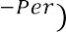ec.39

    - EFICIENCIA DE UN REACTOR ELECTROQUÍMICO PARA LA PRODUCCIÓN DE HIDRÓGENO.

En la actualidad existen dos principales áreas de investigación para la producción de hidrógeno a través de la electrólisis. La primera es a partir de soluciones alcalinas en reactores electroquímicos con electrodos de metal. En la segunda se utilizan electrolizadores de membranas poliméricas de intercambio de protones. Comúnmente llamadas celdas tipo PEM (por sus siglas en inglés “Proton Exchange Membrane). Las ventajas y desventajas de estos dispositivos se muestran en el siguiente recuadro (Holladay et al., 2009).

Tabla 3. Ventajas y desventajas de celdas electrolizadoras
Electrolizadores tipo PEM |  | Electrolizadores de soluciones alcalinas
Ventajas | Desventajas | Ventajas | Desventajas
Funcionan en un amplio rango de densidades de corriente y voltaje. | Utilizan materiales costosos para los electrodos como titanio, iridio y rutenio. | Utilizan materiales de bajo costo. | Se tienen bajas eficiencias, alrededor del 40 al 70%.
Se genera hidrógeno y oxígeno de alta pureza, alrededor del 99.9%. | Requieren agua de alta pureza. | Operan con agua de alta pureza, residuales o superficiales. | Los valores de potenciales y corrientes se requieren más constantes.
Tienen las eficiencias más altas, de 65 a 82%. | Requieren el uso de electrolitos como una solución de ácido sulfúrico. | La configuración no ofrece complejidad. | No pueden operar a altas presiones.
Pueden operar a altas presiones. | Tienen período de vida corta. | Tienen mayor durabilidad. | No pueden operar a altas presiones.
Pueden operar a altas presiones. | La fabricación es de alto costo. | Ofrecen alta seguridad y bajo mantenimiento. | No pueden operar a altas presiones.
Pueden operar a altas presiones. | No pueden operar a altas temperaturas. | Ofrecen una buena pureza del hidrógeno obtenido 90%. | No pueden operar a altas presiones.
(Holladay et al., 2009).

La eficiencia de un electrolizador de soluciones alcalinas depende de los siguientes factores; la temperatura de operación, la naturaleza y concentración del electrolito soporte, el potencial de celda aplicado, la naturaleza de los materiales para los electrodos, la forma y el espacio entre los electrodos, el circuito eléctrico del reactor, la acumulación de burbujas de los gases en las superficies de los electrodos, la membrana o configuración para la separación de los gases producidos. Para la optimización de la eficiencia se estudian las resistencias que se oponen al mejor desempeño. Para todos los factores antes mencionados se generalizan las siguientes resistencias; resistencias eléctricas, resistencias relacionadas con el transporte, y resistencias de las reacciones electroquímicas (Zeng y Zhang, 2010).

Las resistencias eléctricas se refieren a las resistencias del cableado de la fuente de voltaje al ánodo y el ánodo mismo R1, y a las resistencias del cableado al cátodo R1´. Las resistencias relacionadas al transporte se refieren a la resistencia en el transporte de iones en el electrolito Rions, la resistencia por la acumulación de burbujas de hidrógeno en el cátodo RburbH2, la resistencia por la acumulación de burbujas de oxígeno en el ánodo RburbO2, y la resistencia que ofrece la membrana para la separación de los gases Rmembrana. Las resistencias de las reacciones electroquímicas se refieren a las resistencias de las reacciones debidas a los sobre-potenciales necesarios para llegar a las energías de activación del hidrógeno Rcátodo y del oxígeno Ránodo (Zeng y Zhang, 2010). La resistencia total se puede escribir como:
RTotal= R1 + Ránodo + RburbO2 + Rmembrana + Rions + RburbH2 + Rcátodo + R1´ ec.40

De lo anterior podemos observar que la clave para lograr una mayor eficiencia en un electrolizador es minimizar al máximo estas resistencias. Esto da pie a oportunidades de investigación en cada área. Materiales nuevos para los electrodos que requieran valores mínimos de sobre-potenciales, membranas para la separación de gases, nuevos electrolitos soporte, estrategias o métodos para minimizar la afectación por la formación de burbujas de los gases y configuraciones que ofrezcan resistencias eléctricas bajas. En la siguiente tabla se muestran los valores de los parámetros para la producción de hidrógeno en diferentes materiales para los electrodos (Zeng y Zhang, 2010).

Tabla 4. Parámetros cinéticos de la producción de hidrógeno
Metal | Energía de adsorción del H2 (kJ/mol) | Electrolito Concentración | Temperatura (°C) | Densidad de intercambio de corriente j (A/m2)  o | Parámetro de Tafel (mV)
Ni | 105 | 1 M NaOH | 20 | 1.1x10-2 | 121
Fe | 109 | 2 M NaOH | 20 | 9.1x10-2 | 133
Pb | - | 6 N NaOH | 25 | 4x10-2 | 121
Zn | - | 6 N NaOH | 25 | 8.5x10-6 | 124
Co | - | 0.5 M NaOH | 25 | 4.0x10-3 | 118
Pt | 101 | 0.1 N NaOH | 22 | 4.0 | 105
Au | - | 0.1 N NaOH | 25 | 4.0 x10-2 | 120
(Zeng y Zhang, 2010).

El siguiente recuadro muestra los valores de los parámetros para la producción de oxígeno en diferentes materiales para los electrodos. (Potvin y Brossard, 1992).
Tabla 5. Parámetros cinéticos de la producción de oxígeno
Metal | Electrolito Concentración | Temperatura (°C) | Densidad de intercambio de corriente jo (A/m2) | Parámetro de Tafel (mV)
Pt | 30% KOH | 80 | 1.2x10-5 | 46
Ir | 1 N NaOH | - | 1.0x10-7 | 40
Rh | 1 N NaOH | - | 6.0x10-8 | 42
Ni | 50% KOH | 90 | 4.2x10-2 | 95
Co | 30% KOH | 80 | 3.3x10-2 | 126
Fe | 30% KOH | 80 | 1.7x10-1 | 191
(Potvin y Brossard, 1992).

Los parámetros cinéticos nos permiten comparar qué materiales tienen valores más altos en la densidad de intercambio de corriente y valores bajos de parámetros de Tafel, los cuales teóricamente serian más electro-activos, sin embargo recordemos que también influye el electrolito y su concentración, por lo que estos parámetros nos guían pero no determinan totalmente que materiales son mejores. Además la eficiencia global tiene que ver con los factores antes mencionados.

La eficiencia global de producción de hidrógeno de un reactor electroquímico puede calcularse midiendo la cantidad de energía suministrada respecto a la cantidad de energía que proporcionaría la cantidad de hidrógeno obtenido a partir de la ecuación 41 (Rajeshwar et al., 2009).

Donde:

: es la eficiencia
ec.41

m: masa del hidrógeno en g
Q: es la energía liberada del hidrógeno con valor de 142 kJ/g
V: es el voltaje sumistrado al reactor en volts V
I: es la corriente que se suministra al reactor en amperes A t: es el tiempo en segundos

    - INVESTIGACIONES SOBRE PRODUCCIÓN DE HIDRÓGENO VÍA ELECTRÓLISIS.

Ha habido numerosas investigaciones recientes acerca de los electrolizadores de soluciones alcalinas. Uno de estos es el caso de un artículo publicado en la India de un electrolizador para la obtención de hidrógeno a través de energía solar (Prasad, 2009). Los materiales usados en este prototipo fueron de bajo costo. Se acopló el reactor a un panel fotovoltaico de potencia promedio de 36 W con un voltaje de circuito abierto de 20.5 V de corriente directa y una corriente de 3 A. En este dispositivo se usaron dos electrodos.de forma cilíndrica. Para el cátodo se utilizó una aleación basada en níquel cubierta de acero inoxidable y para el ánodo se utilizó un electrodo de níquel con oxido de cobalto. La solución de electrolito soporte fue de hidróxido de potasio en agua destilada al 27 %. La pureza de los gases se midió con un cromatógrafo de gases encontrando que el hidrógeno tuvo una pureza de 99.98% y el oxígeno 99.85%, la eficiencia promedio de este electrolizador fue de 51.5%.

A diferencia del trabajo expuesto por Prasad quien usó una solución electrolítica en la producción de hidrógeno, (Muhida et al.,2008) utiliza un polímero como electrolizador. Para la producción de hidrógeno el autor menciona que es posible producirlo con una mayor eficiencia con celdas tipo PEM. Otro ejemplo de investigación acerca del uso de celdas tipo PEM es el llevado a cabo Ziya (Can Aksakal, 2007). En este trabajo de tesis realizado en el instituto Izmir de Turquía el autor realiza una investigación sobre el uso de la energía solar para generar hidrógeno a través de la electrólisis del agua utilizando las celdas PEM. El autor señala que las celdas PEM fueron construidas en el instituto y evaluó el rendimiento. Para el sistema se usó 2 placas de grafito como colectores de corriente y los bloques de las celdas se manufacturaron con un torno de control
numérico. Los detalles de las variables fueron las siguientes; la superficie efectiva de las celda electrolizadora fue de 20 cm2, las variaciones de la densidad de corriente fueron de 0 a 500 mA/cm2, el flujo de agua de 0.05 a 0.5 g/cm2 min. Se encontró que el voltaje decrece de 2.18 V a 30 °C a 1.97 V a 50 °C de temperatura. Las celdas no operaron a más de 50 °C. En este dispositivo se observó que la celda podría generar hasta 388 mL/min de hidrógeno con 500 mA/cm2 y 10.09 V en condiciones de operación a 41.5 °C. El autor encontró entonces una eficiencia de alrededor del 60 % basado en el valor calorífico del hidrógeno de acuerdo a la ecuación 41. El electrolizador impulsado por celdas solares pudo generar hasta 750 mL/min de hidrógeno y una producción diaria total de 350 L, pero la producción fue condicionada por las condiciones del clima (Can Aksakal, 2007).

En el trabajo de Kothari (Kothari et al., 2005) se presentan estudios de la electrólisis para la producción de hidrógeno enfocándose en el factor de temperatura de operación en un rango de entre 10 y 80 °C. Para el experimento se utilizó un aparato de Hoffmann. Los gases producidos en el cátodo y en el ánodo fueron colectados por el desplazamiento del volumen de agua. Se utilizaron electrodos de carbón con un área de 21.5 cm2 y se conectaron a una fuente de

voltaje de 12 V de corriente directa. El electrolito fue preparado en el laboratorio con una concentración de 57.8 g/L, que incluye cloruro de sodio, cloruro de magnesio, ácido sulfúrico e hidróxido de potasio. Encontrándose que a mayor temperatura del electrolito la razón de producción de hidrógeno fue más alta. Sin embargo el aumento de la eficiencia de la producción de hidrógeno no fue significativo a altas temperaturas y la temperatura óptima fue de 50 °C.

(Nagai et al., 2003) estudió el factor distancia entre los electrodos. Mostró la existencia de un espacio óptimo entre los electrodos en la producción de hidrógeno. En su trabajo investigó el efecto que tienen las burbujas de hidrógeno en la eficiencia. La concentración del electrolito soporte fue de 10% en peso de hidróxido de potasio y el experimento se condujo bajo presión atmosférica. Para los electrodos se usaron aleaciones de Ni-Cr-Fe (inconel 600) de dimensiones; de altura de 100, 50 y 10 mm y de ancho 50 mm. En vías de examinar el espacio entre los electrodos, los siguientes parámetros fueron controlados; la densidad de
corriente de 100 a 900 mA/cm2, con un voltaje de 6 V, una corriente de 60 A y la temperatura del sistema de 20, 40 y 60 °C.

La eficiencia de la electrólisis del agua fue proporcionalmente evaluada por el valor de la caída del voltaje a cierta densidad de corriente. Se demostró que existe una condición óptima de la electrólisis del agua a cierta densidad de corriente. Además se encontró un modelo físico de la fracción de espacio entre los electrodos para representar una parte de la tendencia cualitativa de los resultados experimentales. Se encontró que para densidades de corriente de 0.1 a 0.5 A/m2, las distancias óptimas entran en el rango de 0-10 mm, y para valores mayores a
0.6 A/m2 es de 10 a 20 mm. Esto respecto a la densidad de corriente, aunque también encontró que esta distancia óptima depende de la altura de los electrodos.

Adicionamos también otro factor importante en la eficiencia de los electrolizadores para el caso de utilizar paneles fotovoltaicos en la alimentación de estos. Este factor es el acoplamiento panel-electrolizador. (Bilgen, 2004) estudió la viabilidad económica de producir hidrógeno con paneles solares de gran tamaño. En la investigación se desarrolló un modelo para determinar y optimizar el rendimiento térmico y económico del sistema fotovoltaico-electrolizador ya sea con paneles solares fijos o móviles. Consideró la radiación solar anual, en una superficie horizontal y con los datos climáticos se seleccionó doce localizaciones en los Estados Unidos de cuatro zonas climáticas; sub-tropical, seco, cálido y frío. Las simulaciones fueron corridas para obtener datos de la producción de hidrógeno en kg/kW/año. La viabilidad económica se estudió tomando los precios de los sistemas electrolizadores y fotovoltaicos. Se encontró valores de producción que varían de 26 a 42 kg/kW/año y los costos estimados fueron de 26 US$/GJ a 268 US$/GJ, lo cual no es competitivo en comparación con los costos de los combustibles actuales. En el trabajo se mencionan propuestas de programas del gobierno Americano en el que se establecen subsidios para la producción de hidrógeno siempre y cuando estos sean competitivos económicamente.

(Paul y Andrews, 2008) estudiaron el mejor arreglo en serie y paralelo de cuatro paneles fotovoltaicos de 75 W, directamente acoplados a cinco celdas electrolizadores tipo PEM. El trabajo tuvo la finalidad de encontrar la máxima transferencia de energía eléctrica para la máxima producción de hidrógeno en los cuales se obtuvo experimentalmente un eficiencia del 95 % del sistema que relaciona la cantidad de energía producida por el panel en relación a la demanda del electrolizador. Los autores hacen énfasis que con esto se evita la adquisición de un sistema electrónico de un costo de 700 $/kW. El análisis comienza con un estudio teórico para hallar el máximo rendimiento.

Se planteó también el modelo matemático general para la relación entre la corriente y el potencial de un arreglo fotovoltaico y se aplicó el criterio de máximos de una función para encontrar la máxima potencia del arreglo. Las especificaciones del modulo fotovoltaico fueron; 36 celdas conectadas en serie con una potencia máxima pico de 75 W. El potencial máximo fue de 17 V, la corriente máxima de 4.45 A, una corriente pico de corto circuito de 4.75 A y un voltaje de circuito abierto de 21.4 V. Consideró también una radiación solar de
1000 W/m2 a una temperatura de 25°C. Para la celda electrolizadora tipo PEM las especificaciones fueron; 7 celdas con área de 16 cm2 y una potencia de 50 W a 14 V, con valores permisibles de 10.5 a 14 V y una corriente de 0 a 4 A. La capacidad de producción de hidrógeno fue de 230 mL/min, la radiación solar fue medida con un piranómetro, y los paneles fotovoltaicos se colocaron a 40 grados dirigidos hacia el sur.

En otra investigación se estudió el factor naturaleza de los electrodos, esto fue realizado por dos italianos (Marcelo y Dell’Era, 2008). En esta investigación se construyó un electrolizador de soluciones alcalinas. Los autores utilizaron materiales de bajo costo fabricando los electrodos y las placas bipolares de 5x5
cm de acero inoxidable clasificado con la norma AISI 310. La densidad de corriente fue de 250 mA/cm2 y utilizó una membrana de polipropileno y plexiglás para la separación de los gases. El electrolito usado fue una solución de hidróxido de potasio a 30% en peso. Con estas condiciones se obtuvo una eficiencia de 65% a 55 °C. La celda produjo alrededor de 2.7 L/h de hidrógeno. Los científicos concluyen que este dispositivo tiene un costo con un margen grande respecto a los electrolizadores disponibles en el mercado.

Concentramos la información de las investigaciones acerca de la producción de hidrógeno en la tabla 6.

Tabla 6. Investigaciones sobre la producción de hidrógeno
Autor | Variables monitoreadas |  |  |  | Características relevantes | Resultados
(Prasad, 2009) | Voltaje del panel solar respecto al tiempo. | Corriente eléctrica del panel solar respecto al tiempo. | Producción de hidrógeno. |  | - Solución electrolítica de KOH al 27% en peso.  - Electrodos de Ni. | -El voltaje permanece constante de 8:40 am a 4 pm.  -La corriente eléctrica aumenta de 10:00 am a 12:00 pm.  -La potencia máxima del panel es de 36 W.  -Producción de hidrógeno de 10 mL/min.
(Kothari et al., 2005) | Temperatura de operación de la solución electrolítica. |  |  |  | Rango de temperaturas de 10 a 80 ºC. | A mayor temperatura mayor producción de H2.Temperatura óptima de 50 °C.
(Lehman et al., 1997) | a) Eficiencia del panel solar. | b)Eficiencia de producción de hidrógeno utilizando una celda tipo PEM. | c) Eficiencia de la celda de combustible. |  | Sistema de generación de energía con celda de combustible y celda electrolizadora tipo PEM. | a) 8.1 %  b) 6.2 %  c) 76.7 %
(Muhida et al.) | a) corriente eléctrica. | b) voltaje o potencial eléctrico. | c) área superficial de los electrodos | d) eficiencia de conversión | -Usa una membrana de polímero sólido para electrólisis (SPM).  -Temperatura de operación 90ºC. | - 50 A.  - 2 V.  - 50 cm2. d) 60%.
(Marcelo y Dell’Era, 2008) | La eficiencia en relación a la densidad de corriente en una celda de solución alcalina al 30 % en peso de hidróxido de potasio. |  |  |  | Uso de aceros inoxidables de bajo costo AISI 310. | 65% proporcional a la densidad de corriente.
(Nagai et al., 2003) | Distancia óptima entre electrodos de una celda de solución alcalina, altura de los electrodos. |  |  |  | Densidades de corriente de 0.1 a  0.6 A/cm2. | 0 a 20 mm.

- PLANTEAMIENTO DEL PROBLEMA.

  - ANTECEDENTES DEL PROBLEMA.

En la actualidad los combustibles no solo calientan los hogares y mueven automóviles sino son absolutamente necesarios para toda la faceta tecnológica moderna. Se tiene información que debido al aumento de la población mundial y a la demanda de energía en toda la tecnología moderna, el consumo de energía actual se habrá duplicado para el año 2035. Por otro lado a partir de los años 60’s se tuvo la preocupación del impacto ambiental que genera todo el proceso de las actividades energéticas. En el informe del Club de Roma (1972) se analizaron los efectos de factores como el crecimiento demográfico o industrialización acelerada, sobre el deterioro y el agotamiento de los recursos naturales. Actualmente estas actividades energéticas generan los siguientes contaminantes; CO2, CO, SO2, NOx, CH4, y partículas sólidas que contribuyen significativamente en los fenómenos de lluvia ácida, destrucción de la capa de ozono, y el efecto invernadero (Solís Segura y López Arriaga, 2003).

Según (Iwaro y Mwasha, 2010), ante este crecimiento del uso de la energía a nivel mundial se han generado preocupaciones acerca de los problemas relacionados con el suministro de energía y el agotamiento de las fuentes de energía. La mayoría de los países desarrollados están implementando regulaciones con el uso de la energía tales como estándares de normas y códigos para reducir el consumo. En cambio en los países en desarrollo está pobremente documentado esta preocupación y en algunos casos ni siquiera documentados. En el estudio de Iwaro se encontró que en todos los países europeos tienen leyes de estándares de energía. En la mitad de los países de la OCDE de Asia y América tienen la mitad de leyes y la mitad de estándares voluntarios. Para el caso de México existen leyes en la regulación de energía sin embargo se observa que para América Latina en general hay un 58% de cumplimiento de estas normas, lo que significa que para el caso de México anda en este orden.

En una reseña hecha por (Baños et al., 2011) se asume que la energía es la entrada vital para el desarrollo económico y social. Como resultado de la generalización de la agricultura, la industria, y las actividades domésticas, la demanda para la energía se ha incrementado especialmente en los países emergentes. Y esta demanda de energía ha significado un crecimiento en los niveles de las emisiones de gases de efecto invernadero y el efecto de los precios en los combustibles, motivos por los cuales se han desarrollado esfuerzos para utilizar las llamadas fuentes de energías renovables.

  - DESCRIPCIÓN DEL PROBLEMA.

En esta parte nos enfocaremos a la información estadística (Díaz Bautista et al., 2010) que nos permitirá tener una descripción del problema. En la figura 7 se muestra el consumo de energía mundial para el año 2009. Observamos que efectivamente la mayor proporción de energía es la de los combustibles fósiles (petróleo, gas natural, y carbón).
0%

5%

0%

5%

0%

5%

0%

%

%
4

3

3

2
%
2
1

1
5

0
Petróleo
Carbón
Gas natural Hidroelectricidad Energía nuclear

Figura 7. Consumo mundial de energía 2009. Fuente: (Díaz Bautista et al., 2010).

Para nuestro caso en México, tenemos que de 2007 a 2008 el consumo nacional de energía tuvo un incremento del 3.5 % (Alatorre Frenck, 2009), como se muestra en la tabla 7 en valores de petajoules (1 petajoule=1x1015 joules).

Tabla 7. Consumo nacional de energía en México
 | 2007 (PJ) | 2008 (PJ) | Variación Porcentual (%) | Estructura porcentual 2007 (%) | Estructura porcentual 2008 (%)
Consumo nacional | 8195 | 8478 | 3.5 | 100 | 100
Sector energético | 2739 | 2776 | 1.3 | 33.4 | 32.7
Transformación | 1774 | 1766 | -0.5 | 21.7 | 20.8
Consumo propio | 788 | 831 | 5.4 | 9.6 | 9.8
Pérdidas por distribución | 176 | 178 | 1.6 | 2.1 | 2.1
Recirculaciones | 625 | 600 | -3.9 | 7.6 | 7.1
Consumo final total | 4830 | 5101 | 5.6 | 58.9 | 60.2
Consumo no energético | 275 | 286 | 4.1 | 3.4 | 3.4
Consumo energético | 4555 | 4814 | 5.7 | 55.6 | 56.8
Fuente: (Alatorre Frenck, 2009).

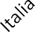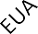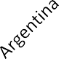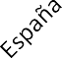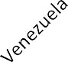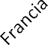A nivel mundial la mayoría de los países generan electricidad a partir de los combustibles fósiles como se muestran los datos en la figura 8. Para el año de 2008, para el caso de México el 73% de la electricidad generada se basa en los combustibles fósiles, 4% a través de la energía nuclear y el 17% por medio de la energía hidroeléctrica y para estos casos Brasil y Francia son países que generan energía eléctrica con un bajo porcentaje en combustibles fósiles (Alatorre Frenck, 2009).
0%
0%
0%
0%
0%
0%
0%
0%
0%
0%
%
10
9
8
7
6
% 5
4
3
2
1
0
3
14
0
3 71
17
4 19
0.5
27
6
9
10
0
0.5
0.5
11
0.5
73
60
84
83
76
73
67
61
0
27
25
3
13
10
C. Fósiles
Nuclear
Hidroelectrica
Geotérmica y otros

78
20
15

Figura 8.Fuentes de energía de algunos países 2008. Fuente: (Alatorre Frenck, 2009).

Para el caso de los hidrocarburos y de la energía nuclear en la generación de energía eléctrica en México tenemos los siguientes datos para el año de 2008 (Alatorre Frenck, 2009). En la figura 9 observamos que el combustible que tiene mayor participación es el gas seco, seguido del combustóleo, y carbón, los cuales son parte de los combustibles fósiles.

Uranio
6%
Diesel
1%
Carbón
13%
Gas seco
54%
Combustóleo
26%
Figura 9.Tipos de combustibles usados en México 2008. Fuente:( Alatorre Frenck, 2009).

Del consumo total de energía del año 2008 alrededor del 50% se consumió en el sector transporte, la cual se distribuye de acuerdo a la figura 10. Se observa que más del 90% se consume en el ramo del autotransporte. Lo cual nos permite comprender que una de las principales fuentes de la contaminación atmosférica son las emisiones de gases del autotransporte (Alatorre Frenck, 2009).

Marítimo
2%
Aéreo
5%
Ferroviario
1%
Eléctrico
0%
Autotransporte
92%
Figura 10.Consumo energético del transporte en México. Fuente: (Alatorre Frenck, 2009).

De acuerdo a las cifras sobre el consumo de energía basada en los combustibles fósiles es de gran importancia la cuantificación de los mismos a futuro. En 2009 las reservas probadas mundiales alcanzaron 1333.1 miles de millones de barriles. En los últimos 10 años el mayor porcentaje de reservas se ha concentrado en el Medio Oriente con un 56.6% del total. En la figura 11 se visualiza la relación de años que durarían estas reservas de petróleo (Díaz Bautista et al., 2010).
84.8
80.6
36
Años
21.2
14.4
15
Asia Pacífico Norteamérica
Europa y
Eurasia
África
Centro y Medio Oriente
Sudamérica

Figura 11. Duración en años de las reservas mundiales de petróleo. Fuente: (Díaz Bautista et al., 2010).

Las reservas de hidrocarburos totales que incluyen reservas probadas, probables y posibles para México han ido disminuyendo, en la figura 12 se muestra la cantidad de reservas totales de hidrocarburos y los años que podrían durar con este ritmo de consumo y producción. Lo cual nos indica que según estos datos, los hidrocarburos nos durarían para alrededor de 38 años. Además de que éstas reservas van disminuyendo (Alatorre Frenck, 2009).
39
37
35
33
31
29
27
25
2000 2001 2002 2003
2004
Año
2005 2006 2007 2008
Durabilidad (años)

Figura 12.Reserva nacional de petróleo 2008. Fuente: (Alatorre Frenck, 2009).

Una vez que hemos descrito el problema del agotamiento de los combustibles fósiles y la demanda de energía, analizamos ahora como ha sido la evolución de las emisiones de gases de efecto invernadero. En particular para el gas CO2 mostramos en la figura 13 las emisiones desde 1990 a 2006. Claramente observamos la tendencia creciente de estas emisiones que está relacionada con el creciente consumo de los combustibles fósiles.
400
350
300
250
200
150
100
50
0
1990 1992 1994 1996
1998
Año
2000 2002 2004 2006
TG de CO2

Figura 13.Emisiones de CO2 en México. Fuente: Inventario Nacional de Gases de Efecto Invernadero (INEGEI)1990-2006.

Las emisiones de este gas contribuyen al calentamiento global y por lo tanto al cambio climático. Tenemos registros en el aumento de la temperatura promedio en nuestro país, tal como se ilustra en la figura 14. Si el promedio era de 20.9°C y para 2008 fue de 21.6°C, entonces la temperatura se incrementó en 0.7 °C.

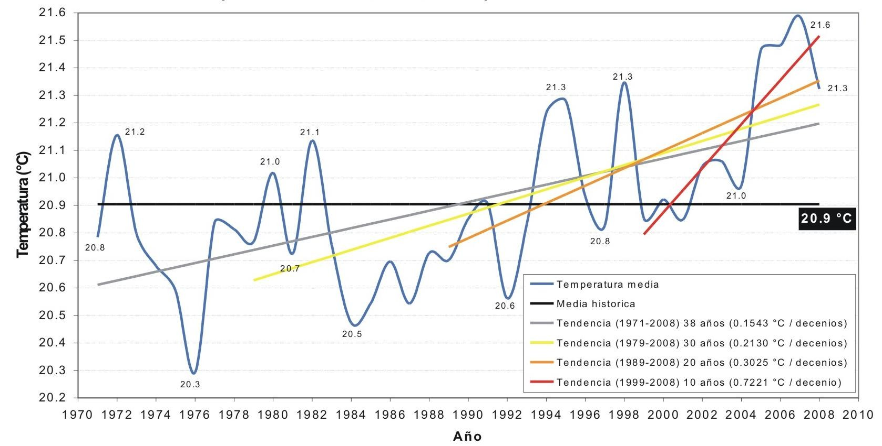
Figura 14.Temperatura promedio anual en México de 1970 a 2010. Fuente: Portal de Cambio Climático INE.

Ahora pasamos a las iniciativas y a los desarrollos sobre las llamadas fuentes alternativas de energía que en un futuro se pretende, resolverá el problema de la demanda de energía. A nivel mundial se tienen iniciativas como la implementación de regulaciones en el sector energético en el ámbito de la industria de la transformación, de la construcción, y del transporte. Por otro lado se están desarrollando las tecnologías de la energía solar, la energía eólica, la energía geotérmica y la de los biocombustibles como el biodiesel, biogás, y el bioetanol.

En nuestro país, México, en base a los decretos sobre la energía sustentable y las energías renovables, se derivó el Programa Nacional para el Aprovechamiento Sustentable de la Energía 2007-2012 (Pronase). En este plan se incluyen enfoques al desarrollo de energías limpias, entre las que se incluyen las renovables como la hidráulica, eólica, solar, biomasa, mini hidráulica y bioenergética, entre otras, con las que se espera disminuir las emisiones de gases de efecto invernadero. Por otro lado para impulsar la eficiencia energética, en marzo de 2009, México lanzó un piloto del programa “cambia tu viejo por uno nuevo” que consiste en apoyar a los usuarios domésticos para sustituir su refrigerador viejo por uno nuevo y más eficiente para el consumo de energía eléctrica, además del programa de sustitución de 4 focos ahorradores de energía eléctrica por familia.

Aunque los datos correspondientes al uso de las energías renovables no tienen una participación significativa en nuestro país, si hay un incremento anual desde 2005 a 2008 en la instalación de calentadores solares, módulos fotovoltaicos, aerogeneradores y aerobombas (Alatorre Frenck, 2009), según la tabla 8.

Tabla 8. Energías renovables en México
Fuente | Características | 2005 | 2006 | 2007 | 2008
Energía solar foto-térmica | Calentadores solares (m2) | 74,2992 | 83,9686 | 99,3953 | 1,159,586
Energía solar foto-térmica | Eficiencia promedio | 50% | 50% | 50% | 50%
Energía solar foto-térmica | Radiación solar promedio (kJ/m2-día) | 18,841 | 18,841 | 18,841 | 18,841
Energía solar fotovoltaica | Total instalados (kW) | 16,577 | 17,633 | 18,534 | 19,406
Energía solar fotovoltaica | Horas promedio de insolación | 6 | 6 | 5.2 | 5.2
Energía solar fotovoltaica | Factor de planta | 25% | 25% | 25% | 25%
Energía eólica | Total instalados (kW) | 2,542 | 2,550 | 2,562 | 87,562
Energía eólica | Factor de capacidad medio | 40% | 40% | 40% | 40%
(Alatorre Frenck, 2009).

  - DELIMITACIÓN DEL PROBLEMA.

Enfocándonos entonces al problema de encontrar una fuente alternativa de energía óptima. Observamos que a pesar de las obvias ventajas de las energías renovables, estas presentan importantes desventajas. La principal desventaja es la discontinuidad de la generación de la energía ya que la mayoría de estos sistemas dependen del clima. Por lo tanto se ha investigado la manera de almacenar la energía obtenida por estas fuentes, para poder utilizarla en cualquier espacio y tiempo.

Según (Yilanci et al., 2008) hoy en día es ampliamente aceptado que el hidrógeno puede operar como medio de almacenamiento de la energía. Este hidrógeno puede ser obtenido por varios métodos. Se destaca que la electrólisis del agua es el método más práctico (Navarro-Solís et al., 2010). Es decir el enfoque es utilizar la energía de alguna fuente renovable como la solar, la eólica o la geotérmica para convertirla en energía eléctrica, esta energía se utilizaría entonces para separar el hidrógeno del agua, almacenarlo y utilizarlo como combustible a cualquier hora y en cualquier lugar.

De esta manera ha surgido la idea de que la generación sustentable a gran escala del hidrógeno podría dar solución a la demanda energética de la humanidad (Gnanapragasam et al., 2011).

El problema del abastecimiento de energía a futuro se limita entonces a encontrar una forma eficiente de generación de hidrógeno a partir de las energías limpias. En las recientes investigaciones se tienen dos formas de llevar a cabo la electrólisis, por un lado se han desarrollado celdas electrolizadoras tipo PEM. Y por el otro se tienen las investigaciones de electrólisis del agua utilizando electrolizadores de soluciones alcalinas.

En este proyecto que se realizará en México, en la ciudad de Toluca, nos limitamos a la investigación de un método eficiente de generación de hidrógeno acoplado al tratamiento electroquímico de aguas superficiales utilizando energía solar. Nos basaremos en que la radiación solar en el país es en promedio 5 kWh/día m2, y en algunos casos se llega a un valor de 6 kWh/día m2, con 6 horas de operación de acuerdo a la tabla 8. Para visualizar el potencial en México realizamos un análisis hipotético, suponiendo que se instalaran celdas
fotovoltaicas en un área cuadrada de 25 km de lado en el desierto del Estado de Chihuahua y considerando una eficiencia de alrededor del 15% para las celdas solares. Se podría abastecer 468,000,000,000 Wh/día, es decir toda la energía eléctrica que requiere hoy en día el país (Alatorre Frenck, 2009). Tomando en cuenta este potencial se observa viable la generación de hidrógeno utilizando energía solar. Analizando de las opciones para la producción de hidrógeno y tomando en cuenta las ventajas y desventajas sobre las dos maneras de llevar a cabo la electrólisis mostrada en la tabla 3 tenemos el siguiente análisis de alternativas.

  - ANÁLISIS DE ALTERNATIVAS.

En la actualidad existen diversas alternativas para la producción de energía, entre ellas las de biocombustibles (biodiesel, bioetanol, biogás, biomasa) a partir de productos, subproductos o materias primas renovables. Las dependientes de las condiciones climáticas como eólica, mareas, solar y las de recursos naturales (geotérmica). Las primeras crean la controversia entre alimento o energía, las segundas presentan grados de incertidumbre por los cambios de clima. En la tercera, el potencial en México es menor comparada a la energía solar.
La combinación de la energía solar y la hidrólisis del agua para la generación de hidrógeno es una alternativa tecnológica que podría resolver el problema planteado. En la energía solar existen tres tipos: energía térmica, fotovoltaica y fotoquímica, de éstas, se selecciona la segunda. En la primera, las temperaturas de operación son altas y el equipo requerido es más sofisticado y menos seguro, y en la tercera existen costos elevados de materiales de los catalizadores. El principal inconveniente de la utilización a gran escala de las fuentes de energía renovables es que no proporcionan energía de manera continua. Es este el carácter de aleatoriedad en la generación de energía que poseen las energías renovables. Se propone entonces usar el hidrógeno como vector energético, empleándolo como medio de almacenamiento. Por lo tanto el uso del hidrógeno como vector energético está ligado al desarrollo de las energías renovables, también motivado por el agotamiento de los combustibles fósiles y el problema del cambio climático (Sanz Villuendas, 2010).
Para la producción de hidrógeno hay varios métodos: por la reformación de gases provenientes de combustibles fósiles, electrólisis de celdas tipo PEM, electrólisis de soluciones alcalinas con electrodos metálicos, entre otras. Es claro de la primera se excluye por su origen y en la segunda, las celdas tipo PEM son de costo elevado y tiempo de vida corto, aunque la productividad es de alta pureza. De éstas se selecciona la tercera por el empleo de materiales de bajo costo y mantenimiento, de operación poco compleja y de alta seguridad.
De acuerdo a esta comparativa se propone trabajar con el diseño de un reactor electroquímico que contemple la distancia óptima entre los electrodos (Nagai et al., 2003). El uso de materiales de bajo costo para los electrodos en particular con materiales de acero inoxidable según Marcelo. Y se propondrá un diseño de electrodos concéntricos de acuerdo a la técnica de Prasad. Además se utilizará aguas superficiales con la finalidad de que el tratamiento electroquímico pueda mejorar la calidad del agua por los fenómenos de electrocoagulación que se producen en el reactor y aprovechar esta agua tratada. Por lo que en las consideraciones del diseño se tomaran en cuenta las condiciones para que este fenómeno exista y al mismo tiempo tener la producción de hidrógeno.
De los tipos de reactores, consideraremos un reactor CSTR de acuerdo a estudios previos en reactores biológicos con la finalidad de obtener una remoción en la demanda química de oxígeno (DQO) y al mismo tiempo la producción de bio- hidrógeno (Han et al., 2010). De la amplia gama de reactores nos enfocamos a un reactor de mezcla completa (CSTR) que será diseñado para la producción de hidrógeno y al mismo tiempo para el proceso de electrocoagulación en el tratamiento de aguas superficiales. Resumimos el planteamiento del problema con

un árbol de problemas como se muestra el diagrama siguiente además de los efectos y causas de este, para entender la situación.

EFECTO
Incremento del precio de los combustibles fósiles.
EFECTO
Aumento de la vulnerabilidad de la población.
EFECTO
Efectos negativos en salud debido a la producción de los gases GEI.
EFECTO
Disminución de calidad de vida.

PROBLEMA CENTRAL
Creciente demanda de energía por combustibles fósiles ante la presión del crecimiento poblacional y el inicio del desarrollo de tecnologías alternativas

CAUSAS DIRECTAS
Uso intensivo de los recursos naturales no renovables.
CAUSAS DIRECTAS
Poca educación ambiental.
CAUSAS DIRECTAS
Uso de sistemas ineficientes en energía.

CAUSAS DIRECTAS
Emisiones de GEI por combustibles fósiles.
CAUSAS DIRECTAS
Agotamiento de combustibles fósiles.
CAUSAS DIRECTAS
Poco desarrollo en las energías renovables.

Figura 15. Árbol de problemas de la creciente demanda de energía. Fuente: elaboración propia.

- JUSTIFICACIÓN.

De acuerdo a los datos de la figura 4, en México alrededor del 70% de la energía eléctrica se obtiene por medio de las plantas termoeléctricas a partir del uso de combustibles fósiles y 17 % de la energía consumida es de origen hidroeléctrico.

Aunque la energía hidroeléctrica no hace uso de los combustibles fósiles, no se ve un aumento en este rubro por la inviabilidad de los costos de construcción de plantas hidroeléctricas y de recursos hídricos. Por el contrario si se observa un aumento en la demanda del consumo de la energía como se muestran los datos de la tabla 7.

También se cuenta con una sola planta nuclear, y se tienen proyectos de investigación sobre la energía solar, geotérmica, eólica y de biomasa pero aún hay un rezago en el uso de estas energías renovables.

Por otra parte la contaminación atmosférica en las ciudades principales de la zona metropolitana del país muestran altos índices de contaminación por emisión de contaminantes derivados de los combustibles fósiles que aunque existen programas de verificación vehicular, el hoy no circula de los automóviles etc., no se observa una disminución de los contaminantes (Solís Segura y López Arriaga, 2003).

La aportación de este proyecto sobre el desarrollo de un método para la producción de hidrógeno tendrá una contribución al conocimiento y a la investigación en el país en un tema de vanguardia que a futuro, dará frutos en la utilización del hidrógeno como fuente fundamental de energía.

La justificación principal está compuesta por dos vertientes. Por un lado se pretende obtener resultados de investigación que contribuyan a los inicios de la resolución del problema de la creciente demanda de la energía. Por el otro la disminución de las emisiones de contaminantes por el uso de combustibles fósiles. Finalmente tendremos la ventaja de que el tratamiento electroquímico de las aguas superficiales contribuirá al mejoramiento de la calidad del agua (Chen, 2004).

- HIPÓTESIS.

Si se utiliza el método de electrólisis de aguas superficiales con una distancia entre electrodos de 3 mm (Kothari et al., 2005), y valores de densidades de corriente de 100 a 400 mA/cm2 (Rajeshwar et al., 2009), con un potencial de 2.5 a 10 V, con el uso de un electrolito soporte de; sulfato de sodio, utilizando electrodos de acero inoxidable (Marcelo y Dell’Era, 2008) y de aluminio será posible separar el hidrógeno de la molécula de agua y al mismo tiempo llevar a cabo procesos de electrocoagulación que permitan obtener una mejor calidad de las aguas superficiales (Holt et al., 2005). El reactor funcionará porque;
-estará diseñado para operar a densidades de corriente que permiten generar los fenómenos de electrocoagulación y producción de hidrógeno.
-minimizará las resistencias relacionadas con la formación de burbujas a través de un sistema de agitación magnética obviamente alimentada también con energía solar.
-minimizará las resistencias debido al transporte de iones, encontrando la concentración y composición óptima del electrolito soporte.
-minimizará las resistencias eléctricas del cableado, optimizando las longitudes de los conductores y asegurándose que no haya fugas de corriente eléctrica.
-minimizará las resistencias relacionadas con la reacción electroquímica, encontrando la mejor combinación de los electrodos que este caracterizada por un valor máximo de electroactividad.

Para probar dicha hipótesis se medirá la eficiencia de producción de hidrógeno del sistema de acuerdo a las cantidades de energía suministrada y el equivalente de energía del hidrógeno producido mediante la ecuación 41, además de medir la calidad de la muestra de agua, antes y después del tratamiento.

- OBJETIVOS.

  - OBJETIVO GENERAL.

Desarrollar un sistema para la producción de hidrógeno a través de un reactor electroquímico que utilice energía solar. El tratamiento electroquímico del agua generará hidrógeno, el cual podrá usarse como fuente de energía limpia y así contribuir a la mitigación del cambio climático y contribuir en el futuro a resolver el problema de la creciente demanda de energía por combustibles fósiles ante la presión del crecimiento poblacional y el poco desarrollo de energías renovables.

  - OBJETIVOS ESPECÍFICOS.

- Medir los parámetros de la calidad del agua superficial de acuerdo a la normatividad ambiental vigente.

- Medir la potencia suministrada del sistema fotovoltaico

- Diseñar el reactor electroquímico de acuerdo a:
- la potencia suministrada del sistema fotovoltaico
- las condiciones para desarrollar el fenómeno de electrólisis y electrocoagulación del agua.

- Construir un prototipo del reactor electroquímico que se denominará HSOL.

- Experimentar en el reactor HSOL:
Variables del diseño experimental
- Naturaleza del electrolito soporte, NaOH, KOH, Na2SO4, y NaAlO2.

- Concentración del electrolito soporte de 0 a 0.1M
- Naturaleza de los electrodos, aluminio o acero inoxidable

- Medir la concentración de hidrógeno en la mezcla de gases mediante cromatografía de gases.

- Cuantificar las eficiencias de la producción de hidrógeno del reactor HSOL, para establecer las condiciones de operación que corresponden a la eficiencia máxima.

- Medir los parámetros del agua tratada que corresponde a la máxima eficiencia para evaluar y sugerir su uso.

Los objetivos específicos y el general tendrán una contribución de forma global en el conocimiento que en un futuro con la contribución de todos los conocimientos se resolverá el problema central y entonces se tendrán los fines y propósitos que se muestran en el esquema del árbol de objetivos.

Disminución del precio de los combustibles fósiles.
Disminución de la vulnerabilidad de la población.
Efectos positivos en salud debido a la disminución de la producción de los GEI.
Aumento de la calidad de vida.

Objetivo Central
Desarrollar un sistema para la producción de hidrógeno a través de un reactor electroquímico que utilice energía solar. El tratamiento electroquímico del agua generará hidrógeno, el cual podrá usarse como fuente de energía limpia y contribuir a resolver el problema de la creciente demanda de energía por combustibles fósiles ante la presión del crecimiento poblacional y el poco desarrollo de energías renovables.
Emplear los recursos naturales renovables como la energía solar en la electrólisis del agua para la producción de hidrógeno.

Disminuir progresivamente el uso de combustibles fósiles en la generación de energía eléctrica.
Establecer programas de mitigación de los GEI mediante el uso de celdas de hidrógeno.
Aumentar el desarrollo de la tecnología de celdas de hidrógeno.

Medir los parámetros de la calidad del agua de acuerdo a la normatividad ambiental vigente.
Diseñar el reactor electroquímico de acuerdo: a) la potencia suministrada del sistema fotovoltaico
b) las condiciones para desarrollar el fenómeno de electrólisis y electrocoagulación del agua.
Medir la concentración de hidrógeno en la mezcla de gases, por cromatografía de gases.
Medir la calidad del agua tratada que corresponde a la máxima eficiencia para evaluar y sugerir su uso.
Medir la potencia suministrada del sistema fotovoltaico.
Construir el prototipo del reactor electroquímico HSOL.
Cuantificar las eficiencias de la producción de hidrógeno del reactor HSOL, para establecer las condiciones de operación que corresponden a la eficiencia máxima.

Experimentar en el reactor HSOL: Variables del diseño experimental
- Naturaleza del electrolito soporte, NaOH, Na2SO4, KOH, y NaAlO2
- Concentración del electrolito soporte de 0.01 a 1 M
- Tiempo de operación.

Figura 16. Árbol de objetivos de la tesis. 42

CAPÍTULO II METODOLOGÍA

6. METODOLOGÍA GENERAL.

Para desarrollar el sistema de generación de hidrógeno acoplado al tratamiento electroquímico de aguas superficiales se plantea que la metodología a usarse es la del método científico, la cual está basada en investigación de fondo sobre la producción de hidrógeno por el método de la electrólisis de soluciones alcalinas. En la figura 17 se muestra el esquema de la metodología.

La hipótesis está establecida en la sección 4 y para probarla se debe ejecutar la experimentación. Para realizar las experimentaciones primero debe construirse el reactor electroquímico. Para construir el reactor se debe diseñar de acuerdo a lo que se desea y a resultados e investigaciones preliminares. Lo que se desea es asegurar procesos de electrocoagulación y generación de hidrógeno dentro del reactor. Pero antes de esto se medirán para las muestras de agua superficial, los parámetros de pH, conductividad, turbiedad y color para caracterizar de forma inicial el agua.
Los resultados preliminares que se requieren son de tres estudios; a) el estudio de la radiación y de la energía del sistema fotovoltaico para asegurar que no faltará energía de suministro al reactor, b) caracterización de los materiales para los electrodos para conocer la mejor combinación que proporcione la mayor electro- actividad, y c) estudios de electrocoagulación-producción de hidrógeno con un par de electrodos para conocer las condiciones de operación, energía requerida por los electrodos y el volumen de agua que puede ser tratado en cierto tiempo determinado. Una vez definidos los materiales de acero (Marcelo y Dell’Era, 2008) y aluminio que se han probado en la producción de hidrógeno (Soler et al., 2009), el problema es hallar la combinación óptima según se muestra la tabla 9.

Tabla 9. Combinaciones de electrodos
Combinación | Ánodo | Cátodo
1 | Aluminio | Aluminio
2 | Acero | Acero
3 | Aluminio | Acero
4 | Acero | Aluminio

Para resolver esto realizamos primero la voltamperometría cíclica de los materiales de aluminio y acero para descubrir en qué combinación se tiene una mayor actividad para las evoluciones del hidrógeno y oxígeno.
Segundo realizaremos pruebas de electrólisis de las diferentes combinaciones, definiendo un electrolito soporte y la concentración del mismo, se definirá el voltaje, el volumen de la solución, y la temperatura. Se medirá la energía consumida por el par de electrodos. Se medirá la cantidad de gas obtenida supuestamente de hidrógeno para calcular la eficiencia. Por otro lado se medirán los parámetros de turbiedad, pH, conductividad y color del agua antes y después del tratamiento para analizar en que caso tenemos un mejor tratamiento.

Realizar investigación de fondo sobre la producción de hidrógeno y tratamiento de aguas.

Construcción de la hipótesis.

Probar hipótesis.

Medición de la radiación solar y la energía del sistema fotovoltaico.

Caracterización de los electrodos por voltamperometría.

Experimentos preliminares de electrocoagulación
-producción de hidrógeno.

Diseño de experimentos.
Medición de parámetros del agua superficial.

Diseño del reactor electroquímico.
Medición de parámetros del agua tratada y eficiencia de producción de hidrógeno.

Construcción del reactor electroquímico.

Estudio hidrodinámico del reactor electroquímico.

Experimentos de electrocoagulación y producción de hidrógeno con el reactor electroquímico en lote.
Medición de los parámetros del agua tratada.

Medición de los parámetros del agua cruda.
Diseño de experimento.
Experimentos de la electrocoagulación y producción de hidrógeno con el reactor electroquímico en continuo acoplado al sistema fotovoltaico.

Medición de la pureza del hidrógeno y la eficiencia del reactor.
Modificaciones al reactor de acuerdo al análisis de resultados, volver a pensar e intentarlo de nuevo.

Hipótesis verdadera. Realizar informe. Hipótesis falsa.

Figura 17. Esquema de la metodología de investigación.

Una vez diseñado y construido el reactor se realizará un estudio hidrodinámico para conocer las condiciones ideales de flujo, tiempo de residencia, velocidad de agitación con las cuales el reactor se comporta como un reactor de mezclado perfecto. Con estas condiciones hidrodinámicas se caracterizará el reactor realizando experimentos de electrocoagulación y producción de hidrógeno en sistema batch (lote) conectada a una fuente de energía convencional.

Definimos las variables independientes y dependientes de los experimentos;
- Variables independientes:
- La concentración del electrolito soporte en la solución de aguas superficiales.
- Naturaleza del electrolito soporte.
- Naturaleza de los electrodos.
- Parámetros fisicoquímicos del agua superficial cruda.

- Variables dependientes:
- Temperatura de la solución.
- pH de la solución.
- Conductividad de la solución.
- Densidad de corriente entre los electrodos.
- Flujo de la mezcla de gases que contiene hidrógeno.
- Turbiedad de la solución.
- Eficiencia del reactor.
- Parámetros fisicoquímicos del agua superficial tratada.

Consideramos como variables de control, la naturaleza y concentración del electrolito soporte, y la naturaleza del material de los electrodos.

- La naturaleza del electrolito soporte tiene su antecedente en las investigaciones recientes, los más usados son el hidróxido de sodio (NaOH) y el hidróxido de potasio (KOH) en la producción de hidrógeno. El sulfato de sodio (Na2SO4) se ha usado para procesos de electrocoagulación en el tratamiento de aguas. Muy recientemente Soler usó aluminato de sodio (NaAlO2) en la producción de hidrógeno. Estos son las sustancias que usaremos en los experimentos.

- Las concentraciones para el electrolito son desde 0.01, a 0.1M basadas en los rangos de las investigaciones para la producción de hidrógeno y tratamientos electroquímicos del agua.

- La naturaleza de los materiales para los electrodos son el aluminio y el acero inoxidable.

Por lo tanto se iniciarán las experimentaciones de acuerdo a las posibles combinaciones como se muestran en la tabla 10.

Tabla 10. Diseño de experimentos
Experimento | Electrolito | Concentración (M)
1 | NaOH | 0.01
2 | NaOH | 0.02
3 | NaOH | 0.03
4 | NaOH | 0.1
6 | Na2SO4 | 0.01
7 | Na2SO4 | 0.02
8 | Na2SO4 | 0.03
9 | Na2SO4 | 0.1
11 | KOH | 0.01
12 | KOH | 0.02
13 | KOH | 0.03
14 | KOH | 0.1
16 | NaAlO2 | 0.01
17 | NaAlO2 | 0.02
18 | NaAlO2 | 0.03
19 | NaAlO2 | 0.1

Una vez realizados estos experimentos podremos observar la tendencia hacia el mayor rendimiento de la producción de hidrógeno y realizar otras pruebas para valores intermedios con la mayor eficiencia.

  - METODOLOGÍA DE LA MEDICIÓN DE LOS PARÁMETROS DEL AGUA SUPERFICIAL.

Las aguas superficiales son las aguas dulces de los ríos, lagos, presas, ojos de agua, etc. Estas aguas son muy complejas en su composición, además de organismos y microorganismos contienen especies como: nitratos, nitritos, nitrógeno, cloruros, carbonatos, bicarbonatos, sulfatos, fosfatos, aluminio, cromo, arsénico, calcio, sodio, potasio, magnesio y otros metales. Las concentraciones de los parámetros que puede tener un cuerpo de agua dependen de la localización y del uso.
El agua a utilizarse es un tipo de aguas superficiales de una presa ubicada en la comunidad de San Cayetano de Morelos del Estado de México junto a la autopista Libramiento Ruta de la Independencia de Toluca. Se muestra una foto del lugar en la figura 18. Esta presa es utilizada por los pobladores para riego de terrenos en abril para la etapa inicial de la siembra de maíz, la siembra es anual y se completa con el agua de la lluvia temporal. El agua de la presa llega por “tandeos” de las escorrentías del volcán el Nevado de Toluca, afirma un poblador. En el mes de mayo la presa se queda totalmente seca por el riego de abril. Cuando los pobladores comienzan el riego abren las compuertas y dirigen el agua hacia tres canales principales y cuando el nivel del agua baja a 1 m de profundidad, los pobladores pescan charales, acociles y ranas. La presa es un hábitat para los patos durante el año, excepto en abril y mayo.
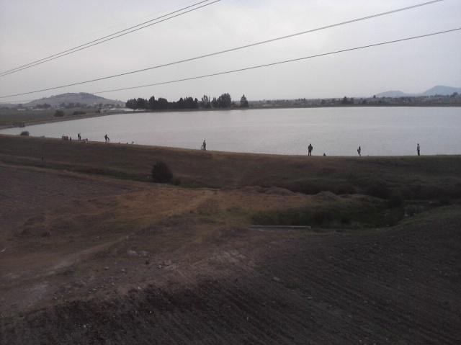
Figura 18.Fotografía de la presa de la comunidad de San Cayetano.

No se realizó un muestreo del agua de toda la presa, se procuró tomar la muestra siempre en la orilla, en la misma localización, las muestras se colocaron en garrafones de agua purificada de 20 litros.

Figura 19. Recolectando muestras.
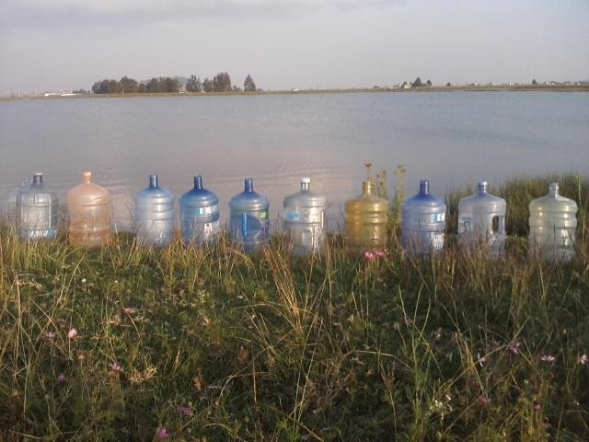
Figura 20. Muestras de aguas superficiales.

    - MATERIALES Y MÉTODOS EN LA MEDICIÓN DE PARÁMETROS DEL AGUA SUPERFICIAL.

Una vez recolectadas las muestras se procedió a caracterizar el agua superficial en los siguientes parámetros; pH, conductividad, turbiedad, color, alcalinidad, dureza total, DQO (Demanda Química de Oxígeno), nitratos, nitritos, nitrógeno amoniacal, SAAM (Sustancias Activas al Azul de Metileno), sulfatos, sólidos disueltos totales, cromo, aluminio, coliformes totales y fecales. Aunque existen más parámetros consideramos estos para nuestro estudio de electrocoagulación- producción de hidrógeno. El pH, conductividad, turbiedad, y color los medimos con los materiales y equipos que se enlistan debajo de acuerdo a las normas mexicanas, el resto de los parámetros se realizaron en colaboración con el CIRA (Centro Interamericano del Agua) también de acuerdo a las normas mexicanas.

Materiales

-2 vasos de precipitados de 50 mL
-50 vasos de plástico de 30 mL
-piceta
-pipeta de 10 mL
-propipeta
-probeta de 100 mL
-celdas de cristal de 25 mm para espectrofotómetro
-celdas de cuarzo de 10 mm para espectrofotómetro Substancias
-agua destilada
-muestra de agua superficial
-buffer para pH 7
-solución estandarizada para calibrar la conductividad Equipo
-parrilla eléctrica y agitador magnético marca Corning, modelo PC-420
-medidor de pH, y conductividad marca Conductronic, modelo PC-18
-espectrofotómetro marca Hach, modelo DR4000
-espectrofotómetro marca Hach, modelo DR5000 Procedimiento
- Medición del pH. Se colocan 25 mL de solución de buffer a pH 7 en un vaso de precipitados, se enciende el medidor Conductronic y se presiona el botón pH, enseguida se coloca el sensor de pH dentro la solución de buffer para observar la lectura y se ajusta a 7 con el botón central para calibrar. En vasos pequeños de plástico se colocan las muestras y se toman las mediciones.

- Medición de la conductividad. Del medidor Conductronic se desconecta el sensor pH y se conecta el sensor de conductividad, se introduce el sensor en la solución estandarizada de conductividad y se calibra a 1413 μS/cm, después se miden las conductividades de las muestras.
- Medición de la turbiedad. Se enciende el espectrofotómetro Hach DR4000, se presiona el botón “Hach program” y se espera a que se carguen los programas en automático, con los botones de flecha se busca el programa “turbidity” y se presiona el botón entrar, en la celda de cristal de 25 cm se llena con agua destilada y se coloca en la casilla que se encuentra dentro de la cámara, se cierra la compuerta de la cámara, se presiona el botón de cero para establecer el control, se vacía la celda de cristal y se coloca la muestra de agua, se coloca la celda en la casilla y toma la medición en automático al cerrar la compuerta, se continua el procedimiento para las siguientes muestras enjuagando cada vez la celda de cristal.
- Medición del color. Se utiliza el espectrofotómetro Hach DR5000, se enciende, se busca y se selecciona el programa “color”, llenamos una celda con agua destilada, se desliza la compuerta y se coloca la celda en la casilla, se presiona el botón del cero, se vacía la celda y se llena con agua de la muestra y se introduce en la casilla, se presiona el botón “value” y se toma la medición, se continua con las siguientes muestras enjuagando la celda en cada medición.
Los parámetros restantes se midieron de acuerdo a las normas en colaboración con el CIRA, los reportes oficiales se muestran en el anexo A.

  - METODOLOGÍA DEL DISEÑO DEL REACTOR ELECTROQUÍMICO.

    - CONSIDERACIONES TEÓRICAS PARA EL DISEÑO DEL REACTOR ELECTROQUÍMICO.

Para el diseño del reactor se consideran las investigaciones y se establecen las siguientes consideraciones teóricas:

- Como se discutió en el punto 1.2.3, el potencial teórico para la electrólisis del agua es de 1.23 V, pero considerando las caídas de potencial, se ha encontrado en la práctica para reactores electroquímicos en la producción de hidrógeno los valores típicos de potencial de 1.9 a 2.5 V, y los valores de densidades de corriente de entre 100 y 400 mA/cm2 (Rajeshwar et al.,
2009).
- Considerando además que deseamos un reactor electroquímico en el que se puedan dar procesos de electrocoagulación para aprovechar el agua tratada y tomando en cuenta que para los procesos de electrocoagulación se tienen densidades de corriente de operación de 0.001 a 200 mA/cm2, aclarando que dependiendo del rango de densidad de corriente se elimina el tipo de contaminante (Holt et al., 2005).
- Se considera usar el material para los electrodos de acero inoxidable ASTM A312 según los estudios hechos por Marcelo y por la disponibilidad en el mercado. El material de acero inoxidable ASTM A312 tiene una

composición de C 0.08%, Si 0.75%, Mn 2%, Cr 18%, Ni 8%, Mo 2%, S 0.03%, P 0.04%, y alrededor de un 70% de Fe. El acero inoxidable es un acero de elevada pureza y resistencia a la corrosión, dado que el cromo y otros materiales que contiene, poseen gran afinidad por el oxígeno y reaccionan con él, formando una capa pasivadora, evitando así la corrosión del hierro (Anónimo, 2008).
- Se considera utilizar material de aluminio para electrodos por su uso en los procesos de electrocoagulación.
- Se propone usar electrodos cilíndricos de acuerdo al buen funcionamiento según el modelo de Prasad.
- Se define usar tubos cilíndricos de 2.54 cm de longitud y de 1.9 cm de diámetro por su disponibilidad en el mercado y porque definen una distancia entre ánodo-cátodo que cae dentro del margen de un buen funcionamiento (Nagai et al., 2003).
- Se propone considerar una altura de alrededor de 10 cm debido a resultados eficientes según estudios de Nagai, tomando en cuenta que si varia la altura, las densidades de corriente cambian.
- Se propone probar como electrolito soporte al compuesto sulfato de sodio por su amplio uso en los procesos de tratamiento de aguas y porque no tiene efectos nocivos en la salud, no es inflamable, y no es explosivo, su densidad relativa es de 2.7 g/cm3, su peso molecular es de 142.04, el pH en solución a 25 °C a 43% es de 11.1 M, su solubilidad a 33 °C es de 45.5% y su fórmula química es Na2SO4 (Trompette y Vergnes, 2009).
- De acuerdo a los resultados empíricos existe un rango efectivo para la razón del área superficial (Holt et al., 2005) de los electrodos con respecto al volumen del reactor electroquímico que define buenos resultados en los procesos de electrocoagulación y que varía de 6.9 a 43 m2/m3.
- Se propone utilizar material de acrílico para las paredes del reactor, ya que esto permitirá visualizar el burbujeo, la configuración de los electrodos, el movimiento de las partículas y el color de la solución.
- Se utilizarán paneles fotovoltaicos de la marca Conermex de 75 W cada uno, con un potencial de 20 V, y una corriente de 4.7 A.

    - METODOLOGÍA DE LA CARACTERIZACIÓN DE LOS METALES A USARSE COMO ELECTRODOS.

Mediante un potenciostato marca BASI (Bioanalytical Systems Incorporated) modelo Epsilon se realizaron los análisis de voltamperometría para electrodos de acero inoxidable y aluminio. Los electrodos se cortaron en piezas pequeñas de 0.5x0.5 cm de área superficial embebidos en cilindros de silicón plástico. Para las pruebas se colocó como electrodo de trabajo al electrodo de acero inoxidable, como electrodo de referencia un electrodo de plata/ cloruro de plata marca BASI y como contra-electrodo un alambre de platino de 0.5 mm de espesor. Los parámetros para el controlador del potenciostato fueron: análisis de voltamperometría cíclica, con rango de voltaje de -3200 a 3200 mV con tres segmentos iniciando en cero volts y terminando también en cero. La velocidad del

barrido fue de 100 mV/s con una sensibilidad máxima de 10 mA. Los electrodos se colocaron en una solución de agua des-ionizada con electrolito soporte de sulfato de sodio a 0.01 M.

    - METODOLOGÍA DEL ESTUDIO PRELIMINAR DE LA PRODUCCIÓN DE HIDRÓGENO Y ELECTROCOAGULACIÓN EN UN PAR DE ELECTRODOS.

Se realizó un estudio preliminar con un solo par de electrodos aluminio y acero inoxidable. Se ha identificado que el acero inoxidable es el electrodo más activo para la producción de hidrógeno pero deseamos también tratar el agua y por eso deseamos incluir el electrodo de aluminio en estas pruebas para encontrar la combinación más óptima. Nos enfocaremos solamente a tres parámetros para el tratamiento del agua, el pH, el color y la turbiedad.

      - MATERIALES Y MÉTODOS EN EL ESTUDIO PRELIMINAR DE LA PRODUCCIÓN DE HIDRÓGENO Y ELECTROCOAGULACIÓN.

Materiales

-soporte universal
-pinza tres dedos
-manguera de látex
-cables caimán
-2 vasos de precipitados de 100 y 1000 mL
-pipeta
-propipeta
-probeta de 100 mL
-celdas de 25 mm de cristal para espectrofotómetro
-celdas de 10 mm de cuarzo para espectrofotómetro
-espátula
-charolita de papel
-25 vasos de plástico
-jeringa de vidrio de 50 mL
-reloj de mano
-electrodos de aluminio y de acero de 2.1 cm de diámetro externo
-electrodos de aluminio y de acero de 3.1 cm de diámetro externo
-tubo de PVC de 2.6 cm de diámetro externo
-vaso de plástico con tapa Substancias
-sulfato de sodio en cristal 99.7 % de pureza, marca Fermont
-hidróxido de sodio 99.7 % de pureza, marca Fermont
-agua desionizada
-agua destilada
-muestra de agua superficial

-buffer para pH 7
-solución estandarizada para calibración de conductividad Equipo
-parrilla eléctrica y agitador magnético marca Corning, modelo PC-420
-medidor de pH, y conductividad marca Conductronic, modelo PC-18
-espectrofotómetro marca Hach, modelo DR4000
-espectrofotómetro marca Hach, modelo DR5000
-fuente de voltaje marca GWINSTEK de 0 a 20 volts, modelo GPR-1820HD
-balanza digital marca OHAUS Explorer Pro, modelo EP114C Métodos
De acuerdo a la discusión de la sección 1.2.3 se considera usar un electrolito soporte para enriquecer de iones a la solución de agua superficial y facilitar la reacción de desprendimiento del hidrógeno. Comenzaremos con el sulfato de sodio como electrolito soporte porque es una sustancia no tóxica y se ha utilizado en el tratamiento de aguas residuales. El sulfato de sodio tiene una masa molecular de 142.04 g/mol, con este valor calculamos los gramos necesarios para preparar soluciones de concentraciones 0 a 0.1 M y medimos las respectivas conductividades. Posteriormente para los experimentos de electrocoagulación- producción de hidrógeno se armó un dispositivo como se muestra la figura 21. Se utilizó un recipiente de plástico transparente con tapa. En la tapa se adhirió el par de electrodos. Se aplicó un potencial de 6 V con la fuente de voltaje convencional, se utilizó electrolito de sulfato de sodio a una concentración de 0.02 M para un litro de la de aguas superficiales. El agitador magnético fue de 3 cm de largo aplicado a la mínima velocidad de 62 rpm. Se conectó una jeringa de vidrio y se sujeto al soporte universal para medir el volumen de gas hidrógeno generado en un tiempo determinado y poder cuantificar las eficiencias.
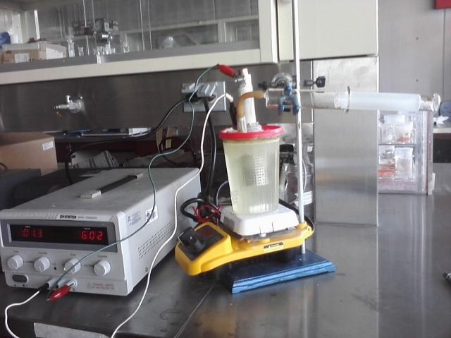
Figura 21. Fotografía del sistema de electrocoagulación.

    - METODOLOGÍA DEL ESTUDIO DE LA RADIACIÓN SOLAR Y LA ENERGÍA DEL PANEL FOTOVOLTAICO.

El sistema fotovoltaico consta de 2 paneles solares conectados en paralelo y sujetas sobre una estructura. Los paneles solares se orientaron hacia el sur como se sugiere en la sección 1.2.2. El ángulo ideal de inclinación es de 19 grados, ya que este valor es la latitud de la ciudad de Toluca, sin embargo por la forma de la estructura que la soporta el ángulo definido es de 16 grados.

      - MATERIALES Y MÉTODOS EN EL ESTUDIO DE LA RADIACIÓN SOLAR.

Materiales

-4 cables caimán
-reloj de mano
-lámpara de 100 W marca HELLA
-flexómetro
-pinzas mecánicas Equipo
-2 multímetros digitales marca STEREN, modelo MUL-050
-2 paneles fotovoltaicos marca CONERMEX, modelo JW-575
-piranómetro marca Ly Cor, modelo PYRANOMETER
-interfase Ly Cor Método
Las celdas solares se colocaron sobre la estructura inclinada y se conectaron en paralelo entre sí mediante cables caimán como se muestra la figura 22. La estructura se orientó hacia el sur y con el flexómetro se midieron las dimensiones de la misma para calcular el ángulo de inclinación. Asimismo se midieron el largo y el ancho de las celdas solares para calcular el área total. El piranómetro se conectó al puerto coaxial de la interfase Ly Cor. El sensor piranómetro se colocó en una esquina de la celda solar para orientarla de la misma manera que las celdas. Para que la interfase pueda registrar datos correctos es necesario
programarla, para esto se enciende y presiona el botón “SETUP” se busca el puerto 1 y se ingresa el coeficiente (coff) de 1, las unidades (units) de W/m2, y el multiplicador (multiplier) -10.43. Se conectó la lámpara de 100 W a las celdas solares en paralelo mediante los cables tipo caimán. Un multímetro se conectó en paralelo en los extremos de la lámpara para medir voltajes y el otro se conectó en serie para medir la corriente eléctrica. A partir de las 8 de la mañana se midió cada media hora; la radiación solar, el voltaje y la corriente eléctrica.

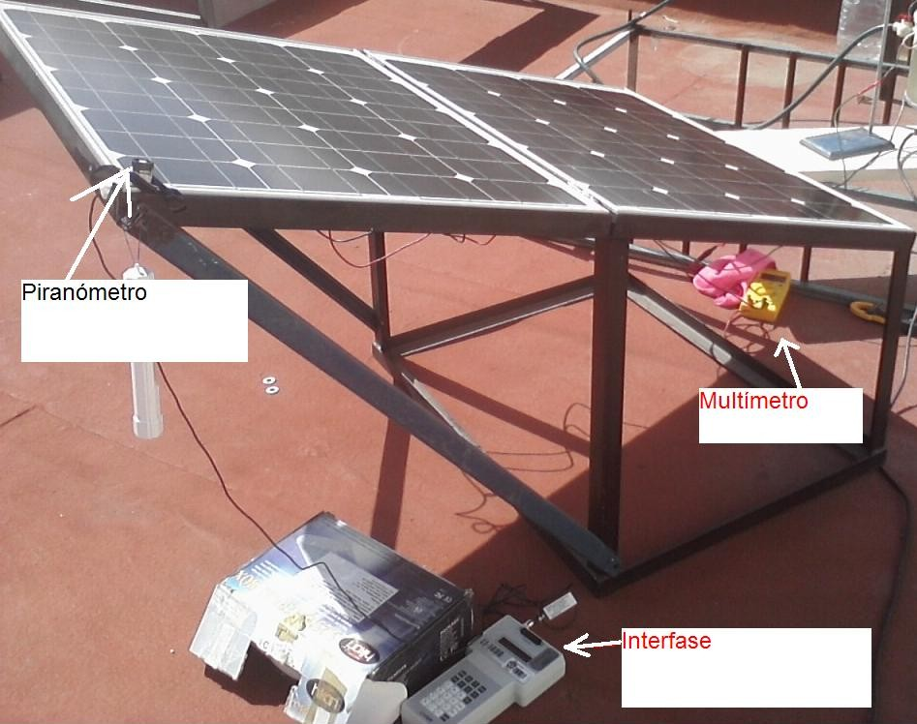
Figura 22. Medición de la radiación solar.

  - METODOLOGÍA DEL ESTUDIO HIDRODINÁMICO DEL REACTOR ELECTROQUÍMICO.

De acuerdo a la discusión 1.2.5 sobre los reactores químicos, nos enfocamos al estudio hidrodinámico del reactor construido para obtener las condiciones ideales en las que el reactor se comportará como un reactor de mezcla completa.

    - MATERIALES Y MÉTODOS PARA EL ESTUDIO HIDRODINÁMICO.

Se trabajó con el reactor tipo CSTR de forma cilíndrica de 30 cm de diámetro y 18 cm de altura con válvulas a 2 y 15 cm respecto a la base que pueden funcionar como salida o entrada como se muestra la figura 23.
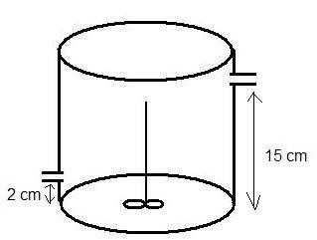

Materiales
Figura 23. Forma geométrica del reactor CSTR.

-80 vasos de plástico
-cronómetro
-1 m de manguera de 0.63 cm (1/4 in) de diámetro
-1 m de manguera de 1.2 cm (1/2 in) de diámetro
- jeringa de 50 mL plastipak
-micropipeta de 0 1000 μL
-probeta de 1 L
-celdas de 10 mm de cuarzo para espectrómetro Sustancias
-cloruro de sodio de la marca JT Baker
-colorante vegetal azul marca Mc Cormick a 1.61%
-agua de la llave
-agua destilada Equipo
-parrilla eléctrica y agitador magnético marca Corning, modelo PC-420
-balanza digital marca OHAUS Explorer Pro, modelo EP114C
-estroboscopio marca Cole Parmer, modelo YO 87000

-espectrómetro UV/VIS marca Perkin Elmer, modelo Lambda 25
-medidor de conductividad marca Conductronic, modelo PC-18 Método
Con la finalidad de observar cómo se mezcla el flujo de entrada en el reactor, se uso un trazador de color azul, con este trazador se hicieron dos pruebas, posteriormente se utilizó como trazador cloruro de sodio para dos bloques de experimentos. Un bloque se consideró cuando la entrada del flujo fue de 15 cm respecto de la base y el otro bloque fue cuando la entrada del flujo fue a 2 cm. De acuerdo a la sección 8.3 se establece el tiempo teórico de residencia de 2400 s (40 min). Como el reactor está diseñado para operar con 10 L, calculamos un flujo de entrada y salida de 10 L / 40 min, resultando 250 mL/min.

Para medir las velocidades de agitación de la mosca magnética, se llenó el reactor con 10 litros de agua de la llave y se estableció el flujo de entrada y salida regulando las válvulas. Apagando las luces del laboratorio se creó un ambiente de obscuridad y con el estroboscopio se encontró las velocidades de rotación de la mosca magnética a las diferentes velocidades de la parrilla eléctrica.

Antes de realizar la prueba, se realizó una curva de calibración de la concentración del colorante azul respecto a la absorbancia utilizando el espectrómetro. Después de esto se prepara el reactor con flujo de agua de la llave y se inyectan 5 mL del colorante azul y se toman muestras a la salida, primero cada 10 s durante los primeros 5 minutos, luego cada minuto hasta 15 minutos, entonces proseguimos cada 2 minutos hasta 30 minutos, finalmente cada 10 minutos hasta 150 minutos en total.
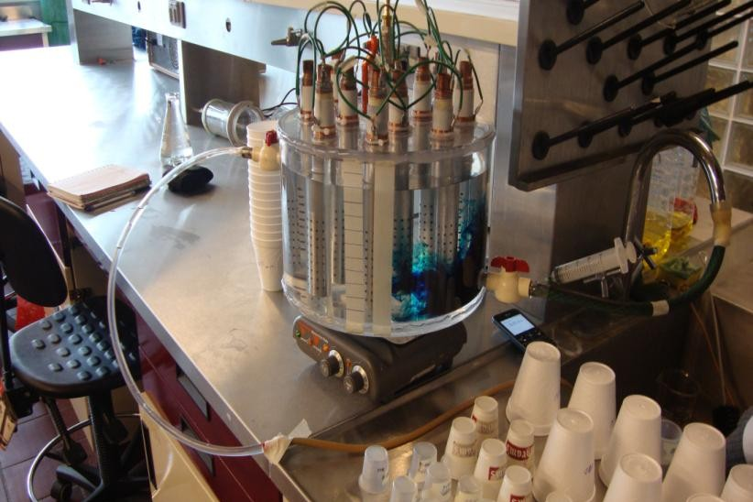
Figura 24. Sistema del experimento del estudio hidrodinámico.

El estudio hidrodinámico se puede realizar también con los datos de conductividad directamente en lugar de la concentración (Fernández García et al., 2005), es por

ello que después de la primera prueba con el trazador azul se siguen las pruebas con cloruro de sodio y nos evitamos el paso de medir la absorbancia de cientos de muestras en el espectrómetro.
La sal de cloruro de sodio que se usó fue de la marca JT Baker con una pureza de 99%. Se midió la conductividad del agua de la llave y fue de 0.40 mS/cm, por lo que este valor fue restado a todas las mediciones de conductividad. Se estableció trabajar con dos variables, la primera la velocidad angular de agitación del agitador magnético y la segunda la altura de la entrada del flujo. El reactor tiene dos válvulas por lo que al definir la entrada se define la salida. El diseño de experimentos planteado se muestra en la tabla 11.

Tabla 11. Diseño de experimentos en el estudio hidrodinámico.
Experimento | Velocidad de agitación (rpm) | Altura de entrada (cm)
A | 62 | 15
B | 92 | 15
C | 127 | 15
D | 194 | 15
E | 400 | 15
F | 62 | 2
G | 92 | 2
H | 194 | 2
I | 400 | 2

Para los experimentos, se preparó el trazador de NaCl en solución saturada a una concentración de 5.8 M, con 51 g de la sal a una solución de agua de la llave de 150 mL el cual se inyectó al reactor en forma de un pulso a la entrada, como se muestra la figura 24. Se recolectaron muestras a la salida del reactor, al inicio cada medio minuto durante los primeros 5 minutos, posteriormente cada minuto hasta completar 20 minutos, en adelante se tomaron cada 2 minutos hasta 40 minutos, finalmente cada 10 minutos hasta un total de 150 minutos, el cual fue el tiempo total de experimento.

  - METODOLOGÍA DEL ESTUDIO DE LA ELECTROCOAGULACIÓN- PRODUCCIÓN DE HIDRÓGENO DEL REACTOR ELECTROQUÍMICO EN CONTINUO ACOPLADO AL SISTEMA FOTOVOLTAICO.

Hasta esta sección ya tenemos el estudio de la energía solar, el reactor construido, el estudio hidrodinámico, y el electrolito soporte para lograr el objetivo de desarrollar el sistema de generación de hidrógeno acoplado al tratamiento electroquímico de aguas superficiales utilizando energía solar. En esta sección acoplaremos todo para desarrollar las pruebas de campo de electrocoagulación- producción de hidrógeno para definir las condiciones de máximo rendimiento, también se discuten aquí los resultados de la pureza del hidrógeno.

    - MATERIALES Y MÉTODOS PARA EL ESTUDIO HIDRÓGENO SOLAR

Materiales

-soporte universal
-pinza tres dedos
-manguera de látex
-4 cables caimán
-2 vasos de precipitados de 100 y 1000 mL
-reloj de mano
-pinzas mecánicas
-probeta de 100 mL
-celdas de 25 mm de cristal para espectrofotómetro
-celdas de 10 mm de cuarzo para espectrofotómetro
-espátula
-charolita de papel
-30 contenedores de plástico
-jeringa plastipak de 20 mL
-10 globos metálicos de capacidad 1600 mL
-cinta de aislar
-masking tape
-1 m de manguera de plástico de 0.63 cm (1/4 in) de diámetro
-2 m de manguera de hule de 1.2 cm (1/2 in) de diámetro
-1 tambor de plástico de 100 L
-1 mesa de madera de 1 m de altura
-10 garrafones de plástico de 20 L Substancias
-Sulfato de sodio en cristal 99.7 % de pureza
-agua des-ionizada
-agua destilada
-agua superficial
-buffer para pH 7
-solución estandarizada para calibrar conductividad

-gas hidrógeno de alta pureza 99.99%
-gas argón de alta pureza 99.99%
-gas nitrógeno de alta pureza 99.99%
-muestras de gases obtenidas en el reactor
-agua superficial tratada Equipo
-parrilla eléctrica y agitador magnético marca Corning, modelo PC-420
-medidor de pH, y conductividad marca Conductronic, modelo PC-18
-espectrofotómetro marca Hach, modelo DR4000
-espectrofotómetro marca Hach, modelo DR5000
-fuente de voltaje marca GWINSTEK de 0 a 20 volts, modelo GPR-1820HD
- balanza digital marca OHAUS Explorer Pro, modelo EP114C
-2 multímetros digitales marca STEREN, modelo MUL-050
-2 paneles fotovoltaicos marca CONERMEX, modelo JW-575
-piranómetro marca Ly Cor, modelo PYRANOMETER
-interfase Ly Cor
-cromatógrafo marca Varian modelo 3600
-detector TCD (thermo conductivity detector)
-columna capilar marca Purapack modelo CQ80
-flujómetro marca Cole Parmer modelo 062-01-ST Métodos
Para realizar una prueba previamente deben verificarse 3 cosas, primero analizar el clima y prever un día soleado, segundo asegurarse si el día de la prueba podrán realizarse los cultivos de coliformes que generalmente deben hacerse los días lunes y tercero solicitar el permiso para usar el cromatógrafo para medir la pureza del hidrógeno. Recogemos las muestras de agua superficial en la mañana y se vacían en el tambor, agregamos además el sulfato de sodio y mezclamos. La cantidad de sulfato de sodio fue de acuerdo a la concentración, comenzando con
0.01 M. Se acopla el reactor al tambor de agua y al panel fotovoltaico (debe estar cubierto hasta empezar la prueba), se colocan los multímetros en serie y en paralelo al reactor para medir el voltaje y la corriente total. El piranómetro se coloca en una esquina de la celda solar. Se regulan los flujos de entrada y salida del agua. Se preparan los recipientes para recoger las muestras de agua cada 15 minutos.

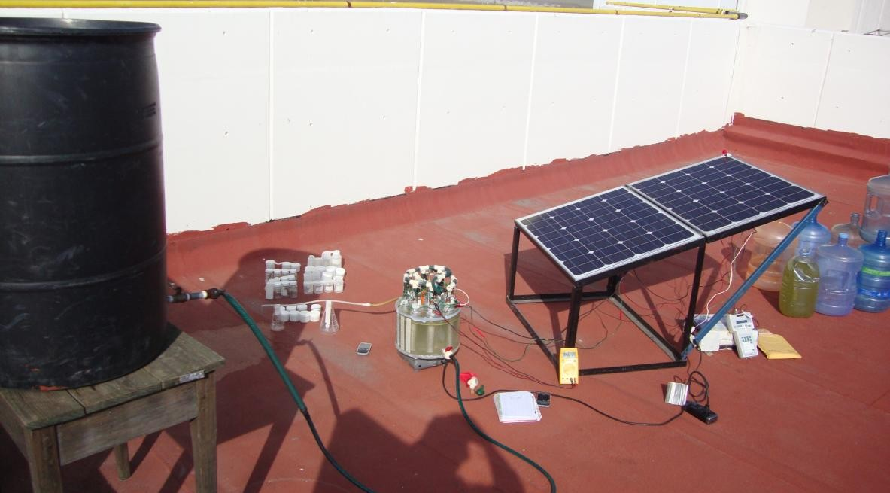
Figura 25. Sistema de la prueba de electrocoagulación-producción de hidrógeno.

Se tomaron dos muestras del efluente en cada tiempo, con una se midió el pH y la conductividad y la otra muestra se utilizó para medir el color y la turbiedad en los equipos Hach de forma similar a lo descrito en la sección 6.1.1. También en cada tiempo se midió el voltaje, la corriente y la radiación solar. El flujo de gas se midió cada hora mediante el flujómetro y mediante la captura del gas en un globo metálico de volumen definido obviamente midiendo el tiempo de llenado. Para el uso del flujómetro se solicito al fabricante una hoja con los datos de calibración de la presión respecto al flujo específicamente para el hidrógeno, esta hoja se muestra en el anexo C.
Una vez trascurrido el tiempo de residencia se colectó muestras para los análisis fisicoquímicos, de metales y coliformes. Al terminar las pruebas se llevaron las muestras de gases al cromatógrafo de gases donde previamente se establecieron los parámetros del método: temperatura del detector 120°C, temperatura del inyector 120°C, temperatura de la columna 100°C, temperatura del filamento 120°C, gas de arrastre argón, presión del gas de arrastre 60 PSI, volumen de inyección 250 μL y tiempo de retención 3 min. Con estos parámetros se acondicionó el cromatógrafo durante una hora y se procedió a realizar una curva de calibración de la pureza de hidrógeno respecto al área del pico del cromatograma. Se prepararon mezclas de gases de nitrógeno e hidrógeno de alta pureza en concentraciones de pureza de 50 a 100% de hidrógeno. Después de esto se procedió a analizar las muestras de gases obtenido con tres inyecciones para cada muestra y ya con los datos de la curva de calibración se calcularon las concentraciones.

CAPÍTULO III RESULTADOS

- RESULTADOS.

Presentamos los resultados publicados, se envió un artículo a la revista Tecnología y Ciencias del Agua, a continuación se muestra la carta de recepción del documento.
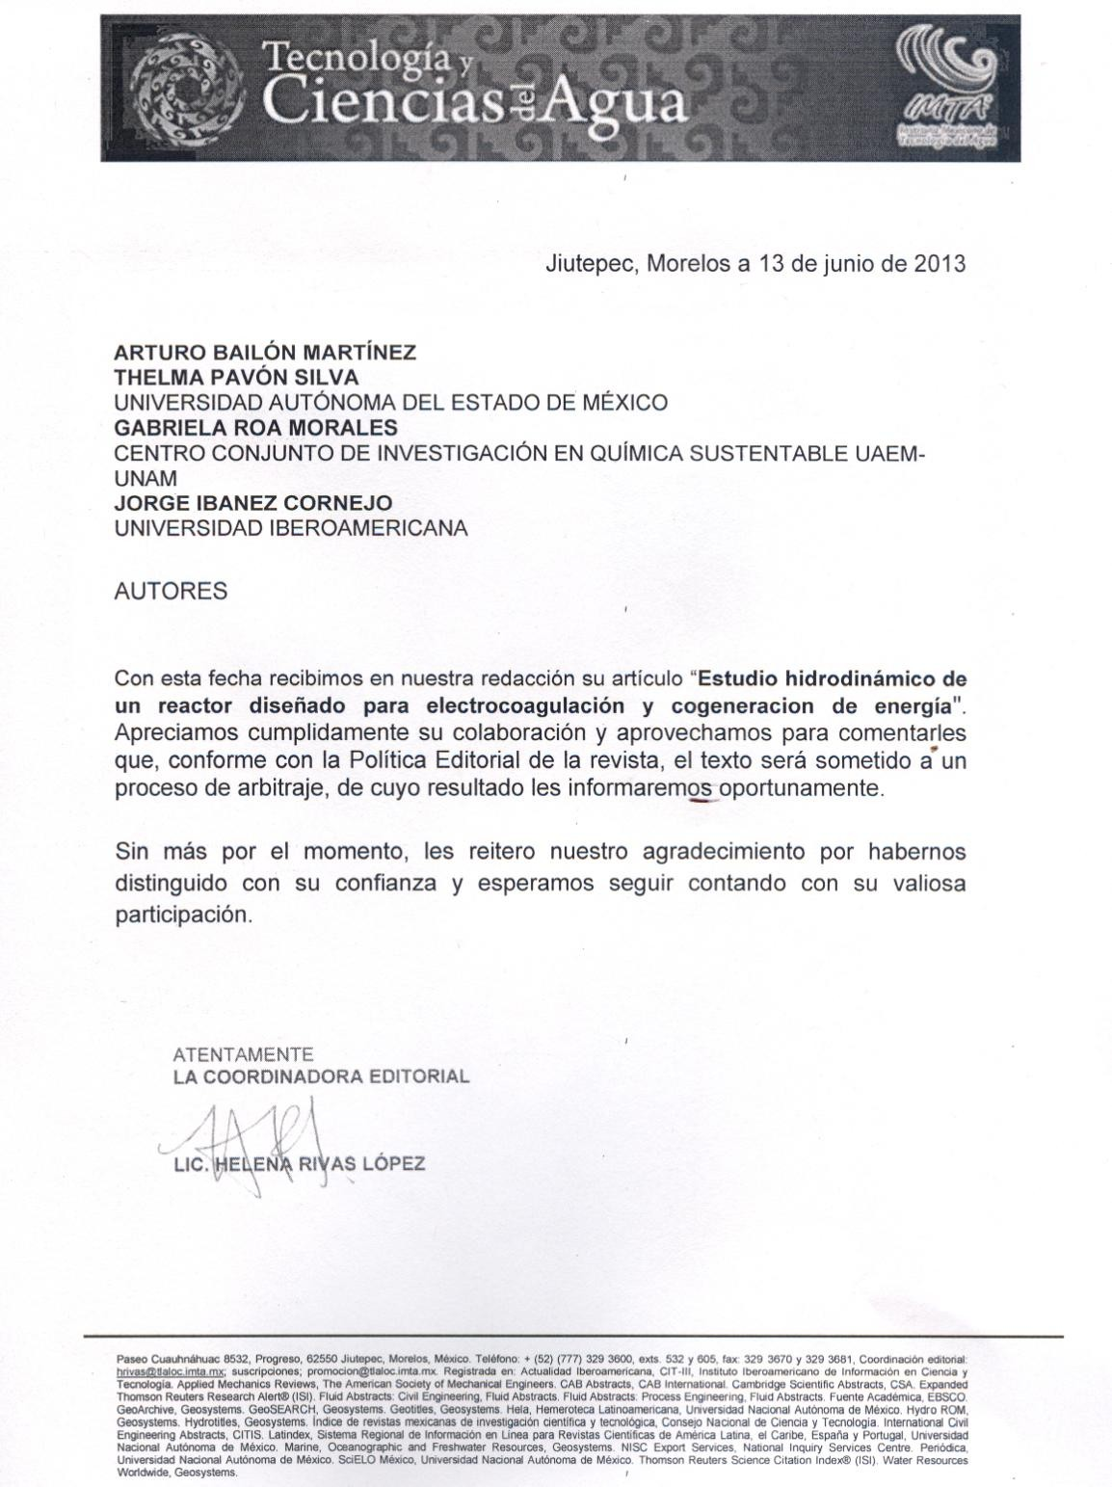

  - ARTÍCULO DE INVESTIGACIÓN.

En esta sección se presenta el artículo de investigación que se envió y corresponde al estudio hidrodinámico del reactor.

ESTUDIO HIDRODINÁMICO DE UN REACTOR DISEÑADO PARA ELECTROCOAGULACIÓN Y COGENERACION DE ENERGÍA
Hydrodynamic study of a CSTR designed for electrocoagulation and cogeneration of energy

Arturo Bailón-Martíneza,*, Thelma Pavón-Silvaa, Gabriela Roa-Moralesb, Jorge Ibanez-Cornejoc aUniversidad Autónoma del Estado de México, Facultad de Química, Paseo Colón Intersección Paseo Tollocan S/N, C.P. 50120 Toluca, Estado de México, México.
*E-mail: arrrturo@gmail.com, Tel. (045) 7222894998, E-mail: th.pavon@gmail.com
bCentro Conjunto de Investigación en Química Sustentable UAEM-UNAM, Carretera Toluca- Atlacomulco, km 14.5, Unidad El Rosedal, C.P. 50200 Toluca, Estado de México, México.
E-mail: gabyroamo@yahoo.com.mx
cUniversidad Iberoamericana. Prolongación Paseo de la Reforma 880, 01219 México DF, México. E- mail:jorge.ibanez@ibero.mx

Resumen
Este trabajo presenta los resultados de un estudio hidrodinámico de un reactor CSTR (continuous stirred tank reactor) diseñado para la producción simultánea de hidrógeno y el tratamiento de aguas superficiales. El volumen del reactor fue de 10 L, el flujo de trabajo fue de 4.16 mL/s. El reactor tiene dos válvulas de entrada y/o salida, localizadas a 2 y 15 cm de altura respecto a la base. La técnica usada fue el de pulso-respuesta con cloruro de sodio como trazador. Nueve experimentos fueron realizados variando la altura de entrada del flujo y la velocidad del agitador magnético. La distribución de los tiempos de residencia DTR, el tiempo de residencia medio, la varianza y el número de Peclet fueron calculados para cada experimento; tres de estos tuvieron un comportamiento de reactor CSTR. En estos experimentos los mejores resultados se encontraron para un flujo de entrada de 15 cm con una velocidad de agitación de 20.3 rad/s del agitador magnético, el tiempo de residencia medio fue de 2496 s comparada al tiempo teórico de residencia de 2400 s con un error del 4% y una varianza de 0.89, lo cual indica el predominio de mezcla perfecta. Bajo estas condiciones el reactor ofrece una alta eficiencia para los procesos de electrocoagulación-producción de hidrógeno.

Abstract
This paper presents the results of a hydrodynamic study of an electrochemical CSTR (continuous stirred tank reactor) designed for the simultaneous production of hydrogen and surface water treatment. The reactor volume was 10 L, the operation flow was 4.16 mL/s. The reactor has two inlet/outlet valves, located 2 and 15 cm higher than the base. The technique used was the pulse- response with NaCl tracer injection. Nine experiments were performed by varying the height of the inlet flow and the stirring speed. The residence time distribution RTD, mean residence time, variance, and Peclet number were measured for each experiment; three experiments had a CSTR- type behavior. In these experiments the best results were obtained for an inlet flow at 15 cm from the bottom of the reactor with a 20.3 [1/s] impeller rotational speed, the mean residence time was 2496 s as compared to the theoretical residence time of 2400 s with an error of 4% and a variance of

0.89, which indicates the predominance of good mixing. Under the prevailing conditions, this offers a high efficiency for the electrocoagulation-hydrogen production.

Keywords: CSTR, electrocoagulation, hydrodynamics, mean residence time, variance, Peclet number.
Palabras Clave: CSTR, electrocoagulación, hidrodinámico, tiempo de residencia medio, varianza, número de Peclet

- Introduction

It is unfortunate that fossil fuels (namely coal, oil and gas) are still the main energy sources in many countries, as they generate products that have various effects on the environment. Sustainable hydrogen production could provide a solution to supply mankind’s energy demands (Gnanapragasam et al., 2011). Hydrogen can be produced in various ways; at the industrial level it is obtained by reformation of gases from fossil fuels. At the research level, the most popular hydrogen production stems from PEM cells (proton exchange membrane), or from alkaline solution reactors (Zeng and Zhang, 2010). Biological reactors have also been used in order to obtain a COD (chemical oxygen demand) removal, while producing bio-hydrogen (Han et al., 2010). From a variety of reactors, the CSTR was chosen and designed for electrocoagulation and hydrogen production derived from surface water treatment. Electrocoagulation is one of the advanced techniques for the removal of contaminants like arsenic (Pérez-Castrejón et al.,2012), using aluminum or iron electrodes according (Holt et al., 2005). The present reactor was designed based on the variables that define the electrocoagulation process for the removal of organic matter, based on the conditions for hydrogen production and using the Prasad model (Prasad, 2009). Hydrodynamic aspects like the flow characteristics, residence time distribution, variance and Peclet number, have been shown to play a secondary role, while the chemistry involved affects the efficiency of the global processes (Pérez and Torres, 2008). Different approaches may be used to study the hydrodynamics involved in different salts as tracers. The tracer must be an inert substance with properties similar to the working substance.

Nomenclature
C conductivity in the outlet flow (mS cm-1) Da dispersion number
E residence time distribution (s-1) k reaction rate constant (s-1)
L CSTR length (m)
Per Peclet number
t time (s)
ti initial time (s)
tm theoretical mean residence time (s)
tM half time, when 50% of the matter has left the CSTR (s) tp time for the highest concentration (s)
U surface CSTR velocity (m s-1) X conversion
Greek symbols
τ mean residence time (s)
σ2 variance
χ mean conversion

- Methods and materials

A 20-cm high, 30-cm in diameter CSTR cylinder was equipped with two valves located at 2 and 15 cm relative to the base to function as input or output devices as shown in Figure 1.
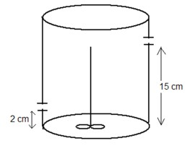
Fig.1-Diagram of CSTR.

The 10-L reactor contained 12 pairs of aluminum and stainless steel electrodes uniformly distributed as shown in Figure 2, having a 5-cm long impeller to operate it with a Corning magnetic plate.
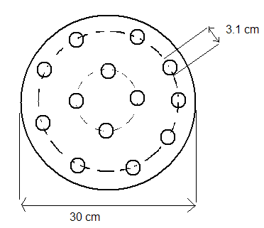
Fig.2-Diagram of electrode distribution of the CSTR.

A Cole Parmer digital stroboscope was used to measure the impeller rotational speeds of the stirrer. The optimum treatment time of the surface water in a batch reactor was 2400 s as determined by preliminary experiments, so in order to scale up to our 10-L reactor, the calculated input and output flows were 4.16 mL s-1, thereby establishing a theoretical mean residence time of 2400 s. Tap water was used throughout the experimentation, under these conditions the impeller rotational speeds were measured with the strobe and the results are shown in Table 1.

Number of speed | 2 | 3 | 4 | 5 | 7
Angular impellerspeed [s-1] | 6.5 | 9.6 | 13.3 | 20.3 | 41.9
Table 1. Impeller rotational speeds.

The tracer used was 99% sodium chloride (J.T. Baker analytical reagent). An Oakton conductivity meter was used, and the conductivity of tap water was found to be 0.40 mS cm-1. Therefore this value was subtracted from all the conductivity measurements. The variables in all the experiments were the impeller rotational speed and the inlet position. The proposed experimental design is shown in Table 2.

Experiment | Impellerspeed [s-1] | Height of the inlet flow [cm]
A | 6.5 | 15
B | 9.6 | 15
C | 13.3 | 15
D | 20.3 | 15
E | 41.9 | 15
F | 6.5 | 2
G | 9.6 | 2
H | 20.3 | 2
I | 41.9 | 2
Table 2. Experimental design.

A 5.8 M NaCl saturated solution was used as tracer (prepared with 51.0 g of NaCl and 150 mL of tap water) this was pulse injected into the reactor. Subsequently, samples were collected at the reactor’s exit every 30 s for the first 150 s, and then every 60 s until 1200 s had elapsed; thereafter, samples were taken every 120 s to 2400 s, and finally every 600 s to 9000 s.

- Theory

In order to best describe the CSTR reactor, the following were used: the residence time distribution, E(t); the mean residence time, τ; the variance, σ2, and the Peclet number, Per, (Scott Fogler, 2005). The residence time distribution was determined experimentally by injecting the tracer into the reactor at time zero and then measuring its concentration at any time, C(t) in the effluent stream. To Calculate E(t), the area under the concentration curve must be estimated from Eq. (1).
E(t)=C(t)/∫C(t)dt (1)
The ideal model for a well-mixed CSTR of the function E(t) is expressed by Eq. (2), where τ is the mean residence time.
E(t)=(1/τ)exp-t/τ (2)
With the values of E(t) and the estimated time, the function tE(t) allows us calculation of the mean residence time as given by Eq.(3).
τ=∫tE(t)dt (3)
The mean residence time is called the first moment of the DTR, the second moment is the variance estimated by Eq.(4).
σ2=∫(t-τ)2E(t)dt (4)
The mean conversion in the reactor is a measure of how efficient the process is for the target reactions. For a first order reaction the conversion X is given by Eq. (5), where k is the reaction rate constant. For a CSTR reactor the mean conversion is given by Eq. (6).
dX/dt=k(1-X) (5)
χ=∫X(t)E(t)dt=τk/(1+τk) (6)
The Peclet number is defined as Per=UL/Da, where U is the reactor surface velocity, L is the characteristic length of the reactor, and Da is the dispersion number. To determine the Peclet number, Eq. (7) is used to relate the variance and mean residence time.
σ2/t2m=2/Per-(2/Per2)(1-exp-Per) (7)

5. Results and discussion

The effluent concentration can typically be analyzed in hydrodynamic studies, fortunately the conductivity values can also be directly used to obtain the RTD function (Fernández García et al., 2005). The results of the reactor effluent conductivities of experiments A-E (that belong to the group of inlet flow at 15 cm) are plotted in Figure 3. Here several trends can be noticed: firstly, the plots have a characteristic behavior of a CSTR reactor (Alcocer et al., 2012). Secondly, the traces that correspond to the impeller rotational speeds at 6.5, 9.6 and 13.3 s-1 with a short tail, are observed to be devoid of dead zones. However, the maximum peak concentrations in the three curves oscillate around 8 mS cm-1 compared with the two remaining at around 5 mS cm-1, therefore it can be said that in the first curves there is certain degree of short circuiting, impeding perfect mixing.
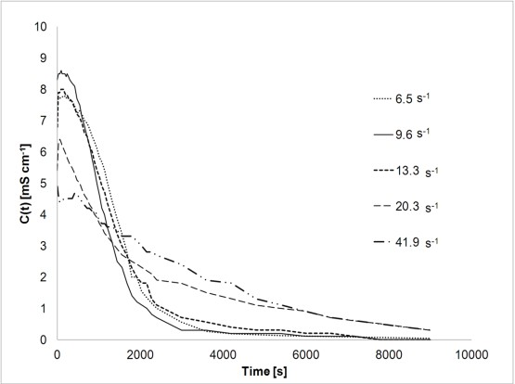
Fig. 3-Effluent conductivity of the CSTR with inlet 15 cm from bottom.

Figure 4 shows the conductivity curves for the second block of experiments, F-I that correspond to an inlet flow at 2 cm from the base. Unlike the curves in Figure 3, the shape of the curves at impeller rotational speeds of 6.5, 9.6, and 20.3 s-1 display a PBR (packed bed reactor)-type behavior. The initial time at which the tracer appears in the effluent is greater than zero (i.e.,780, 780, and 270 s respectively). This time obviously affects the mean residence time. The tails of the curves are elongated compared to the previous ones, probably indicating dead zones. The maximum concentration peaks are between 4 and 5 mS cm-1, that is well below the 8 mS cm-1 corresponding to the previous curves, thus indicating the absence of short circuiting.
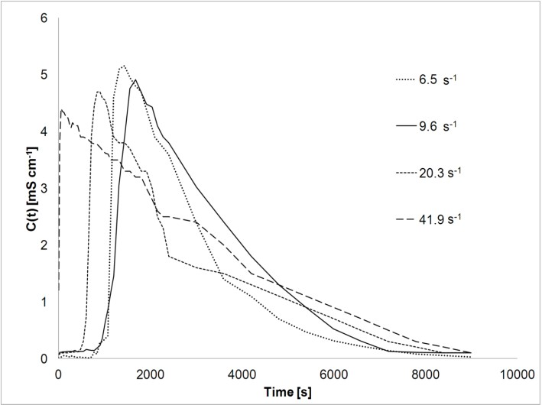
Fig. 4- Effluent conductivity of the CSTR with inlet at 2 cm from the bottom.

The values of the residence time distribution, E(t) were calculated according to Eq. (1) and are represented in Figure 5.
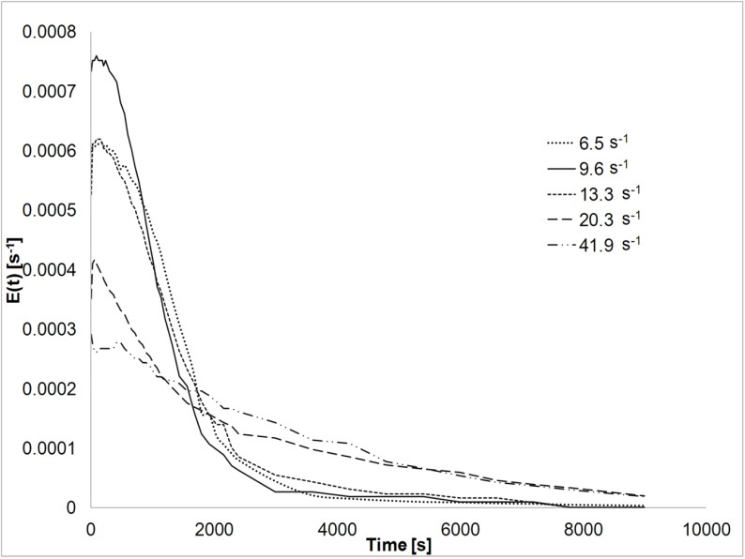
Fig. 5- Residence time distribution for experiments A-E, inlet flow at 15 cm from the bottom.

The ideal model depicted by Eq. (2) was fitted to the results in order to analyze which cases gave the best results. In the mathematical models the coefficients are observed as the mean residence time values, and were obtained using Eq. (3); this method is appropriate since is the same results are obtained regardless of the reactor behavior. The resulting data are shown in Table 3 that also includes the normalized variance (σθ =σ /τ ) according to the theoretical mean residence time of 2400 s.
2 2 2

Impellerspeed  [s-1] | Mean residence time  [s] | Ideal model | Root square mean error [RSME] | Variance  [s2] | Normalizedvariance
6.5 | 1182 |  | 0.004 | 1560240 | 0.27
9.6 | 1081.2 |  | 0.003 | 1507680 | 0.26
13.3 | 1342.8 |  | 0.0029 | 1925280 | 0.33
20.3 | 2583.6 |  | 0.001 | 5162400 | 0.89
41.9 | 2718.6 |  | 0.001 | 4640400 | 0.80
Table 3. Characteristics of the residence time distribution, inlet flow at 15 cm from the bottom.

From the different experiments in this block, that at 20.3 s-1 has a mean residence time of 2583.6 s- the closest to the theoretical time of 2400 s. In addition, the coefficient in the fitted model is 2496 for this case, which is still closer to 2400 s. This model also has a lower RSME 0.001 which has a variance nearest to the ideal value of 1 thus indicating perfect mixing (Jones et al., 2009).
Another experiment that fits well a model is that at 41.9 s-1, with a mean residence time 2718.6 s and an RSME also of 0.001, and an impeller rotational speed more than twice than in the experiment at
20.3 s-1. This is a key factor in the reactor behavior as it is desired to obtain a good conversion processes for electrocoagulation and hydrogen production; a high speed can re-dissolve some contaminants from the flocs.

Figure 6 shows the residence time distribution curves for the experiments with 2 cm inlet flow. The 6.5, 9.6, and 20.3 s-1 curves denote packed bed reactor behavior, although it is not mathematically possible for these to reach an ideal model according to Eq. (2) that describes a CSTR type reactor. The only curve that has a shape corresponding to a CSTR is that at 41.9 s-1. Again it is considered that very high speed processes are required for the reactor operation.
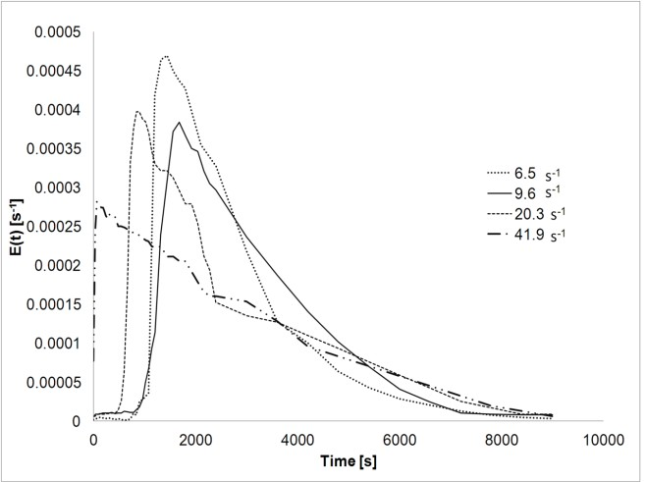
Fig. 6- Residence time distribution for experiments F-I, inlet flow at 2 cm from the bottom.

Table 4 shows the mean residence time values for all experiments as well as the initial time, ti when the tracer is detected, the half time, tM where 50% of the material has left the reactor, the maximum concentration time, tp, and the tM/tm and tp/tm ratios. The tp/tm ratio indicates complete mixing when tp/tm≈0, while tM/tm indicates the presence of short circuiting and dead zones if its value is much less than 1, whereas if it is greater than 1 it indicates undesired tracer accumulation (Pérez and Torres, 2008). This table shows the values for the mean residence time of 2679.6 and 2809.8 s for speeds of
6.5 s-1 and 20.3 s-1 respectively with the inlet flow at 2 cm. These values are apparently close to the theoretical mean residence time; however one has to consider the initial times of 780 and 540 s. Therefore, after considering these values, the effective mean residence time should be 3459.6 and 3349.8 s. Analyzing the tp/tm results that the experiments for 20.3 and 41.9 s-1 with inlet flow at 15 cm, have values of 0.025 (i.e., closer to zero), that signal complete mixing. Analyzing the tM/tm ratio, the case at 9.6 s-1 with inlet flow at 2 cm has a value greater than 1, which means an undesirable case of high tracer concentration.
Impeller speed | Inlet flow | tm | ti | tM | tp | tp/tm | tM/tm | Normalized
[s-1] | [cm] | [s] | [s] | [s] | [s] | tp/tm | tM/tm | variance
6.5 | 15 | 1182 | 0 | 840 | 180 | 0.075 | 0.35 | 0.27
9.6 | 15 | 1081.2 | 0 | 720 | 90 | 0.0375 | 0.3 | 0.26
13.3 | 15 | 1342.8 | 0 | 900 | 90 | 0.0375 | 0.375 | 0.33
20.3 | 15 | 2583.6 | 0 | 1800 | 60 | 0.025 | 0.75 | 0.89
41.9 | 15 | 2718.6 | 0 | 2160 | 0 | 0 | 0.9 | 0.80
6.5 | 2 | 2679.6 | 780 | 2100 | 1440 | 0.6 | 0.87 | 0.33
9.6 | 2 | 3032.4 | 780 | 2460 | 1680 | 0.7 | 1.025 | 0.37
20.3 | 2 | 2809.8 | 540 | 2160 | 840 | 0.35 | 0.9 | 0.59
41.9 | 2 | 2660.4 | 0 | 2160 | 60 | 0.025 | 0.9 | 0.71
Table 4. Characteristics of the residence time distribution.

Figure 7 shows the curves of the normalized variance for both blocks of experiments. For a 15 cm inlet flow, the curve shows a peak at 1 to 20.3 s-1 and then drops, which means that the optimal impeller rotational speed for a perfect mixing is 20.3 s-1. The graph for 2 cm inlet flow shows values increasing to a maximum of 0.71 to 41.9 s-1 and the variance increases slowly as the impeller rotational speed increases; therefore it is not necessary to investigate this further because the speed of 41.9 s-1 is impractically high, as discussed earlier.
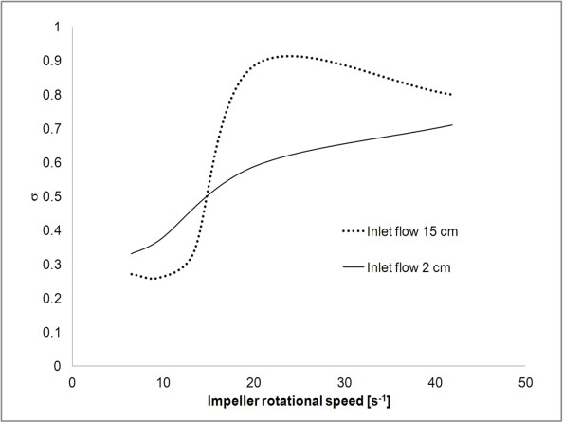
Fig. 7-Normalized variance of CSTR.

For the analysis of the conversion reactor, we refer to a study which confirmed a first order reaction for hydrogen production from a sodium aluminate solution (Soler et al., 2009); for the first order reactions in the CSTR, one can write Eq. (6) for the conversion as follows:
χ=1/(1+1/τk) (8)
For any positive number k, the larger the mean residence time τ, the higher conversion results; thus experiments with longer mean residence times would have further conversion but without perfect mixing; therefore only those experiments resulting in a mean residence time close to 2400 s are considered.
Table 5, shows Peclet numbers and dispersion numbers (1/Per) obtained from Eq. (7) and from the normalized variance values in Table 4. Dispersion numbers smaller than 0.025 indicate as PFR- behavior whereas results greater than 0.20 indicate flows with a high degree of dispersion (Mohammadi and Boodhoo, 2012). The expected numbers for a CSRT are those of high dispersion; therefore, an analysis of the results in Table 5 confirms that the best result is that from the experiment at 15 cm inlet flow with an impeller rotational speed of 20.3 s-1.

Impeller rotational speeds | [s-1] | 6.5 | 9.6 | 13.3 | 20.3 | 41.9 | 6.5 | 9.6 | 20.3 | 41.9
Height of inlet flow | [cm] | 15 | 15 | 15 | 15 | 15 | 2 | 2 | 2 | 2
Peclet Number |  | 6.21 | 6.48 | 4.73 | 0.33 | 0.69 | 4.77 | 3.97 | 1.81 | 1.09
Dispersion number |  | 0.16 | 0.15 | 0.21 | 2.95 | 1.45 | 0.21 | 0.25 | 0.55 | 0.91
Table 5. Dispersion and Peclet numbers.

4. Conclusions
From the results using the following indicators: maximum concentration time, mean residence time, dispersion number, ideal model, and variance the three experiments in which the reactor behaves as a perfect mixing CSTR were at speeds of 20.3 and 41.9 s-1 with inlet flow at 15 cm, or at 41.9 s-1 with 2 cm inlet flow. Maximum concentration times were 60, 0 and 60 s respectively. The mean residence times and variances were 2583.6, 2719.2, 2660.4 s and 0.89, 0.80 and 0.71 respectively. Therefore these experiments display highly desirable conditions to operate the reactor for processes requiring a perfect mixing. The significant difference among between these experiments is the impeller rotational speed: two of these were at 41.9 and one at 20.3 s-1. if a minimum speed were desired at which complete mixing could be obtained, the single experiment that meets these characteristics is that at 20.3 s-1 with the inlet flow at 15 cm.

Acknowledgements
The authors acknowledge support by Universidad Iberoamericana personnel for manufacturing the reactor, the CCIQS (Centro Conjunto de Investigación en QuímicaSustentable UAEMEX-UNAM) for the permission to use their facilities, the CONACYT (Consejo Nacional de Ciencia y Tecnología) for the financial support in this project, and Dr. Mario A Romero Romo for the suggestions in revising the article.

References
GNANAPRAGASAM, N. V., REDDY, B. V. & ROSEN, M. A. Sustainability of an energy conversion system in Canada involving large-scale integrated hydrogen production using solid fuels. International Journal of Energy & Environment. Vol. 2, 2011, 1-38.
ZENG, K. & ZHANG, D. Recent progress in alkaline water electrolysis for hydrogen production and applications. Progress in Energy and Combustion Science. Vol. 36, 2010, pp. 307-326.
HAN, W., LI, Y.-F., CHEN, H., DENG, J.-X. & YANG, C.-P. Bio-hydrogen production from molasses by anaerobic fermentation in continuous stirred tank reactor. AIP Conference Proceedings. Vol. 1251, 2010, pp. 252-255.
PÉREZ, S. C., RIVERA, M.L., MARTÍN, A.D., GELOVER, S.L.S., PIÑA, M. S., GÓMEZ, A. R.,
HERNÁNDEZ, C. Y., CORTÉS, J.E.M. Comparación técnico-económica entre coagulación química y electrocoagulación para remover arsénico del agua. Revista Tecnología y Ciencias del Agua. Vol. III, 2012, pp. 5-22.
HOLT, P. K., BARTON, G. W. & MITCHELL, C. A. The future for electrocoagulation as a localised water treatment technology. Chemosphere. Vol. 59, 2005, pp.355-367.
PRASAD, R. Design of a Simple and Cheap Water Electrolyser for the Production of Solar Hydrogen. Bulletin of Chemical Reaction Engineering & Catalysis. Vol. 4, 2009, pp.10-15.
PÉREZ, A. & TORRES, P. Evaluación del comportamiento hidrodinámico como herramienta para optimización de reactores anaerobios de crecimiento en medio fijo. Revista Facultad de Ingeniería Universidad de Antioquia. 2008, 27-40.
SCOTT FOGLER, H. Elements of chemical reaction engineering. Prentice Hall, New Jersey . 2005 FERNÁNDEZ GARCÍA, L. A., BATALLER VENTA, M., VÉLIZ LORENZO, E. & ÁLVAREZ
ÁLVAREZ, C. Modelación hidrodinámica de reactor agitado para contacto gas-líquido.
Revista CENIC Ciencias Quimica. Vol. 36, 2005, pp. 169-174.
ALCOCER, D. J. R., VALLEJOS, G. G. & CHAMPAGNE, P. Assessment of the plug flow and dead volume ratios in a sub-surface horizontal-flow packed-bed reactor as a representative model of a sub-surface horizontal constructed wetland. Ecological Engineering. Vol. 40, 2012, pp. 18-26.

JONES, P. N., ÖZCAN-TAŞKIN, N. G. & YIANNESKIS, M. The use of momentum ratio to evaluate the performance of CSTRs. Chemical Engineering Research and Design. Vol.87, 2009, pp. 485- 491.
SOLER, L., CANDELA, A. M., MACANÁS, J., MUÑOZ, M. & CASADO, J. In situ generation of
hydrogen from water by aluminum corrosion in solutions of sodium aluminate. Journal of Power Sources. Vol. 192, 2009, pp. 21-26.
MOHAMMADI, S. & BOODHOO, K. V. K. Online conductivity measurement of residence time distribution of thin film flow in the spinning disc reactor. Chemical Engineering Journal. Vol. 207–208, 2012, pp.885-894.

Los resultados de las siguientes secciones se muestran y se discuten de acuerdo al orden como se llevó a cabo la investigación, es decir tiene una estructura similar a la metodología.

  - RESULTADOS DE LA MEDICIÓN DE LOS PARÁMETROS DEL AGUA SUPERFICIAL.

Los resultados de las muestras de agua superficial se muestran en la tabla 12.

Tabla 12. Parámetros del agua superficial
Color (NMX-AA-045-SCFI-2001) | 225 Pt -Co
pH (NMX-AA-008-SCFI-2000) | 8.5
Turbiedad (NMX-AA-038-SCFI-2001) | 225.6 FAU
Conductividad (NMX-AA-093-SCFI-2000) | 281.6 μS/cm
Alcalinidad (NMX-AA-036-SCFI-2001) | 184.28 mg/L CaCO3
Dureza Total (NMX-AA-072-SCFI-2001) | 72 mg/L CaCO3
DQO (MÉTODO HACH) | 130 mg/L como O2
Nitratos (MÉTODO HACH) | 0.34 mg/L N-NO3
Nitritos (NMX-AA-079-SCFI-2001) | 0.017 mg/L N-NO2
Nitrógeno Amoniacal (MÉTODO HACH) | 0.03 mg/L N-NH3
SAAM (NMX-AA-039-SCFI-2001) | <1.0 mg/L SAAM
Sulfatos (NMX-AA-074-SCFI-1981) | 2-  20.08 mg/L SO4
Sólidos Disueltos Totales (NMX-AA-34-SCFI- 2001) | 254 mg/L SDT
Cromo (NMX-AA-051-SCFI-2001) | <0.5 mg/L Cr
Aluminio (NMX-AA-051-SCFI-2001) | 1.13 mg/L Al
Coliformes totales (NMX-AA-42-1987) | 300 NMP/100 mL
Coliformes fecales (NMX-AA-42-1987) | 80 NMP/100 mL

Se compararon los valores de estos parámetros con los límites permisibles para agua potable establecidos por la norma oficial mexicana NOM-127-SSA1- 1994 (ver anexo B) y se observa que se superan los límites en los siguientes parámetros; color, turbiedad, aluminio, cromo, coliformes totales y coliformes fecales.

  - RESULTADOS DE LA CARACTERIZACIÓN DE LOS ELECTRODOS

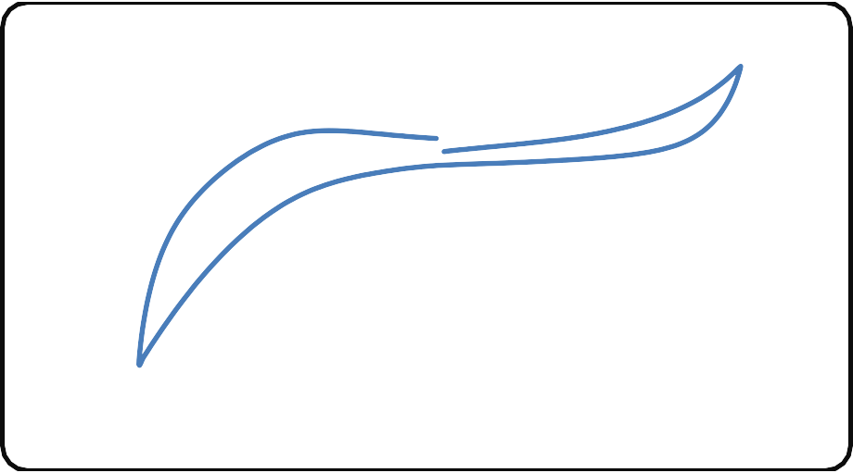En la figura 26 se muestra un voltamperograma de una muestra de este acero inoxidable ASTM A312. En la figura se puede observar una corriente de difusión de 0.1 mA y muestra una forma óptima para usarse en la electrólisis de potencial controlado porque además no se muestran interferencias y sin especies que se reduzcan o se oxiden porque no se muestran picos de reducción y reducción.
0
0.5
1
-0.3
I (mA)

 |  | 0.15
 |  | 0.1
 |  | 0.05
 |  | 0
-1 | -0.5 | -0.05
 | -0.1  -0.15  -0.2  -0.25 |  |  | Potencial E vs Ag/AgCl (V)

Figura 26.Voltamperograma de acero inoxidable ASTM A312.

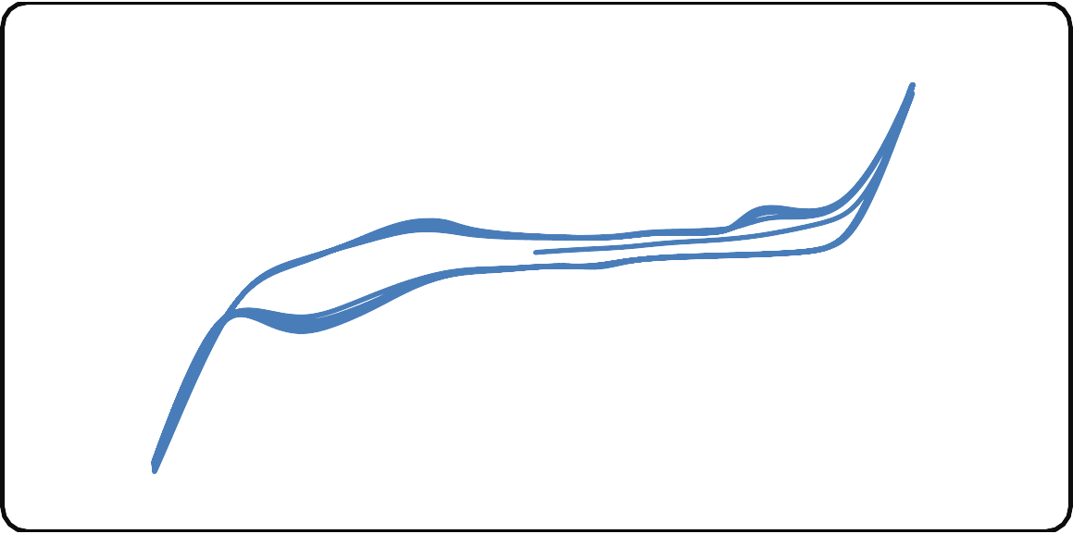Se realizaron cinco barridos con la misma solución y muestra de acero. Se observó que ciertas especies se oxidaron y otras se redujeron los cuales se muestran en forma de picos en la figura 27, los picos máximos son de oxidación y los mínimos de reducción.También se observa en cada barrido como aumentan la magnitud de los picos de oxidación y reducción.
Potencial E vs Ag/AgCl (V)
I (A)

 |  |  | 0.002
 |  |  | 0.0015
 |  |  | 0.001
 |  |  | 0.0005
-2.0 | -1.5 | -1.0 | -1E-17  -0.-50.0005 0.0 | 0.5 | 1.0 | 1.5 | 2.0
 |  |  | -0.001
 |  |  | -0.0015
 |  |  | -0.002
 |  |  | -0.0025

Figura 27. Voltamperograma de 5 ciclos de acero ASTM A312.

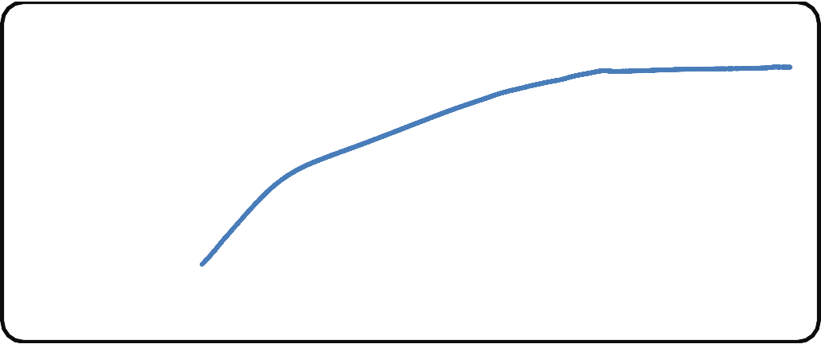Los estudios de caracterización de los electrodos en la producción de hidrógeno y en la corrosión se realizan por el parámetro de Tafel y la densidad de intercambio de corriente. Para realizar esto se realizan barridos lineales de voltamperometría en vez de cíclicas. Se realizó la voltamperometría lineal de -2 a 2 V, a una velocidad de barrido de 100 mV/s. La gráfica para el electrodo de aluminio se muestra en la figura 28.
30

20

10
-1.7, -0
0
-2.5
-2
-1.5
-1
-0.5
0
-10
Potencial E vs Ag/AgCl (V)
-20
I (mA)

Figura 28. Voltamperograma lineal de aluminio.

De acuerdo a la discusión de la sección 1.2.3 podemos obtener los parámetros de Tafel con las ecuaciones 16 y 17. De los datos de la grafica anterior se obtiene el logaritmo natural de la corriente y se grafica respecto al sobrepotencial η. Esta gráfica se realizó en el programa “Graphical Analysis” que nos permite obtener modelos lineales en rangos seleccionados de una misma gráfica. Realizamos esto y obtenemos la grafica de la figura 29 con los respectivos modelos lineales del sobrepotencial anódico y catódico.
η a= -βa Ln j0 + βa LnIjI ec.16
η c= βc Ln j0 - βc Ln IjI ec.17
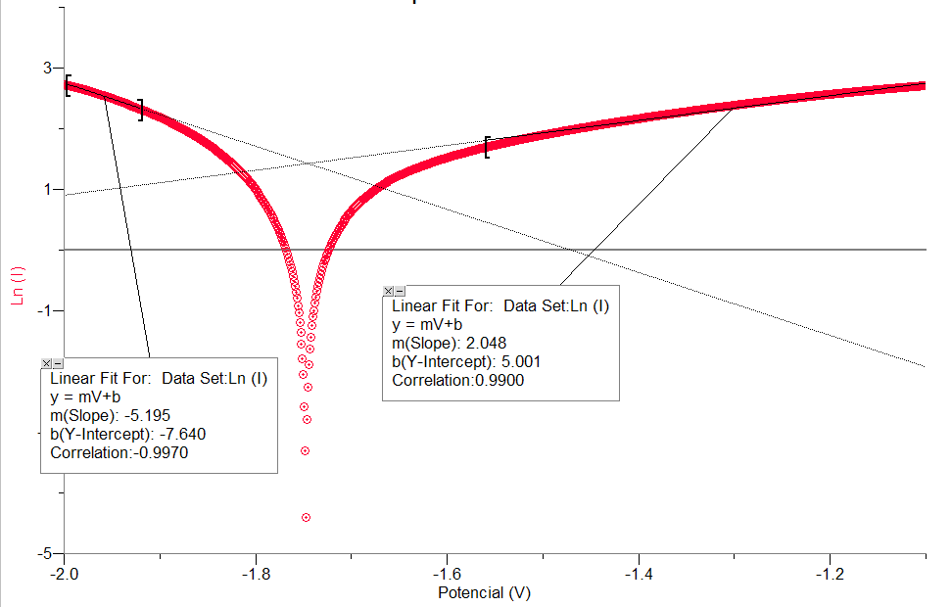
Figura 29. Curvas de Tafel para el aluminio.

De los ajustes realizados con el programa podemos determinar los parámetros de Tafel y la densidad de corriente para el electrodo de aluminio, es claro que;
βa=2.04 V, βc=5.19 V, βaLnjo=5.00 V, βcLnjo=7.64 V, despejamos jo y obtenemos:
joa=11.6 mA y joc=4.3 mA.
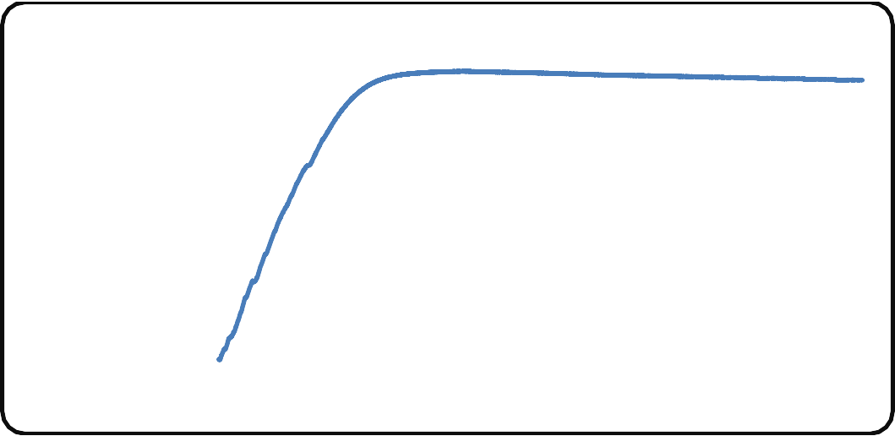Aplicamos la misma estrategia para el electrodo de acero inoxidable. La grafica se muestra en la figura 30. La diferencia es que la corriente límite de respuesta para el acero es mayor, 40 mA con respecto a 22 mA del aluminio.
(-1.8, 0.0)
-2.5
-2
-1.5
-1
-0.5
Potencial E vs Ag/AgCl (V)
50
40
30
20
10
0
-10
-20
-30
0
I (mA)

Figura 30. Voltamperograma lineal electrodo de acero.

Las curvas de Tafel obtenidas para el acero inoxidable se muestran en la figura 31.
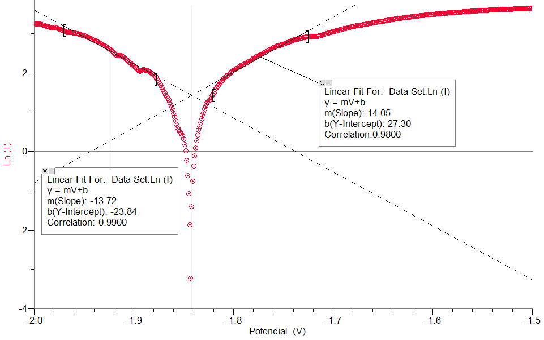
Figura 31. Curvas de Tafel de acero inoxidable.

Aplicando el mismo razonamiento, vemos que βa= 14.05 V, βc=13.72 V,
βaLnjo=27.3 V, βcLnjo=23.84 V, despejamos jo y obtenemos: joa=6.9 mA y joc=5.6 mA.

  - RESULTADOS DE LA PRODUCCIÓN DE HIDRÓGENO MEDIANTE UN PAR DE ELECTRODOS

Conductividad
La conductividad de la solución varía de acuerdo a la concentración del electrolito soporte. A continuación se muestra la tabla de los resultados y la gráfica correspondiente, para este rango de valores el comportamiento es lineal.

Tabla 13. Conductividad del Na2SO4
Concentración de Na2SO4 (M) | Conductividad (µS/cm)
0.1 | 16305
0.05 | 9292
0.025 | 6600
0.02 | 4065
0.01 | 2300
0 | 281.6

Figura 32. Conductividad del Na2SO4.
18
16
14
12
10
8
6
4
2
0
y = 162.46x + 0.45
R² = 0.9957
0 0.02 0.04
0.06
Concentración
0.08
0.1
0.12
Conductividad (mS/cm)

En el modelo c = 162.46 C + 0.45, c es la conductividad de la solución y C es la concentración del sulfato de sodio. Con este modelo podemos interpolar conductividades para concentraciones no medidas directamente.

Turbiedad del agua en los experimentos preliminares
Turbiedad (FAU)

Se realizaron dos experimentos, en el primero se utilizaron dos electrodos de acero inoxidable como ánodo y cátodo, en el segundo se utilizó aluminio como ánodo y acero inoxidable como cátodo. En ambos experimentos se trató el agua durante 50 minutos tomando muestras cada 5 minutos. Estas dos combinaciones se analizaron para observar la disminución de la turbiedad a través del tiempo. Se encontraron los siguientes datos que se muestran en la tabla 14 y su correspondiente gráfica.

Tabla 14. Disminución de la turbiedad en el tratamiento electroquímico.
Tiempo (min) | 5 | 10 | 15 | 20 | 25 | 30 | 35 | 40 | 45 | 50
Turbiedad del agua (FAU) Acero-Acero | 172 | 124 | 84 | 47 | 20 | 14 | 12 | 9 | 7 | 6
Turbiedad del agua (FAU) Al-Acero | 162 | 122 | 71 | 33 | 18 | 11 | 10 | 5 | 4 | 4

Figura 33. Disminución de la turbiedad del agua superficial.
180

160

140
Electrodos Acero-Acero
120
Electrodos Al-Acero
100

80

60

40

20

0
0
10
20
30
Tiempo (min)
40
50
60

Realizando un análisis de varianza se pudo concluir que dado que el valor estadístico de 0.04< 4.41 para una confiabilidad de 0.95 se concluye que los tratamientos tienen el mismo efecto, es decir no hay diferencia significativa. Sin embargo por las percepciones visuales se notó un color más claro en la utilización de electrodos de aluminio–acero comparado con la combinación acero-acero. Esto nos sugiere hacer un análisis de color para concluir si es mejor utilizar el aluminio- acero como electrodos.

Eficiencia de la producción de hidrógeno en las pruebas preliminares

Para el cálculo de las eficiencias se utilizó la ecuación 41. Dado que se utilizó una fuente de corriente directa, el potencial y la corriente en la celda no cambiaron.

ec.41
por lo que la expresión del denominador se simplificó a la ecuación 42

ec.42

es decir la energía de entrada se calcularía con el producto de la corriente por el potencial y por el tiempo del tratamiento. Q es la energía liberada del hidrógeno y tiene el valor de 141.9 kJ/g de acuerdo a la tabla 2. Por lo que restaría encontrar la masa del hidrógeno obtenido en cada caso para poder determinar la eficiencia. Para estas pruebas preliminares del volumen total del gas se consideró que fuera 100% de hidrógeno, ya que aun no se ha determinado la pureza. La celda operó a presión atmosférica con un valor de 71976 Pa para la ciudad de Toluca. Se determinó la cantidad de moles del gas con la ecuación de gas ideal, ec. 43.

ec.43
El volumen V es medido en m3, la presión atmosférica es conocida en Pa, R es la constante universal de los gases con un valor de 8.315 J/mol K, y la temperatura es medible en K. Una vez obtenido el número de moles, se considera que un mol de hidrógeno molecular tiene una masa de 2 gramos de acuerdo a la tabla 1. La masa estimada entonces se multiplica por el valor de Q. Los resultados para los experimentos se muestran en las siguientes tablas.

Tabla 15. Eficiencia de producción de hidrógeno con electrodos de aluminio-acero inoxidable
Concentración | Potencial | Corriente | Tiempo de | Energía | Volumen | # moles de | Energía del | Eficiencia
Na2SO4 (M) | aplicado (V) | eléctrica (A) | operación (s) | consumida (J) | del hidrógeno (cm3) | hidrógeno (mol) | hidrógeno (J) | (%)
0.01 | 6 | 0.5 | 1200 | 3600 | 5 | 0.0001476 | 41.90037 | 1.163
0.02 | 6 | 0.8 | 1200 | 5760 | 50 | 0.0014764 | 419.0037 | 7.274
0.05 | 6 | 1.6 | 480 | 4608 | 50 | 0.0014764 | 419.003 | 9.092
0.1 | 6 | 2.7 | 240 | 3888 | 50 | 0.0014764 | 419.0037 | 10.77

Tabla 16. Eficiencia de producción de hidrógeno con electrodos de acero inoxidable
Concentración | Potencial | Corriente | Tiempo de | Energía | Volumen | # moles de | Energía del | Eficiencia
Na2SO4 (M) | aplicado (V) | eléctrica (A) | Operación (s) | consumida (J) | del hidrógeno (cm3) | hidrógeno (mol) | hidrógeno (J) | (%)
0.01 | 6 | 1 | 1200 | 7200 | 20 | 0.000590562 | 167.60 | 2.33
0.02 | 6 | 1.6 | 600 | 5760 | 50 | 0.001476405 | 419.00 | 7.27
0.05 | 6 | 3.1 | 240 | 4464 | 50 | 0.001476405 | 419.00 | 9.39
0.1 | 6 | 4.7 | 120 | 3384 | 50 | 0.001476405 | 419.00 | 12.38

La eficiencia se calcula mediante la razón de la energía obtenida en forma de hidrógeno y la energía suministrada al reactor, para esto se midió el volumen del gas producido en el cátodo del reactor con la jeringa para gases conectada al reactor en un cierto tiempo, con este volumen y la ec. 43 se calcula el número de moles y con la masa molecular del hidrógeno se obtiene la masa. Con este mismo tiempo se calcula la energía eléctrica suministrada al reactor con la ecuación 42 que se simplifica a un producto porque la corriente no varía. Finalmente con la ecuación 41 se calcula la eficiencia. Escribimos las eficiencias en una tabla respecto a la concentración. Se concluye que de los tratamientos los electrodos de acero inoxidable tiene una mayor eficiencia como se muestra en la figura 34.

Tabla 17. Comparativa en las eficiencias de producción de hidrógeno.
Concentración Na2SO4 | Eficiencia con electrodos | Eficiencia con electrodos
(M) | de Al-acero inoxidable (%) | de acero inoxidable (%)
0.01 | 1.1 | 2.3
0.02 | 7.2 | 7.2
0.05 | 9.0 | 9.3
0.1 | 10.7 | 12.3

Figura 34. Eficiencia de producción de hidrógeno.
14
12
10
8
6
4
2
0
Electrodos de Acero-Acero Inoxidable
Electrodos Al-Acero Inoxidable

0
0.02
0.04
0.06
0.08
0.1
0.12
Concentración de Na2SO4 (M)
Eficiencia (%)

Con la finalidad de conocer si la celda electroquímica tiene una eficiencia comparable a la de las celdas comerciales se realizó un análisis de la variación de la eficiencia con la concentración de hidróxido de sodio como electrolito soporte el cual es de los electrolitos más populares en la producción de hidrógeno. Los resultados de estos experimentos se muestran a continuación.

Eficiencia (%)
Tabla 18. Eficiencia de producción de hidrógeno con electrodos de acero inoxidable y electrolito de NaOH.
Concentración | Potencial | Corriente | Tiempo de | Energía | Volumen | Moles de | Energía del | Eficiencia
NaOH (M) | aplicado (V) | eléctrica (A) | operación (s) | consumida (J) | del hidrógeno (cm3) | hidrógeno (mol) | hidrógeno (J) | (%)
0.01 | 6 | 0.8 | 600 | 2880 | 85 | 0.00251 | 712.31 | 24.73
0.05 | 6 | 3.8 | 120 | 2736 | 85 | 0.00251 | 712.31 | 26.03
0.1 | 6 | 7 | 45 | 1890 | 85 | 0.00251 | 712.31 | 37.69
1 | 5 | 21 | 16 | 1680 | 85 | 0.00251 | 712.31 | 42.40

Figura 35. Eficiencia de producción de hidrógeno respecto a la concentración de NaOH.
45.00
1, 42.40
40.00
0.1, 37.69
35.00

30.00

25.00
0.05, 26.03
20.00 0.01, 24.73

15.00

10.00

5.00

0.00
0 0.2
0.4
0.6
0.8
1
1.2
Concentración electrolito soporte NaOH (M)

El comportamiento de la eficiencia no es lineal, si aumenta la concentración aumenta la eficiencia pero se llega a una tendencia límite. Para la eficiencia, en este caso no se ha llegado al valor límite aunque si se observa la tendencia a éste. Por lo que podría subir más este valor de eficiencia máxima de 42.4% lo cual es comparable a las eficiencias de los electrolizadores comerciales.

El pH en los tratamientos preliminares

Se resume en la siguiente tabla el pH del agua superficial antes y después de los tratamientos con los diferentes electrolitos soporte.

Tabla 19. pH del agua antes y después de los tratamientos
Agua superficial sin tratamiento. | Agua adicionada con Na2SO4 a  0.02 M. | Agua tratada con Na2SO4 a  0.02 M. | Agua adicionada con NaOH a  0.02 M. | Agua tratada con NaOH 0.02  M.
8.5 | 8.48 | 8.66 | 12.83 | 12.86

El pH del agua tratada con sulfato de sodio prácticamente no cambia. Sin embargo el pH del agua tratada con hidróxido de sodio crece de 8.5 a 12.8, 5 unidades más lo cual aunque proporciona una eficiencia alta de producción de hidrógeno no es conveniente si deseamos tener un agua tratada.

  - RESULTADOS DE LOS ESTUDIOS DE LA RADIACIÓN Y DE LA ENERGÍA DEL SISTEMA FOTOVOLTAICO.

En la siguiente tabla se muestran las características del sistema fotovoltaico.

Tabla 20. Características del panel fotovoltaico marca Conermex
Fecha | 22 de febrero de 2012
Voltaje máximo a circuito abierto | 21.33 V
Corriente máxima en corto circuito | 9.72 A
Potencia máxima especificada | 150 W
Largo | 126 cm
Ancho | 80 cm
Área | 1.008 m2≅1m2
Angulo de inclinación | 16°

El área total de los paneles es de 1m2, por lo tanto si el promedio de la radiación solar es de 1000 W/m2 y además el fabricante garantiza una potencia de 150 W, entonces calculamos un 15% de eficiencia para el sistema fotovoltaico.

En la siguiente tabla se muestran las mediciones para el cálculo de la potencia del panel fotovoltaico para el 22 de febrero de 2012. Se calcula además la potencia ideal al 15% de acuerdo al valor de la radiación solar, esto es porque la eficiencia máxima de estas celdas solares es del 15%.

Tabla 21. Mediciones para el panel fotovoltaico del 22 de febrero de 2012.
Hora | Radiación | Potencial | Voltaje | Corriente | Potencia | Potencia
Hora | (W/m2) | a circuito | a la carga | a la carga | (W) | Ideal al
Hora |  | abierto (V) | (V) | (A) |  | 15% (W)
08:30 | 357 | 20.9 | 2.3 | 1.9 | 4.37 | 51.408
09:00 | 442 | 20.9 | 6.4 | 3.8 | 24.32 | 63.648
09:30 | 560 | 20.9 | 12 | 5 | 60 | 80.64
10:00 | 594 | 20.9 | 16.5 | 5.1 | 84.15 | 85.536
10:30 | 742 | 21.3 | 17.6 | 5.3 | 93.28 | 106.848
11:00 | 805 | 21.4 | 18 | 5.4 | 97.2 | 115.92
11:30 | 975 | 21.2 | 18.4 | 5.5 | 101.2 | 140.4
12:00 | 1016 | 21.06 | 18.2 | 5.5 | 100.1 | 146.304
12:30 | 1151 | 20.8 | 18.4 | 5.5 | 101.2 | 165.744
13:00 | 1190 | 20.9 | 18.1 | 5.4 | 97.74 | 171.36
13:30 | 1112 | 20.9 | 18.1 | 5.4 | 97.74 | 160.128
14:00 | 1056 | 20.9 | 18 | 5.3 | 95.4 | 152.064
14:30 | 936 | 20.9 | 17.1 | 5.2 | 88.92 | 134.784
15:00 | 815 | 20.8 | 15.4 | 5.1 | 78.54 | 117.36
15:30 | 723 | 20.9 | 11.5 | 5.2 | 59.8 | 104.112
16:00 | 582 | 20.9 | 6 | 4.8 | 28.8 | 83.808
16:30 | 512 | 20.9 | 4.4 | 3.6 | 15.84 | 73.728
17:00 | 410 | 20.9 | 2.1 | 1.8 | 3.78 | 59.04

La gráfica de estas mediciones para la potencia se muestra en la figura 36.
120

100

80

60

40

20

0
07:12
09:36
12:00
14:24
16:48
19:12
Tiempo (hr)
Potencia (W)

Figura 36. Potencia del sistema fotovoltaico, 22 de febrero de 2012.

En la gráfica observamos que los valores de mayor potencia se tienen en el intervalo de 5 horas como lo menciona la literatura, en este caso fue de las 10 a las 15 horas.

Se realizó la medición de la potencia para el panel fotovoltaico para el día 10 de marzo de 2012. Los valores se tienen en la tabla 22.

Tabla 22. Mediciones para el panel fotovoltaico 10/03/2012
Hora | Radiación | Potencial | Voltaje | Corriente | Potencia | Potencia
Hora | (W/m2) | aircuito | a la carga | a la carga | (W) | ideal al
Hora |  | abierto (V) | (V) | (A) |  | 15% (W)
09:00 | 533 | 20.1 | 11.5 | 4.8
09:30 | 586 | 21.2 | 13.6 | 5.1 | 69.36 | 84.384
10:00 | 727 | 21 | 16.7 | 5.8 | 96.86 | 104.688
10:30 | 828 | 20.9 | 17.4 | 6 | 104.4 | 119.232
11:00 | 928 | 21 | 17.9 | 6.1 | 109.19 | 133.632
11:30 | 994 | 20.8 | 17.9 | 6.1 | 109.19 | 143.136
12:00 | 1048 | 20.8 | 18 | 6.1 | 109.8 | 150.912
12:30 | 1098 | 20.9 | 18 | 6.2 | 111.6 | 158.112
13:00 | 1120 | 20.8 | 18.01 | 6.1 | 109.861 | 161.28
13:30 | 930 | 20.1 | 17.2 | 6 | 103.2 | 133.92
14:00 | 548 | 20.5 | 13.5 | 5.2 | 70.2 | 78.912
14:30 | 820 | 20.8 | 17.5 | 6.1 | 106.75 | 118.08

La gráfica correspondiente para estos datos se muestra en la figura 37.

120

100

80

60

40

20

0
07:12 08:24 09:36 10:48 12:00 13:12 14:24 15:36 16:48 18:00
Tiempo (hr)
Potencia (W)

Figura 37. Potencia del sistema fotovoltaico, 10 de marzo de 2012.

El comportamiento es similar al de la figura 36, de nuevo las potencias máximas se obtienen de las 10 a las 15 horas.

Considerando solo las 5 horas de máxima potencia, podemos graficar los valores en la figura 38. Para el día 2 se observa una caída de la potencia debido a que se nubló el día por unos minutos y la radiación disminuyó, disminuyendo la potencia eléctrica.
120

110

100

90

80
Día 1
Dia 2
70

60
09:36 10:48 12:00 13:12 14:24 15:36
Tiempo (hr)
Potencia (W)

Figura 38. Potencia del sistema fotovoltaico de 10 a 15 horas.

Con estos valores calculamos los promedios, que se resumen en la siguiente tabla.

Tabla 23. Potencia promedio del panel fotovoltaico
Promedio | 98.4 W | Rango
Desviación estándar | 10.8 W | [87.6,109.2]

La potencia de valor de 98.4 W es la que se considerará para el diseño del reactor electroquímico.

  - RESULTADOS DEL DISEÑO DEL REACTOR ELECTROQUÍMICO.

Para la generación de hidrógeno se diseño y se construyó un reactor electroquímico (HSOL) con pares de electrodos de aluminio y de acero inoxidable de formas cilíndricas y concéntricas como se muestra la figura 39.
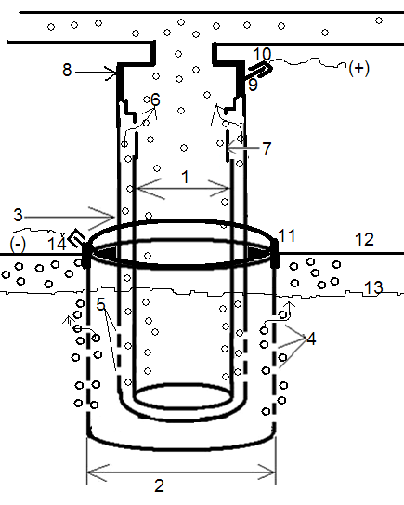
Figura 39. Diagrama de un par de electrodos ánodo-cátodo.

El par de electrodos cilíndricos son de medidas 3.1 y 2.1 cm de diámetros exteriores con grosores de 1mm. El ánodo de acero inoxidable es el electrodo interior (1), en las superficies de este electrodo se genera gas oxígeno por la electrolisis del agua superficial cuando se aplica el potencial positivo. Este ánodo se conecta con soldadura a un cople ampliación de cobre (7).
El cople ampliación (7) tiene 4 orificios (6) en los cuadrantes que permiten el paso del gas oxígeno generado en las superficies externas del ánodo. El cople ampliación (7) se conecta a un cople reducción de cobre (8) para guiar el gas oxígeno y conectarse a la tubería de salida (11). En el cople reducción (8) se tiene soldado un conector eléctrico del tipo automotriz macho (9) y hembra (10) que se conecta a un circuito al potencial positivo.
El cátodo es el electrodo de aluminio cilíndrico (2) que tiene diez filas de diez orificios (4) de 1/8 de pulgada distribuidos en una red de 1 cm de lado en la superficie externa del electrodo, estos orificios permiten el escape de las burbujas del gas hidrógeno generadas en la superficie interna del electrodo. El gas hidrógeno generado se eleva de forma vertical a través del agua debido a su baja densidad y escapa de la interface del agua (13), acumulándose entre los espacios de la tapa (12) del reactor y de los cátodos. El gas hidrógeno puede fluir a la salida
- cuando se abre la válvula para destinarlo a un contenedor. La superficie del cátodo (2) está unida y sellada a la tapa del reactor (12). La superficie interna del mismo cátodo está unida a un cinturón de cobre el cual está unido a un conector macho-hembra (14) para conectarlo al circuito de potencial negativo. El reactor tiene un tubo de PVC (3) de 2.6 cm de diámetro externo para separar los gases de oxígeno e hidrógeno. El tubo de PVC tiene 1 mm de espesor y consta de 20 filas de 17 orificios cada una, distribuidos en una red cada 0.5 cm en la superficie. El tubo (3) tiene los orificios para permitir el paso de iones para la electrólisis del agua. Los pares de electrodos ánodo-cátodo se conectan a un circuito en paralelo, así los doce cátodos se conectan al potencial negativo y los ánodos al potencial positivo. La separación entre el ánodo (1) y el cátodo (2) es de 5-6 mm, distancia óptima para los procesos de electrocoagulación-producción de hidrógeno.

De acuerdo a los cálculos se diseñó el reactor para doce pares de electrodos distribuidos uniformemente como se muestra la figura 40.
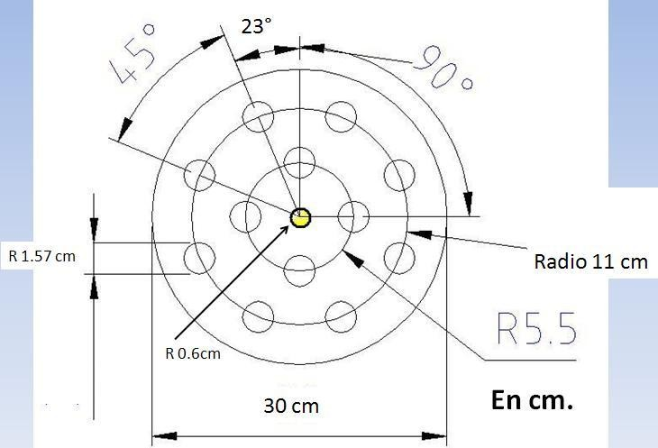
Figura 40. Distribución de los pares de electrodos en el reactor.

Estos doce pares de electrodos forman el corazón del reactor HSOL, también de forma cilíndrica como se muestra la figura 41. El reactor HSOL consta de válvulas de entrada (15) y salida (16) de agua con reguladores de flujo automático que evitan desniveles de agua en el interior del reactor debido a la generación de los gases. Asimismo tiene válvulas de salida del gas hidrógeno (17) y de salida del gas oxígeno (18), esta última válvula es automática y se abre a una presión determinada por encima de la presión atmosférica, presiones abajo se mantiene cerrada.
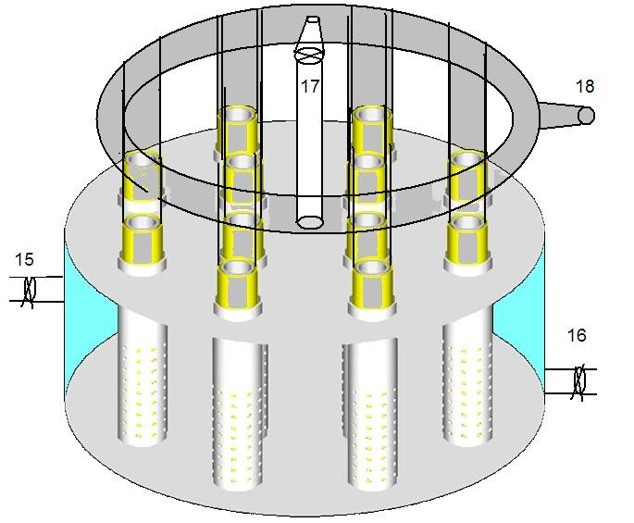

Figura 41. Reactor electroquímico.

En la figura 42 se muestra la vista lateral del reactor con las medidas correspondientes.
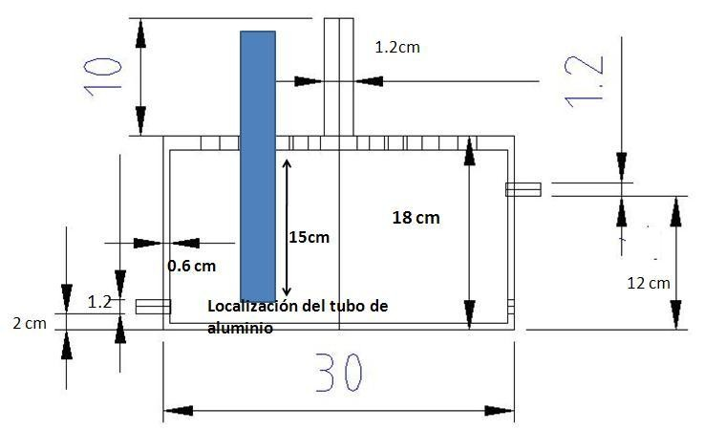
Figura 42. Vista lateral del reactor.

Considerando una altura de 10 cm y las medidas de la figura 39 para los electrodos tenemos los siguientes cálculos:
  - AAi: área del cátodo interior de 87.6 cm2.
  - AAe: área del cátodo exterior de 104.6 cm2.
  - ACe: área del ánodo exterior de 67.5 cm2.
  - ACi: área del ánodo interior de 54.6 cm2.
  - VC: volumen del grosor del ánodo de 12.5 cm3.
  - VA: volumen del grosor del cátodo de 25.9 cm3.
  - Vpvc: volumen del grosor del tubo de PVC de 13.9 cm3.
  - VH 0: volumen de agua entre ánodo-cátodo de 10.8 cm3.
2
  - SA/V: el factor de la razón del área de electrodos respecto al volumen de agua entre estos, considerando el área del ánodo interior y el área del cátodo exterior que es donde se establece el campo eléctrico, resulta 14.2 cm2/cm3.
  - Δb: la separación entre los electrodos es de 3 mm.
  - Vr: volumen del reactor de 12000 cm3.
  - Var: volumen del agua en el reactor restando los volúmenes del grosor del ánodo, cátodo y del tubo PVC para 12 pares de electrodos es de 1067 cm3.
  - AT: área total de las superficies de los electrodos considerando superficies internas y externas para 12 pares de electrodos es de 3143 cm2.
  - SAT/Var: el factor de la razón total del área de electrodos respecto al volumen total de agua es de 2.9 cm2/cm3.

  - RESULTADOS DE LA CONSTRUCCIÓN DEL REACTOR ELECTROQUÍMICO HSOL.

    - MATERIALES PARA LA CONSTRUCCIÓN DEL REACTOR.

Los materiales usados para la construcción del reactor son de medidas comerciales y fueron los siguientes:
-Tubo de acrílico fue de 30 cm (12 in) de diámetro, altura de 40 cm y 6 mm de espesor.
-Placa de acrílico de 1m de ancho, 1 m de largo y 1 cm de espesor.
-1 barra de aluminio puro de 4 m de largo, 3.1 cm de diámetro y 1.5 mm de espesor.
-1 barra de tubo de acero inoxidable ASTM A312 de 4 m de largo, 2.1 cm de diámetro y 2 mm de espesor.
-1 barra de tubo de PVC de 6 m de largo, 2.56 cm de diámetro y 1mm de espesor.
-12 coples de cobre ampliación de 1.74 a 2.44 cm.
-12 coples de cobre de reducción de 2.45 a 1.5 cm.
-4 m de cable de cobre calibre 14.
-24 laminillas conectoras de uso automotriz.
-2 válvulas de plástico de 1.27 de diámetro (1/2 in).
-1 válvula de cobre para gas de 0.635 cm de diámetro (1/4 in).

-3 metros de manguera de 1.27 de diámetro (1/2 in).
-9 conexiones T de 1.27 cm de plástico.
-El reactor se construyó en los laboratorios de instrumentación del departamento de Física y Matemáticas de la Universidad Iberoamericana Campus Ciudad de México mediante el programa “Obtención de Grado para PSPD, Prestadores de Servicios Profesionales Docentes de la UIA”, correspondiente a la Convocatoria Otoño 2011 en el marco del Programa de Excelencia Académica de FICSAC. El reactor construido tiene una capacidad de 12 L, con válvulas de entrada y salida de agua, además cuenta con una salida para gas hidrógeno y una para gas oxígeno. Los electrodos están interconectados en paralelo para su alimentación de energía.
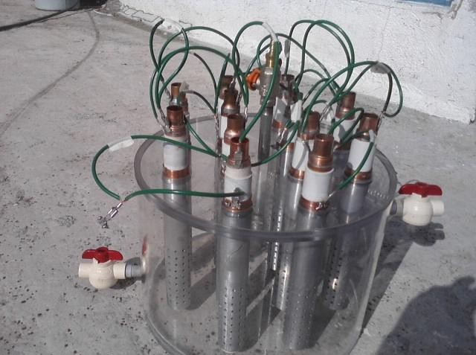
Figura 43. Reactor construido.

    - COSTO DEL REACTOR Y DEL SISTEMA FOTOVOLTAICO.

Los costos del reactor se muestran en la tabla 24. Sólo se cubrieron los costos de los materiales, el costo de manufactura fue absorbido por la Universidad Iberoamericana. Para esta investigación se requirió de la construcción del reactor, todos los materiales y equipos necesarios que ya se han mencionado anteriormente.

Tabla 24. Costo total del reactor HSOL
Tubo de acrílico de 40 cm de alto y 30 cm de diámetro. | $ 5000
Tubo de aluminio de 3.1 cm de diámetro y 4 m de largo. | $ 300
Tubo de acero inoxidable de 2.1 cm de diámetro y 4 m de largo | $ 1400
Placa de acrílico de 1cm de grosor y 0.5 x 0.5 m de lado. | $ 1500
Tubo de PVC de 2.56 cm de diámetro y 6 m de largo. | $ 200
4 m de cable calibre 14. | $ 100
24 conexiones eléctricas macho-hembra. | $ 80
2 válvulas de plástico de 1.27 cm de diámetro. | $ 116
1 válvula para gas de 0.635 cm de diámetro. | $ 60
9 conexiones T de plástico de 1.27 cm de diámetro. | $ 90
3 m de manguera de 1.27 cm de diámetro. | $ 12
12 coples de cobre de reducción de 2.45 a 1.5 cm. | $ 120
12 coples de cobre ampliación de 1.74 a 2.44 cm. | $ 120
Manufactura del reactor (costo que no se efectúo). | $ 5000
TOTAL | $ 14098

Para proyectar el desarrollo del sistema de generación de hidrógeno a una realidad es necesario considerar los costos de todos los elementos. Los costos a considerar son de los paneles fotovoltaicos ($7,000), estructura metálica de los paneles ($1000), contenedor del agua ($1,500), válvulas controladoras de flujo ($3000), tanque de almacenamiento de hidrógeno ($3,000), compresor ($6,000), filtros de alta pureza para hidrógeno ($1,000), 2 multímetros ($600), parrilla eléctrica ($1500), agitadores magnéticos ($200), cromatógrafo de gases ($ 150,000), regulador de corriente ($500) y un inversor de corriente ($800).
Sin considerar el costo del cromatógrafo que es muy elevado y que se podría prescindir de este al evaluar la pureza del hidrógeno en conjunto con otra institución, nos da un total de $40,198.
Este costo se puede considerar viable para proyecto empresarial o social ya que además de la ventaja de generar un combustible limpio y de obtener agua tratada, el impacto ambiental de las celdas fotovoltaicas es poco, porque la operación de estos no produce contaminantes ni gases de efecto invernadero. Las cantidades de materiales contaminantes en la producción de las celdas fotovoltaicas como Cd y As son bajas, así como la energía de origen por combustible fósil tomando en cuenta la vida útil de las celdas solares de 30 años. (Andrews y Jelley, 2007).

  - RESULTADOS Y DISCUSIÓN DEL ESTUDIO HIDRODINÁMICO

Se muestran las velocidades angulares encontradas de la parrilla de agitación en la siguiente tabla.

Tabla 25. Velocidades angulares en el reactor
Número de velocidad | 2 | 3 | 4 | 5 | 7
Velocidad angular (rpm) | 62 | 92 | 127 | 194 | 400

Se preparó una solución estándar de 96.6 ppm del colorante y con esta se prepararon 10 soluciones a las cuales se les midió la absorbancia y los resultados se muestran en la tabla 26.

Tabla 26. Datos de la curva de calibración del colorante azul Mc Cormick
Sistema | 1 | 2 | 3 | 4 | 5 | 6 | 7 | 8 | 9 | 10 | 11
colorante (mL) | 0 | 0.2 | 0.4 | 0.6 | 0.8 | 1 | 1.2 | 1.4 | 1.6 | 1.8 | 2
Volumen (mL) | 10 | 10 | 10 | 10 | 10 | 10 | 10 | 10 | 10 | 10 | 10
Respuesta de absorbancia | 0 | 0.26 | 0.51 | 0.75 | 0.96 | 1.18 | 1.4 | 1.6 | 1.77 | 1.98 | 2.24
Concentración (ppm) | 0 | 1.93 | 3.86 | 5.79 | 7.73 | 9.66 | 11.6 | 13.5 | 15.5 | 17.4 | 19.3

La curva de calibración siguiente tiene un excelente coeficiente de correlación por lo que el modelo es confiable para calcular las respectivas concentraciones del estudio hidrodinámico.
2.5

2
A = 0.112C+ 0.061
R² = 0.9976
1.5

1

0.5

0
0
5
10
15
20
25
Concentración (ppm)
Absorbancia

Figura 44. Curva de calibración del colorante azul Mc Cormick.

La velocidad de agitación en este caso fue de 194 rpm, con el flujo de entrada de 250 mL/min, la entrada fue a 2 cm respecto de la base del reactor. En la figura 45 se muestra la evolución del colorante vegetal de color azul en el reactor, evidentemente bajo estas condiciones de operación se notan zonas muertas del trazador en las figuras e y f.

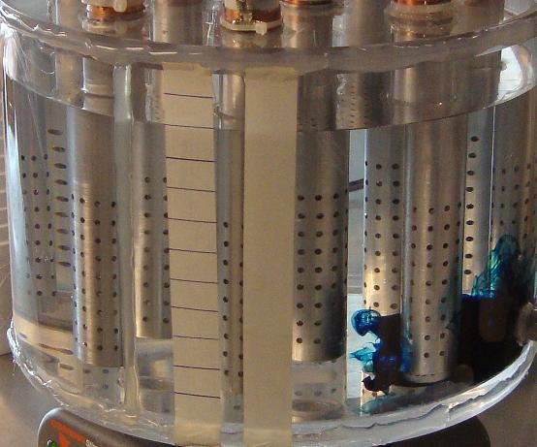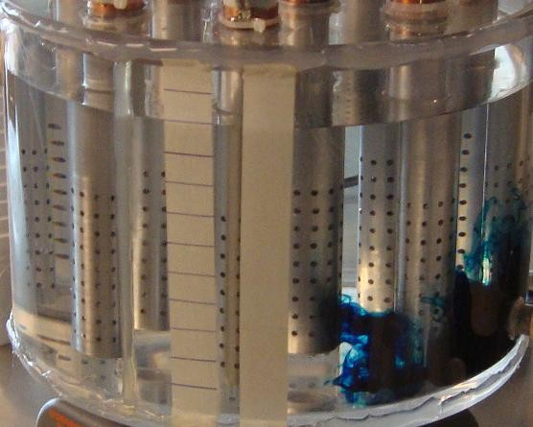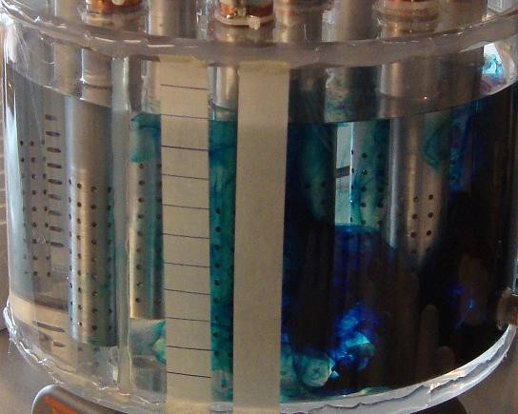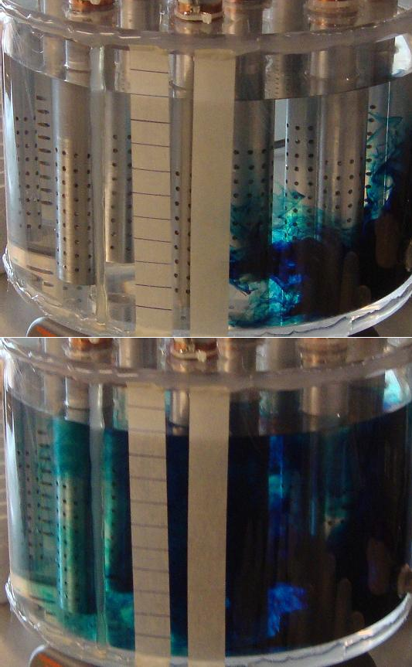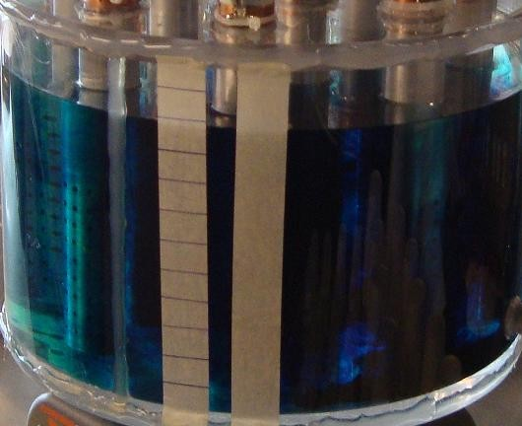a) 0 min b) 1 min

c) 2 min d) 3 min

e) 4 min f) 5 min

Figura 45. Evolución del trazador vegetal azul en el reactor.

Los datos del estudio hidrodinámico del colorante vegetal azul se muestran en la siguiente tabla. Del modelo de la curva de calibración despejamos la concentración y queda:
C = (A- 0.0615)/0.1127 ec.44
Con las absorbancias medidas y la ecuación 44 se calculó la columna de la concentración.
Tabla 27. Datos del estudio hidrodinámico con trazador azul del reactor HSOL.
Tiempo (min) | Absorbancia | Concentración C(t) (ppm) | E (t) (min)-1 | t E(t)
0.000 | 0.000 | -0.545 | -0.001 | 0
0.167 | 0.048 | -0.119 | 0 | 0
0.333 | 0.049 | -0.110 | 0 | 0
0.500 | 0.054 | -0.066 | 0 | 0
0.667 | 0.063 | 0.014 | 0 | 0
1 | 0.076 | 0.129 | 0 | 0
1.333 | 0.089 | 0.245 | 0 | 0.001
1.667 | 0.192 | 1.159 | 0.002 | 0.004
2.333 | 0.612 | 4.885 | 0.009 | 0.021
2.667 | 0.918 | 7.601 | 0.014 | 0.038
3 | 0.944 | 7.831 | 0.015 | 0.044
3.333 | 0.962 | 7.993 | 0.015 | 0.050
3.667 | 0.955 | 7.929 | 0.015 | 0.055
4 | 0.954 | 7.920 | 0.015 | 0.060
4.333 | 0.957 | 7.947 | 0.015 | 0.065
4.667 | 0.987 | 8.213 | 0.015 | 0.072
5 | 1.003 | 8.355 | 0.016 | 0.078
6 | 0.920 | 7.618 | 0.014 | 0.086
7 | 0.938 | 7.778 | 0.015 | 0.102
8 | 0.927 | 7.680 | 0.014 | 0.115
9 | 0.937 | 7.769 | 0.015 | 0.131
10 | 0.990 | 8.239 | 0.015 | 0.155
11 | 0.990 | 8.239 | 0.015 | 0.170
12 | 0.957 | 7.947 | 0.015 | 0.179
13 | 1.000 | 8.328 | 0.016 | 0.203
14 | 0.975 | 8.106 | 0.015 | 0.213
15 | 0.949 | 7.876 | 0.015 | 0.222
16 | 0.923 | 7.645 | 0.014 | 0.230
18 | 0.923 | 7.645 | 0.014 | 0.258
20 | 0.917 | 7.592 | 0.014 | 0.285
22 | 0.845 | 6.953 | 0.013 | 0.287
24 | 0.816 | 6.695 | 0.013 | 0.302
26 | 0.828 | 6.802 | 0.013 | 0.332
28 | 0.812 | 6.660 | 0.013 | 0.350
30 | 0.795 | 6.509 | 0.012 | 0.367
40 | 0.628 | 5.027 | 0.009 | 0.378
60 | 0.508 | 3.963 | 0.007 | 0.447
80 | 0.387 | 2.889 | 0.005 | 0.434
100 | 0.271 | 1.860 | 0.003 | 0.349
120 | 0.222 | 1.425 | 0.003 | 0.321
140 | 0.141 | 0.706 | 0.001 | 0.186
150 | 0.140 | 0.697 | 0.001 | 0.196

Con los datos de la concentración se realiza la gráfica y se obtiene el área bajo la curva como se muestra en la figura 46.
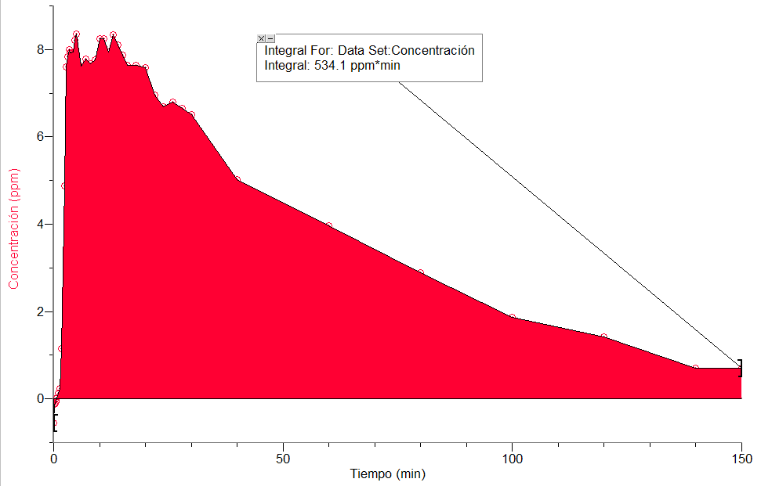
Figura 46. Concentración del trazador azul en el reactor HSOL.

El área obtenida es de 534.1 (ppm*min), este valor se utilizó para obtener la función de distribución de acuerdo a la ecuación 32. Los datos se representan en la figura 47.
0.018
0.016
0.014
0.012
0.010
0.008
0.006
0.004
0.002
0.000
-0.002 0
20
40
60
80
100
120
140
160
Tiempo (min)
E(t)

Figura 47. Función de distribución de los tiempos de residencia del trazador azul.

Se comprueba que efectivamente hay zonas muestras y se traduce en una cola larga de la función de distribución.

Con estos datos calculamos la función tE(t) que nos permite calcular el tiempo de residencia medio dado por la ecuación 34. La gráfica de esta función se muestra en la figura 48.
0.5
0.45
0.4
0.35
0.3
0.25
0.2
0.15
0.1
0.05
0
0
20
40
60
80
100
120
140
160
-0.05
Tiempo (min)
tE(t)

Figura 48. Función tE(t) para el trazador azul en el reactor.

De acuerdo a la ecuación 34, se calculó el área bajo la curva el cual significa el tiempo de residencia medio de 44.03 minutos, este tiempo de residencia es muy aproximado al tiempo teórico de 40 minutos sin embargo estas condiciones no son las ideales para un mezclado perfecto.

Continuamos la discusión con los resultados de los experimentos en los que se usó cloruro de sodio como trazador. Para el primer bloque de experimentos de A a E, la entrada del flujo se designó en la válvula que se encuentra a 15 cm de la base del reactor y por lo tanto la salida del flujo fue a 2 cm de la base del mismo. El flujo se estableció nuevamente a 250 mL/min y el volumen del reactor de 10 L.

De estos 5 experimentos se varió la velocidad angular de agitación. Los resultados de estos experimentos se muestran en la tabla siguiente.

Tabla 28. Conductividad del efluente del reactor de los experimentos A-E.
Tiempo | A (62 rpm) | B (92 rpm) | C (127 rpm) | D (194 rpm) | E (400 rpm)
(min) | (mS/cm)
0 | 7.6 | 8.3 | 6.8 | 5.4 | 4.9
0.5 | 7.7 | 8.5 | 7.9 | 6.3 | 4.63
1 | 7.7 | 8.5 | 7.9 | 6.4 | 4.4
1.5 | 7.75 | 8.6 | 8 | 6.3 | 4.4
2 | 7.76 | 8.5 | 8 | 6.2 | 4.4
2.5 | 7.77 | 8.5 | 8 | 6.1 | 4.5
3 | 7.79 | 8.5 | 7.9 | 6 | 4.5
3.5 | 7.718 | 8.4 | 7.8 | 5.9 | 4.5
4 | 7.74 | 8.5 | 7.8 | 5.8 | 4.5
4.5 | 7.7 | 8.4 | 7.7 | 5.7 | 4.5
5 | 7.64 | 8.3 | 7.7 | 5.6 | 4.5
6 | 7.61 | 8.2 | 7.6 | 5.5 | 4.5
7 | 7.48 | 8.1 | 7.4 | 5.3 | 4.67
8 | 7.23 | 7.7 | 7.2 | 5.1 | 4.66
9 | 7.31 | 7.5 | 7.1 | 5 | 4.5
10 | 7.18 | 7.1 | 6.9 | 4.8 | 4.4
11 | 7 | 6.8 | 6.6 | 4.6 | 4.3
12 | 6.91 | 6.5 | 6.5 | 4.5 | 4.2
13 | 6.75 | 6.2 | 6.2 | 4.3 | 4.2
14 | 6.49 | 5.8 | 6 | 4.2 | 4.1
15 | 6.34 | 5.4 | 5.7 | 4 | 4.1
16 | 6.1 | 5 | 5.4 | 3.9 | 4
17 | 5.83 | 4.6 | 5.2 | 3.7 | 3.8
18 | 5.66 | 4.2 | 4.9 | 3.6 | 3.7
19 | 5.4 | 4 | 4.7 | 3.4 | 3.7
20 | 5.07 | 3.6 | 4.4 | 3.3 | 3.6
22 | 4.45 | 3.1 | 3.9 | 3.1 | 3.6
24 | 3.89 | 2.5 | 3.4 | 2.9 | 3.5
26 | 3.39 | 2.3 | 3 | 2.7 | 3.3
28 | 2.82 | 1.8 | 2.7 | 2.6 | 3.3
30 | 2 | 1.4 | 2.3 | 2.5 | 3.3
32 | 2 | 1.2 | 2 | 2.4 | 3.16
34 | 1.53 | 1.1 | 1.8 | 2.3 | 2.99
36 | 1.34 | 1 | 1.8 | 2.2 | 2.8
38 | 1.16 | 0.8 | 1.3 | 2.1 | 2.8
40 | 1.01 | 0.7 | 1.1 | 1.9 | 2.7
50 | 0.56 | 0.3 | 0.7 | 1.8 | 2.4
60 | 0.26 | 0.3 | 0.55 | 1.5 | 1.9
70 | 0.19 | 0.2 | 0.4 | 1.3 | 1.8
80 | 0.15 | 0.2 | 0.3 | 1.1 | 1.3
90 | 0.12 | 0.2 | 0.3 | 1 | 1.1
100 | 0.11 | 0.1 | 0.2 | 0.9 | 0.9
110 | 0.09 | 0.1 | 0.2 | 0.7 | 0.7
120 | 0.08 | 0.1 | 0.1 | 0.6 | 0.6
130 | 0.06 | 0 | 0 | 0.5 | 0.5
140 | 0.05 | 0 | 0 | 0.4 | 0.4
150 | 0.04 | 0 | 0 | 0.3 | 0.3

Al graficar los datos de la tabla 28 en la figura 49, notamos varias tendencias, primero las graficas tienen un comportamiento característico de un reactor tipo CSTR (Alcocer et al., 2012). Segundo las curvas tienen cola corta lo que significa que en estos casos no tenemos zonas muertas. Sin embargo los picos de máxima concentración de estas tres primeras curvas están alrededor de 8 mS/cm comparada con las dos restantes que están alrededor de 5 y 6 mS/cm, por lo tanto es posible afirmar que en las primeras se tienen cortocircuitos lo cual no permite un mezclado perfecto.
10

9

8

7

6
62 rpm
92 rpm
127 rpm
194 rpm
400 rpm
5

4

3

2

1
Tiempo (min)
0
0
20
40
60
80
100
120
140
160
C(t) mS/cm

Figura 49. Conductividad del efluente del reactor CSTR con entrada a 15 cm.

Para el segundo bloque de experimentos se muestran las curvas de conductividad en la figura 50. A diferencia de las curvas de la figura 49, se nota que la forma de las curvas para velocidades de 62, 92, y 194 rpm el tiempo inicial ti en el que aparece el trazador en el efluente es mayor que cero, 13, 13 y 9 minutos respectivamente, este tiempo obviamente afecta el tiempo de residencia medio. La cola de las curvas son amplias en comparación a las curvas anteriores lo que indica probables zonas muertas. Los picos de máxima concentración están entre 4 y 5 mS/cm muy por debajo de los 8 mS/cm correspondiente a las curvas anteriores indicando que no se tienen cortocircuitos.

Figura 50. Conductividad del efluente del reactor con flujo de entrada a 2 cm.
6

5

4
62 rpm
92 rpm
194 rpm
400 rpm
3

2

1

0
0
20
40
60
80
Tiempo (min)
100
120
140
160
C(t) mS/cm

De acuerdo a la ecuación 32 y con los datos de la tabla 28, se calculan los valores de la función de distribución de los tiempos de residencia E(t), los cuales se representan en la figura 51.
0.05
0.045
0.04
0.035
0.03
0.025
0.02
0.015
0.01
0.005
0
62 RPM
92 rpm
127 rpm
194 rpm
400 rpm
Tiempo (min)
0 20 40 60 80 100 120 140 160
E(t)

Figura 51. Distribución de los tiempos de residencia del reactor con flujo de entrada a 15 cm.

Las curvas se ajustaron al modelo ideal según la ecuación 33 para el tipo de reactor CSTR para analizar en qué casos se tiene la mejor aproximación al modelo. En estas ecuaciones se observan como coeficientes los valores del tiempo de residencia medio. También se obtuvo el tiempo de residencia medio a partir de la ecuación 34, este método es el mejor porque se obtiene independientemente del comportamiento del reactor. Los datos se muestran en la

tabla 29, se incluye además la varianza y su normalización de acuerdo al tiempo teórico de residencia de 40 min mediante la razón σθ2 =σ2/τ2.

Tabla 29. Datos característicos de las funciones de distribución de los experimentos A-E.
Velocidad  (rpm) | Tiempo de residencia medio (min) | Modelo ideal | Error medio cuadrático (RSME) | Varianza  (min2) | Varianza  normalizada
62 | 19.7 |  | 0.004 | 433.4 | 0.27
92 | 18.02 |  | 0.003 | 418.8 | 0.26
127 | 22.38 |  | 0.0029 | 534.8 | 0.33
194 | 43.06 |  | 0.001 | 1434 | 0.89
400 | 45.31 |  | 0.001 | 1289 | 0.80

De los diferentes experimentos para este bloque, el experimento a velocidad de 194 rpm es el que tiene un tiempo de residencia medio de 43.06 min y es el más cercano al tiempo teórico de 40 min, además de que en el ajuste de modelo ideal el tiempo es de 41.6 min, aún más próximo a 40 min, este modelo es el que también tiene un RSME menor de 0.001 y es el que tiene una varianza más próxima al valor ideal de 1, que indica un mezclado perfecto según (Jones et al., 2009).
El experimento que también tiene un buen modelo ideal para un CSTR es el de 400 rpm ya que el tiempo de residencia medio es de 45.31 min y también tiene un RSME de 0.001, sin embargo la velocidad de agitación es más del doble comparado con el experimento a 194 rmp. Este factor sería determinante en el proceso del reactor, ya que se desea que este reactor tenga una buena conversión en los procesos de electrocoagulación y en la reacción de desprendimiento del hidrógeno. Una alta velocidad podría separar los contaminantes de los flóculos formados.
En la figura 51 se muestran las curvas de las funciones de distribución de los tiempos de residencia para el bloque de experimentos con entrada al reactor de 2 cm. Las curvas para las velocidades de 62, 92, y 194 rpm tienen una forma característica de un reactor de lecho empacado y matemáticamente para estas curvas no es posible obtener un modelo ideal que se ajuste a la ecuación 2 que describe un reactor del tipo CSTR. La curva que si tiene una forma del tipo CSTR es la correspondiente a 400 rpm. Nuevamente esta velocidad se considera muy alta para los procesos requeridos en la operación del reactor.

E(t)

Figura 52. Distribución de los tiempos de residencia del reactor para experimentos F –I.
0.03
0.025

0.02
62 rpm
92 rpm
194 rpm
400 rpm
0.015
0.01
0.005
0
0
20
40
60
80
Tiempo (min)
100
120
140
160

En la tabla 30 se muestran los valores de los tiempos de residencia medio para todos los experimentos así como los del tiempo inicial ti en el que se detecta el trazador, el tiempo medio tM en el que el 50% del material ha salido del reactor, el tiempo de máxima conductividad tp, y las razones tp/tm que indica predominio a flujo de mezcla completa cuando tp/tm≈0, y tM/tm que indican presencia de corto circuitos y zonas muertas, si tM/tm es mucho menor que 1 y si esta razón es mayor a 1 indica acumulación indeseada del trazador (Pérez y Torres, 2008). En la tabla encontramos valores de tiempos de residencia medios de 44.66 y 46.83 para velocidades de 62, y 194 rpm respectivamente a entrada de 2 cm que aparentemente son cercanas al tiempo de residencia teórico sin embargo debemos considerar los tiempos iniciales de 13 y 9 minutos, por lo que al considerar esto, resulta un tiempo de residencia medio efectivo de 57.66 y 55.83 min. Analizando los resultados de tp/tm observamos que los experimentos de 194 rpm a entrada 15 cm y de 400 rpm tienen valores cercanos a cero de 0.025 y 0 característicos de flujo de mezcla completa y analizando la razón de tM/tm , el caso de 92 rmp a entrada 2 cm tiene valor mayor 1 lo que significa un caso de alta concentración indeseable de trazador.

Tabla 30. Tiempos característicos de la función de distribución de los experimentos.
Velocidad | Entrada | tm | ti | tM | tp | tp/tm | tM/tm | Varianza
(rpm) | (cm) | (min) | (min) | (min) | (min) | (min) | (min) | normalizada
62 | 15 | 19.7 | 0 | 14 | 3 | 0.075 | 0.35 | 0.27
92 | 15 | 18.02 | 0 | 12 | 1.5 | 0.0375 | 0.3 | 0.26
127 | 15 | 22.38 | 0 | 15 | 1.5 | 0.0375 | 0.375 | 0.33
194 | 15 | 43.06 | 0 | 30 | 1 | 0.025 | 0.75 | 0.89
400 | 15 | 45.31 | 0 | 36 | 0 | 0 | 0.9 | 0.80
62 | 2 | 44.66 | 13 | 35 | 24 | 0.6 | 0.87 | 0.33
92 | 2 | 50.54 | 13 | 41 | 28 | 0.7 | 1.025 | 0.37
194 | 2 | 46.83 | 9 | 36 | 14 | 0.35 | 0.9 | 0.59
400 | 2 | 44.34 | 0 | 36 | 1 | 0.025 | 0.9 | 0.71

En la figura 53, se muestran las curvas de la varianza normalizada para los dos bloques de experimentos con entrada 15 y 2 cm. En el caso de entrada a 15 cm se observa un máximo cercano a 1 a 194 rpm y luego baja, lo que significa que la velocidad optima para el mezclado perfecto es a 194 rpm. A 2 cm en cambio los valores van en aumento hasta un máximo de 0.71 a 400 rpm y se observa que la varianza aumentaría conforme la velocidad se incrementa pero a una pendiente baja por lo que no es necesario investigar esto ya que la velocidad de 400 rpm es muy alta.
1
0.9
0.8
0.7
0.6
0.5
0.4
0.3
0.2
0.1
0
Entrada 15 cm
Entrada 2 cm
0 100 200 300 400 500
Velocidad de agitación (rpm)
Varianza σθ2

Figura 53. Varianza normalizada del reactor CSTR.

Para el análisis de la conversión del reactor, hacemos referencia a un estudio en el que se confirmó una reacción de primer orden para la producción de hidrógeno de una solución de aluminato de sodio (Soler et al., 2009), siendo probable la reacción de primer orden en el reactor, podemos escribir la ecuación 38 para la conversión como sigue:

ec.45
Para todo número positivo k, mientras más grande sea el tiempo de residencia medio τ, mayor será la conversión, por lo que se podría pensar que en los experimentos con mayor tiempo de residencia medio tendríamos mayor conversión sin embargo en esos casos no se tiene un mezclado perfecto, por lo tanto solo debemos considerar aquellos experimentos en que resulta un tiempo de residencia medio cercano a 40 min.
En la tabla 31, se muestran los números de Peclet Per y los números de dispersión 1/Per, obtenidos a partir de la ecuación 39 y los valores de la varianza normalizada de la tabla 29. Según (Mohammadi y Boodhoo, 2012) los números de dispersión menores a 0.025 indican comportamientos cercanos a flujo pistón, y resultados mayores a 0.20 indican flujos con alto grado de dispersión, para los reactores CSRT se esperan números altos de dispersión por lo que analizando los resultados de la tabla 31, confirmamos nuevamente que el experimento con mayor dispersión es el de 194 rpm con entrada a 15 cm.

Tabla 31. Números de dispersión y Peclet.
Velocidad de agitación | (rpm) | 62 | 92 | 127 | 194 | 400 | 62 | 92 | 194 | 400
Altura de entrada | (cm) | 15 | 15 | 15 | 15 | 15 | 2 | 2 | 2 | 2
Número de Peclet |  | 6.21 | 6.48 | 4.73 | 0.33 | 0.69 | 4.77 | 3.97 | 1.81 | 1.09
Número de Dispersión |  | 0.16 | 0.15 | 0.21 | 2.95 | 1.45 | 0.21 | 0.25 | 0.55 | 0.91

  - RESULTADOS DEL ESTUDIO DE LA ELECTROCOAGULACIÓN- PRODUCCIÓN DE HIDRÓGENO ACOPLADO AL SISTEMA FOTOVOLTAICO.

Se realizaron varias pruebas, cuatro de estas fueron relevantes y son las que aquí se muestran.

Tabla 32.Resultados de los parámetros fisicoquímicos y eléctricos en la electrocoagulación-producción de hidrógeno a 0.0028 M Na2SO4 con acero inoxidable como cátodo y aluminio como ánodo.
Hora | Radiación | Voltaje | Corriente | Conductividad | Color | Turbiedad | Temperatura | pH | Potencia
(h) | (w/m2) | (V) | (A) | (mS/cm) | (PtCo) | (FAU) | (°C) | pH | (W)
08:00 | 86 | 8 | 0.8 | 0.6 | 225 | 148 | 15 | 8.8 | 6.4
08:15 | 91 | 8.2 | 0.8 | 0.61 | 220 | 135 | 15 | 8.9 | 6.56
08:30 | 93 | 11.7 | 0.8 | 0.61 | 197 | 122 | 15 | 9 | 9.36
08:45 | 94 | 14.7 | 0.8 | 0.63 | 190 | 115 | 16 | 8.8 | 11.76
09:00 | 140 | 19.1 | 0.9 | 0.62 | 160 | 92 | 16 | 8.8 | 17.19
09:15 | 223 | 20 | 0.9 | 0.6 | 98 | 79 | 16 | 8.8 | 18
09:30 | 190 | 19.5 | 0.8 | 0.61 | 51 | 42 | 16 | 8.8 | 15.6
09:45 | 463 | 20.6 | 0.9 | 0.63 | 69 | 39 | 17 | 8.9 | 18.54
10:00 | 480 | 20.3 | 0.9 | 0.63 | 51 | 42 | 17 | 8.9 | 18.27
10:15 | 886 | 20.5 | 1 | 0.61 | 86 | 42 | 17 | 9 | 20.5
10:30 | 909 | 19.9 | 1 | 0.62 | 66 | 37 | 18 | 8.9 | 19.9
10:45 | 954 | 19.9 | 0.9 | 0.63 | 72 | 53 | 18 | 8.9 | 17.91
11:00 | 931 | 20 | 1 | 0.63 | 44 | 31 | 18 | 9 | 20
11:15 | 1015 | 37.8 | 1.9 | 0.61 | 41 | 32 | 19 | 9.1 | 71.82
11:30 | 1025 | 38.2 | 1.9 | 0.61 | 43 | 25 | 19 | 8.8 | 72.58
11:45 | 1034 | 38 | 1.8 | 0.62 | 50 | 36 | 19 | 8.9 | 68.4
12:00 | 1044 | 38.1 | 1.8 | 0.6 | 63 | 44 | 19 | 8.8 | 68.58
12:15 | 1038 | 19.7 | 1.9 | 0.6 | 90 | 69 | 20 | 8.9 | 37.43
12:30 | 1053 | 19.3 | 1.9 | 0.63 | 26 | 32 | 20 | 8.9 | 36.67
12:45 | 1042 | 19 | 2.2 | 0.63 | 83 | 52 | 21 | 9 | 41.8
13:00 | 1031 | 19.5 | 1.2 | 0.72 | 55 | 38 | 21 | 9 | 23.4
13:15 | 1008 | 19.6 | 1.2 | 0.76 | 40 | 24 | 22 | 9 | 23.52
13:30 | 997 | 19.4 | 1.3 | 0.79 | 40 | 25 | 22 | 8.8 | 25.22
13:45 | 985 | 19.5 | 1.4 | 0.81 | 38 | 28 | 23 | 8.9 | 27.3
14:00 | 946 | 19.5 | 1.4 | 0.82 | 46 | 30 | 23 | 9 | 27.3
14:15 | 924 | 19.7 | 1.4 | 0.82 | 45 | 32 | 24 | 8.8 | 27.58
14:30 | 865 | 19.8 | 1.4 | 0.84 | 51 | 38 | 23 | 8.9 | 27.72
14:45 | 820 | 19.6 | 1.4 | 0.86 | 43 | 28 | 23 | 8.9 | 27.44
15:00 | 794 | 19.8 | 1.4 | 0.85 | 48 | 34 | 23 | 8.8 | 27.72

Además de las condiciones ya establecidas las pruebas se diferencian de la siguiente manera; a) concentración de sulfato de sodio 0.0028 M con acero inoxidable como cátodo y aluminio como ánodo, b) concentración de sulfato de sodio 0.01 M con acero inoxidable como cátodo y aluminio como ánodo, c) concentración de sulfato de sodio 0.02 M con acero inoxidable como cátodo y aluminio como ánodo y d) concentración de sulfato de sodio 0.02 M con aluminio como cátodo y aluminio como ánodo. Los resultados se muestran en las tablas.

Tabla 33.Resultados de los parámetros fisicoquímicos y eléctricos en la electrocoagulación-producción de hidrógeno a 0.01 M Na2SO4 con acero inoxidable como cátodo y aluminio como ánodo.
Hora | Radiación | Voltaje | Corriente | Conductividad | Color | Turbiedad | Temperatura | pH | Potencia
(h) | (w/m2) | (V) | (A) | (mS/cm) | (PtCo) | (FAU) | (°C) | pH | (W)
09:00 | 783 | 10.6 | 1.5 | 2.4 | 190 | 185 | 18.5 | 8.7 | 15.9
09:15 | 823 | 11.3 | 1.6 | 2.3 | 40 | 64 | 18.5 | 8.8 | 18.08
09:30 | 868 | 10.2 | 2.5 | 2.4 | 35 | 27 | 19.1 | 8.8 | 25.5
09:45 | 900 | 12.1 | 2.7 | 2.1 | 12 | 6 | 21 | 8.9 | 32.67
10:00 | 1011 | 13.6 | 4.5 | 2.4 | 6 | 2 | 23 | 8.9 | 61.2
10:15 | 1092 | 16.5 | 4.9 | 2.1 | 2 | 0 | 23.4 | 9 | 80.85
10:30 | 1138 | 16.9 | 4.9 | 2.4 | 7 | 1 | 23.8 | 8.9 | 82.81
10:45 | 1172 | 17.2 | 5.3 | 2.4 | 3 | 1 | 24.1 | 8.9 | 91.16
11:00 | 1086 | 16.7 | 4.8 | 2.4 | 5 | 1 | 24.6 | 9 | 80.16
11:15 | 1189 | 17.6 | 5.3 | 2.4 | 5 | 1 | 24.8 | 9.1 | 93.28
11:30 | 1198 | 17.7 | 5.3 | 2.3 | 7 | 2 | 25.6 | 8.8 | 93.81
11:45 | 1195 | 17.9 | 5.3 | 2.4 | 3 | 0 | 25.1 | 8.9 | 94.87
12:00 | 1174 | 17.8 | 5.1 | 2.2 | 18 | 10 | 22.4 | 8.8 | 90.78
12:15 | 1045 | 17.7 | 4.9 | 2.4 | 16 | 7 | 23.1 | 8.9 | 86.73
12:30 | 1025 | 17.7 | 4.8 | 2.4 | 9 | 3 | 24.1 | 8.9 | 84.96
12:45 | 1133 | 17.8 | 4.6 | 2.4 | 9 | 3 | 24.6 | 9 | 81.88
13:00 | 1035 | 17.5 | 4.7 | 2.4 | 8 | 2 | 24.7 | 9 | 82.25
13:15 | 701 | 17.9 | 4.5 | 2.3 | 14 | 7 | 24.7 | 9 | 80.55
13:30 | 865 | 18 | 4.5 | 2.3 | 6 | 1 | 25.3 | 8.8 | 81
13:45 | 882 | 17.9 | 4.7 | 2.4 | 13 | 6 | 24.3 | 8.9 | 84.13
14:00 | 856 | 17.7 | 4.6 | 2.4 | 9 | 3 | 26.1 | 9 | 81.42
14:15 | 958 | 17.8 | 4.5 | 2.4 | 11 | 5 | 25.8 | 8.8 | 80.1
14:30 | 986 | 18 | 4.4 | 2.4 | 6 | 1 | 27.9 | 8.9 | 79.2
14:45 | 785 | 17.4 | 4.2 | 2.3 | 16 | 7 | 27.3 | 8.9 | 73.08
15:00 | 771 | 18.1 | 4.3 | 2.2 | 10 | 5 | 27.7 | 8.8 | 77.83
15:15 | 915 | 18.2 | 4.2 | 2.1 | 13 | 5 | 28.5 | 8.9 | 76.44
15:30 | 862 | 17.9 | 4.2 | 2.2 | 15 | 7 | 29 | 8.9 | 75.18
15:45 | 518 | 16.8 | 3.9 | 2.3 | 19 | 9 | 28.7 | 8.9 | 65.52
16:00 | 637 | 17.9 | 4.1 | 2.2 | 17 | 9 | 28.6 | 8.8 | 73.39
16:15 | 513 | 17.6 | 3.7 | 2.1 | 5 | 0 | 30.9 | 8.7 | 65.12
16:30 | 387 | 16.4 | 3.5 | 2.4 | 18 | 14 | 28.9 | 8.9 | 57.4
16:45 | 415 | 16.8 | 3.1 | 2.4 | 6 | 1 | 28.9 | 8.9 | 52.08
17:00 | 428 | 17.8 | 3.4 | 2.4 | 13 | 4 | 27.8 | 8.8 | 60.52

Tabla 34.Resultados de los parámetros fisicoquímicos y eléctricos en la electrocoagulación-producción de hidrógeno a 0.02 M Na2SO4 con acero inoxidable como cátodo y aluminio como ánodo.
Hora | Radiación | Voltaje | Corriente | Conductividad | Color | Turbiedad | Temperatura | pH | Potencia
(h) | (W/m2) | (V) | (A) | (mS/cm) | (PtCo) | (FAU) | (°C) | pH | (W)
09:00 | 680 | 8.4 | 5.1 | 5.2 | 193 | 40 | 20 | 8.9 | 42.84
09:15 | 370 | 6.2 | 2.9 | 5.3 | 59 | 14 | 20 | 8.8 | 17.98
09:30 | 686 | 8.4 | 6 | 5.2 | 25 | 8 | 20 | 8.8 | 50.4
09:45 | 690 | 8.2 | 6.3 | 5.2 | 21 | 4 | 21 | 8.9 | 51.66
10:00 | 439 | 6.4 | 4.4 | 5.3 | 22 | 3 | 21 | 8.9 | 28.16
10:15 | 809 | 8.2 | 7 | 5.4 | 19 | 2 | 21 | 9 | 57.4
10:30 | 967 | 8.8 | 8.5 | 5.3 | 22 | 3 | 22 | 8.9 | 74.8
10:45 | 750 | 8.1 | 6.5 | 5.3 | 23 | 3 | 22 | 8.9 | 52.65
11:00 | 827 | 8 | 7.2 | 5.4 | 22 | 2 | 22 | 9 | 57.6
11:15 | 580 | 6.9 | 5.7 | 5.4 | 17 | 1 | 23 | 9.1 | 39.33
11:30 | 930 | 7.9 | 7.8 | 5.3 | 23 | 5 | 23 | 8.9 | 61.62
11:45 | 1033 | 8.9 | 9.5 | 5.4 | 25 | 3 | 23 | 8.9 | 84.55
12:00 | 1031 | 9 | 9.5 | 5.5 | 25 | 3 | 23 | 8.8 | 85.5
12:15 | 1043 | 9.1 | 9.7 | 5.2 | 35 | 7 | 24 | 8.9 | 88.27
12:30 | 1060 | 9.4 | 9.8 | 5.4 | 25 | 8 | 24 | 8.9 | 92.12
12:45 | 1085 | 9.3 | 10 | 5.3 | 24 | 5 | 25 | 9 | 93
13:00 | 1132 | 9.8 | 9.8 | 5.3 | 26 | 6 | 25 | 8.9 | 96.04
13:15 | 1121 | 9.6 | 9.9 | 5.2 | 25 | 5 | 26 | 9 | 95.04
13:30 | 1230 | 10.6 | 10.9 | 5.4 | 19 | 3 | 26 | 8.8 | 115.54
13:45 | 1260 | 10.8 | 11.2 | 5.5 | 23 | 4 | 27 | 8.9 | 120.96
14:00 | 1180 | 9.5 | 10.6 | 5.3 | 22 | 5 | 27 | 9 | 100.7
14:15 | 1117 | 9.3 | 10.1 | 5.4 | 25 | 6 | 28 | 8.8 | 93.93
14:30 | 1050 | 9.1 | 9.8 | 5.4 | 26 | 7 | 27 | 8.9 | 89.18
14:45 | 958 | 7.3 | 8.5 | 5.3 | 31 | 7 | 27 | 8.9 | 62.05
15:00 | 869 | 7.1 | 8.2 | 5.2 | 42 | 8 | 27 | 8.8 | 58.22

Tabla 35.Resultados de los parámetros fisicoquímicos y eléctricos en la electrocoagulación-producción de hidrógeno a 0.02 M Na2SO4 con aluminio como cátodo y aluminio como ánodo.
Hora | Radiación | Voltaje | Corriente | Conductividad | Color | Turbiedad | Temperatura | pH | Potencia
(h) | (w/m2) | (V) | (A) | (mS/cm) | (PtCo) | (FAU) | (°C) | pH | (W)
09:00 | 350 | 8.6 | 3.2 | 4.34 | 65 | 41 | 17 | 8.3 | 27.52
09:15 | 447 | 6.4 | 4.4 | 4.52 | 50 | 32 | 17 | 8.8 | 28.16
09:30 | 500 | 6.8 | 5.2 | 4.07 | 27 | 14 | 18 | 8.7 | 35.36
09:45 | 450 | 4.5 | 5.5 | 4.6 | 15 | 5 | 19 | 8.8 | 24.75
10:00 | 611 | 8.3 | 6.3 | 4.7 | 11 | 3 | 20 | 8.6 | 52.29
10:15 | 669 | 8.4 | 7.4 | 4.6 | 10 | 2 | 21 | 8.6 | 62.16
10:30 | 734 | 8.5 | 9.1 | 4.77 | 12 | 2 | 20 | 8.5 | 77.35
10:45 | 795 | 8 | 9.4 | 4.85 | 8 | 2 | 20 | 8.5 | 75.2
11:00 | 885 | 10.2 | 10.6 | 4.84 | 19 | 5 | 19 | 8.5 | 108.12
11:15 | 860 | 10.16 | 10.3 | 4.84 | 17 | 2 | 21 | 8.5 | 104.648
11:30 | 960 | 11.3 | 12 | 4.64 | 14 | 3 | 22 | 8.4 | 135.6
11:45 | 1113 | 12.3 | 15 | 4.88 | 10 | 2 | 23 | 8.4 | 184.5
12:00 | 1021 | 12.2 | 14.7 | 4.67 | 18 | 2 | 23 | 8.4 | 179.34
12:15 | 212 | 3.1 | 2.8 | 4.95 | 17 | 2 | 24 | 8.4 | 8.68
12:30 | 393 | 6.7 | 5.1 | 4.64 | 11 | 1 | 22 | 8.4 | 34.17
12:45 | 712 | 9.7 | 7.2 | 4.6 | 16 | 6 | 21 | 8.5 | 69.84
13:00 | 457 | 5.6 | 6.1 | 4.7 | 15 | 5 | 20 | 8.5 | 34.16
13:15 | 488 | 5.6 | 7 | 4.6 | 17 | 5 | 21 | 8.4 | 39.2
13:30 | 346 | 5.2 | 4.1 | 4.53 | 19 | 6 | 21 | 8.6 | 21.32
13:45 | 517 | 8.4 | 6.3 | 4.8 | 13 | 4 | 21 | 8.7 | 52.92
14:00 | 448 | 7.4 | 5.8 | 4.7 | 16 | 5 | 20 | 8.5 | 42.92
14:15 | 560 | 6.9 | 5.8 | 4.65 | 18 | 5 | 20 | 8.4 | 40.02
14:30 | 479 | 5.7 | 6.3 | 4.78 | 15 | 4 | 20 | 8.6 | 35.91
14:45 | 430 | 4.3 | 5.3 | 4.6 | 17 | 4 | 20 | 8.5 | 22.79
15:00 | 446 | 4.3 | 5.4 | 4.8 | 12 | 3 | 20 | 8.5 | 23.22

Se consideró la concentración de 0.0028 M de sulfato de sodio porque es la concentración máxima que permite la norma mexicana para agua potable. En la figura 54 se muestran las curvas de remoción de color.
200
0.0028 M, aluminio y acero
180
0.01 M, aluminio y acero
160
0.02 M, aluminio y acero
140
0.02 M, aluminio y aluminio
120
100
80
60
40
20
0
08:38
09:50
11:02
12:14
Tiempo (hr)
13:26
14:38
Color (PtCo)

Figura 54. Remoción de color a diferentes concentraciones de sulfato de sodio.

En el tratamiento a 0.0028 M de sulfato de sodio hubo una remoción de color pero no se alcanzaron los valores de la norma para agua potable que es de 20 PtCo. En los tres tratamientos restantes hubo una eficiente remoción de color y éstos resultados se obtuvieron después de 45 min de tratamiento lo cual está en concordancia con el tiempo teórico de residencia de 40 min.

La turbiedad del agua superficial se removió a valores por debajo de la norma para agua potable después de los 45 minutos de tratamiento para todos los tratamientos como se muestra la figura 55.
180
160
0.0028 M, aluminio y acero
140
0.01 M, aluminio y acero

0.02 M, aluminio y acero
120
0.02 M, aluminio y aluminio
100
80
60
40
20
0
07:40
08:52
10:04
11:16

Tiempo (hr)
12:28
13:40
14:52
Turbiedad (FAU)

Figura 55. Remoción de turbiedad del agua a diferentes concentraciones de sulfato de sodio.

En las gráficas siguientes se muestra la radiación solar de los días de tratamiento y la potencia eléctrica, el tratamiento que recibió menor radiación fue el de 0.02 M con electrodos de aluminio. Los tratamientos que muestran mayor demanda de potencia eléctrica son los de 0.02 M, pero el tratamiento de máxima respuesta es el de electrodos de aluminio con hasta 184.5 W.
1200
1000
800
600
400
0.0028 M, aluminio y acero
200
0.01 M, aluminio y acero

0.02 M, aluminio y acero
0
08:24
0.02 M, aluminio y aluminio
09:36
10:48
12:00
Tiempo (hr)
13:12
14:24
15:36
Radiación solar (W/m2)

Figura 56. Radiación solar para los tratamientos.
200
180
160
140
120
100
80
60
40
20
0
0.0028 M, aluminio y acero
0.01 M, aluminio y acero
0.02 M, aluminio y acero
0.02 M, aluminio y aluminio
184.5
120.96
07:55 09:07 10:19
11:31
Tiempo (hr)
12:43
13:55
15:07
Potencia eléctrica (W/m2)

Figura 57. Potencia eléctrica para los tratamientos.

En la figura 58 se muestran las graficas de las conductividades de los diferentes tratamientos. Se observa que efectivamente las conductividades aumentan conforme aumentan las concentraciones pero no muestran un incremento conforme el tiempo de tratamiento aumenta. Se esperaba que la conductividad para los tratamientos de 0.02 M fuera la misma y no es así, la razón es que para la concentración 0.02 M con electrodos de aluminio se utilizó sulfato de sodio técnico anhidro de la marca REASOL y en el otro utilizamos sulfato de sodio cristal de la marca FERMONT por motivo que se agotó este último.
6
5
0.0028 M, aluminio y acero
4
0.01 M, aluminio y acero
3
0.02 M, aluminio y acero
2
0.02 M, aluminio y aluminio
1
0
08:38
09:50
11:02
12:14
Tiempo (hr)
13:26
14:38
Conductividad (mS/cm)

Figura 58. Conductividad de los tratamientos en el reactor HSOL.

El pH del agua durante los tratamientos no cambia, esto se observa en las gráficas siguientes. Esto es positivo si deseamos reutilizar el agua para fines ambientales, en contraste con las soluciones de hidróxidos que usualmente se utilizan para generar hidrógeno que tienen valores de pH alrededor de 13.

pH

Figura 59. pH de los tratamientos en el reactor HSOL.
9.5
9
8.5
8
7.5
7
6.5
6
5.5
5
07:40
0.0028 M, aluminio y acero
0.01 M, aluminio y acero
0.02 M, aluminio y acero
0.02 M, aluminio y aluminio
08:52
10:04
11:16
Tiempo (hr)
12:28
13:40
14:52

La temperatura del agua en los tratamientos cambia ligeramente, la razón es que cambia respecto a la temperatura ambiente, lo cual es un buen indicio de que no hay pérdidas de energía debido al calentamiento del agua.
35

30

25

20

15

10

5
0.0028 M, aluminio y acero
0.01 M, aluminio y acero
0.02 M, aluminio y acero
0.02 M, aluminio y aluminio
0
07:40 08:52 10:04
11:16
Tiempo (hr)
12:28
13:40
14:52
Temperatura C

Figura 60. Temperatura en los tratamientos en el reactor HSOL.
Las curvas que tuvieron máximos de potencia eléctrica 120.9 y 184.5 W corresponden a los experimentos de concentraciones 0.02 M de sulfato de sodio. Estas pruebas tuvieron mayor respuesta y por lo tanto son los experimentos para

los cuales se analizó las muestras completamente. A continuación se muestran los análisis de los parámetros fisicoquímicos, metales y coliformes para las muestras de aguas superficiales antes y después del tratamiento.

Tabla.36 Parámetros fisicoquímicos, metales y coliformes del agua tratada.
 | 0.02 M Na2SO4 electrodos de aluminio y  acero inoxidable |  | 0.02 M Na2SO4 electrodos de  aluminio |  | unidades
 | agua superficial cruda | agua tratada | agua superficial cruda | agua tratada | unidades
Color (NMX-AA-045-SCFI-2001) | 193 | 24.8 | 185 | 14.5 | Pt -Co
pH (NMX-AA-008-SCFI-2000) | 8.9 | 8.9 | 8.3 | 8.4
Turbiedad (NMX-AA-038-SCFI-2001) | 156 | 4.5 | 167 | 3.4 | FAU
Conductividad (NMX-AA-093-SCFI- 2000) | 0.42 | 5.3 | 0.42 | 4.7 | mS/cm
Alcalinidad (NMX-AA-036-SCFI-2001) | 177.45 | 182.91 | 240.56 | 305.04 | mg/L CaCO3
Dureza Total (NMX-AA-072-SCFI-2001) | 62.07 | 36.74 | - | - | mg/L CaCO3
DQO (MÉTODO HACH) | 376 | 42 | 140 | 104 | mg/L como O2
Nitratos (MÉTODO HACH) | 1.22 | 0.81 | 0.8 | 0.35 | mg/L N-NO3
Nitritos (NMX-AA-079-SCFI-2001) | 0.025 | 0.020 | - | - | mg/L N-NO2
Nitrógeno Amoniacal (MÉTODO HACH) | 0.16 | 0.01 | - | - | mg/L N-NH3
SAAM (NMX-AA-039-SCFI-2001) | <1.0 | <1.0 | - | - | mg/L SAAM
Sulfatos (NMX-AA-074-SCFI-1981) | 47.88 | 1951.16 | 47.96 | 1980.28 | 2-  mg/L SO4
Sólidos Disueltos Totales (NMX-AA-34- SCFI-2001) | 300 | 3019 | 498 | 3198 | mg/L SDT
Cromo (NMX-AA-051-SCFI-2001) | <0.5 | 5.7 | <0.5 | <0.5 | mg/L Cr
Aluminio (NMX-AA-051-SCFI-2001) | 13.8 | 18.63 | 9.92 | 40.85 | mg/L Al
Coliformes totales (NMX-AA-42-1987) | 40 | <40 | <20 | 4 | NMP/100 mL
Coliformes fecales (NMX-AA-42-1987) | 20 | <20 | 178 | 35 | NMP/100 mL

Inicialmente se decidió usar acero inoxidable como electrodos por su buena actividad en la producción de hidrógeno. Sin embargo en esta tabla de resultados descubrimos que hubo generación de cromo de 0.5 a 5.7 mg/L por lo que se decidió sustituir estos electrodos de acero inoxidable por electrodos de aluminio en el reactor. Afortunadamente se utilizaron medidas estándares lo que permitió fácilmente realizar el intercambio. Como era de esperarse en los resultados del cromo para la prueba con electrodos de aluminio permaneció sin cambios, comprobando así que los electrodos de acero inoxidable fueron la fuente del cromo.

Aún cuando hubo generación de cromo en la utilización de electrodos de acero inoxidable de todas maneras se midió la pureza del gas hidrógeno generado y se calculó la eficiencia.
El cromatógrafo que se utilizó es de los años 90’s por lo que no pudo transferirse las series completas de datos pero si se registraron los tiempos de retención y las áreas de los cromatogramas. La columna identifica al hidrógeno en el tiempo de retención de 0.68 a 0.72 minutos e identifica al nitrógeno en el tiempo de retención de alrededor de 0.77 minutos. En la figura 60 se muestra un cromatograma de una muestra de hidrógeno obtenido en el reactor HSOL con una pureza de 97.8 %.
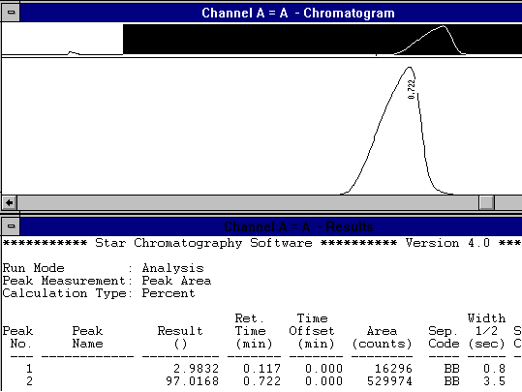
Figura 61. Cromatografía de gas hidrógeno con 97.8% de pureza obtenido en la electrólisis con electrodos de aluminio y sulfato de sodio a 0.02 M.

El porcentaje de pureza del hidrógeno se calculó con la ecuación lineal de la curva de calibración del gas hidrógeno. Para obtener el gas hidrógeno primero se llenan 5 bolsas de gas (ver figura) y se desechan ya que en el inicio, el reactor queda con aire en los espacios entre la tapa y la solución acuosa. El gas se almacenó en globos metálicos y por cada bolsa de gas se realizaron tres inyecciones, de las 3 inyecciones se obtuvo un promedio y con el promedio se obtuvieron los resultados finales.
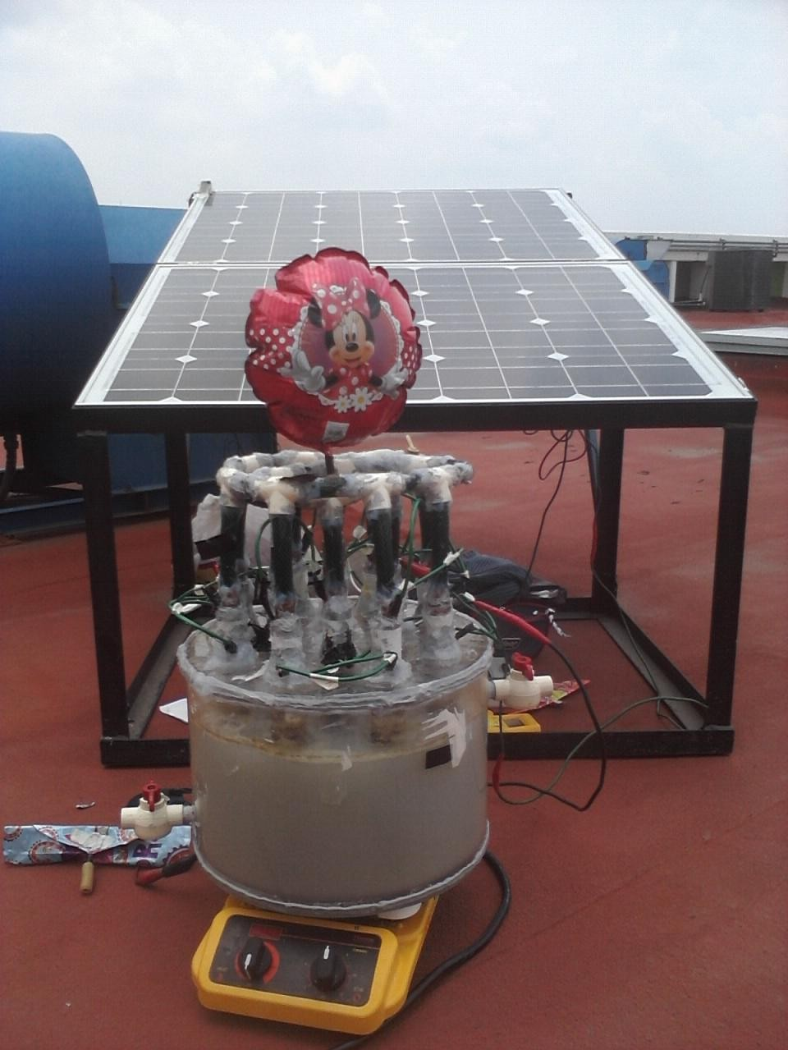
Figura 62. Muestra de gas hidrógeno capturada en el globo metálico.

En la figura 63 se muestran los resultados de la curva de calibración del gas hidrógeno.
600000
500000
400000
300000
A = 4875.3P + 52736
R² = 0.9908
200000
100000
0
50
60
70
80
90
100
Pureza del hidrógeno %
Área (cuentas)

Figura 63. Curva de calibración de la pureza del hidrógeno

De la ecuación de la curva de calibración despejamos la pureza quedando: P=(A-52736)/4875.3 ec.46
Con esta ecuación calculamos la pureza del hidrógeno para los dos experimentos.

En las 37 y 38 se muestran los resultados de la pureza del hidrógeno para los dos tratamientos

Tabla 37. Pureza del hidrógeno con electrodos de aluminio y acero inoxidable.
Tiempo de retención | Área de respuesta | Pureza del hidrógeno
(min) |  | (%)
0.677 | 418426 | 75.0
0.686 | 421605 | 75.7
0.714 | 451232 | 81.7
0.714 | 481772 | 88.0
0.712 | 470878 | 85.8
0.721 | 447703 | 81.0
0.713 | 444549 | 80.4
0.686 | 418087 | 74.9
0.7 | 434957 | 78.4
0.693 | 433771 | 78.2
0.704 | 475619 | 86.7
0.705 | 466460 | 84.9
0.706 | 434701 | 78.3
0.711 | 441990 | 79.8
0.678 | 419426 | 75.2
0.702 | 428273 | 77.0
0.71 | 443496 | 80.2
0.704 | 474746 | 86.6
0.71 | 473340 | 86.3
0.707 | 438302 | 79.1
0.716 | 440950 | 79.6
0.703 | Promedio | 80.6

Tabla 38. Pureza del hidrógeno obtenida con electrodos de aluminio.
Tiempo de retención | Área de respuesta | Pureza del hidrógeno
(min) |  | (%)
0.685 | 508506 | 93.5
0.694 | 507476 | 93.3
0.706 | 513915 | 94.6
0.69 | 502830 | 92.3
0.708 | 515876 | 95.0
0.714 | 518763 | 95.6
0.694 | 508806 | 93.5
0.7 | 515850 | 95.0
0.722 | 529754 | 97.8
0.685 | 490835 | 89.9
0.715 | 508557 | 93.5
0.732 | 527174 | 97.3
0.727 | 481390 | 87.9
0.736 | 486374 | 88.9
0.724 | 480238 | 87.7
0.706 | 481279 | 87.9
0.714 | 494258 | 90.6
0.7 | Promedio | 92.6

El hidrógeno más puro se generó con electrodos de aluminio con una pureza promedio de 92.6 % y con un máximo de 97.8 %.

Una vez calculada la pureza del gas hidrógeno, se realizó una curva de calibración del flujómetro respecto a la escala en mm de altura del rotámetro. Los datos de calibración se obtuvieron del proveedor, la hoja reportada se encuentra en el anexo C. La curva se muestra en la siguiente figura 64.
Flujo (mL/s)

Figura 64. Curva de calibración del flujómetro para hidrógeno.
700
F = 0.00022x3 - 0.0295x2 + 3.554x - 3.0611
R² = 0.99910
600
500
400
300
200
100
0
0
20
40
60
80
100 120 140 160
Altura del rotámetro (mm)

El modelo matemático que tuvo el mejor coeficiente de correlación es una función cúbica mostrada en la ecuación 47. Donde F es el flujo en mL/min y x es la escala del flujómetro en mm. Las unidades de los coeficientes son; 0.00022 en mL/(min mm3), 0.0295 en mL/(min mm2), 3.554 en mL/(min mm) y 3.061 en mL/min.
F = 0.00022x3 - 0.0295x2 + 3.554x - 3.061 ec.47

En la tabla 39 se muestran los resultados para calcular la eficiencia de la producción de hidrógeno en el reactor con electrodos de aluminio y acero inoxidable. El tiempo de horas se convirtió en segundos y se tomó el tiempo cero a partir del inicio de la prueba. La columna de la potencia eléctrica es el resultado del producto del voltaje y la corriente eléctrica. La escala de flujo fue medida con el flujómetro como se muestra la figura 65. El flujo se calculó con la ecuación 47. La energía eléctrica es el producto de la potencia eléctrica por 1 minuto medida en segundos, el volumen de gas es calculado a un minuto también y el número de moles se calculó con la ecuación 43. La energía del hidrógeno se calculó con el valor calorífico modulada por la pureza promedio y finalmente la eficiencia se calculó con la ecuación 41.

Tabla 39. Datos para la eficiencia de producción del hidrógeno en el tratamiento con 0.02 M de Na2SO4 con electrodos de aluminio y acero inoxidable.
Hora | Tiempo | Potencia Eléctrica | Escala de flujo | Flujo | Tem- peratura | Energía eléctrica | Volumen de gas hidrógeno | Moles de gas hidrógeno | Energía del hidrógeno | Eficiencia total
(h) | (s) | (W) | (mm) | (mL/min) | (°C) | (J) | (mL) |  | (J) | (%)
09:00 | 0 | 42.84 | 60 | 151.5 | 20 | 2570.4 | 151.5 | 0.00447 | 1015.9 | 39.5
09:30 | 1800 | 50.4 | 70 | 176.7 | 20 | 3024 | 176.7 | 0.00522 | 1184.5 | 39.2
10:00 | 3600 | 28.16 | 30 | 83.0 | 21 | 1689.6 | 83.0 | 0.00244 | 554.3 | 32.8
10:30 | 5400 | 74.8 | 100 | 277.4 | 22 | 4488 | 277.4 | 0.00814 | 1847.2 | 41.2
11:00 | 7200 | 57.6 | 90 | 238.3 | 22 | 3456 | 238.3 | 0.00699 | 1586.7 | 45.9
11:30 | 9000 | 61.62 | 80 | 205.2 | 23 | 3697.2 | 205.2 | 0.006 | 1361.4 | 36.8
12:00 | 10800 | 85.5 | 120 | 378.9 | 24 | 5130 | 378.9 | 0.01104 | 2505.7 | 48.8
12:30 | 12600 | 92.12 | 120 | 378.9 | 24 | 5527.2 | 378.9 | 0.01104 | 2505.7 | 45.3
13:00 | 14400 | 96.04 | 130 | 443.8 | 25 | 5762.4 | 443.8 | 0.01289 | 2925.6 | 50.8
13:30 | 16200 | 115.54 | 140 | 520.1 | 26 | 6932.4 | 520.1 | 0.01505 | 3416.7 | 49.3
14:00 | 18000 | 100.7 | 130 | 443.8 | 27 | 6042 | 443.8 | 0.0128 | 2906.1 | 48.1
14:30 | 19800 | 89.18 | 110 | 323.8 | 27 | 5350.8 | 323.8 | 0.00934 | 2120.3 | 39.6
15:00 | 21600 | 58.22 | 80 | 205.2 | 27 | 3493.2 | 205.2 | 0.00592 | 1343.3 | 38.5

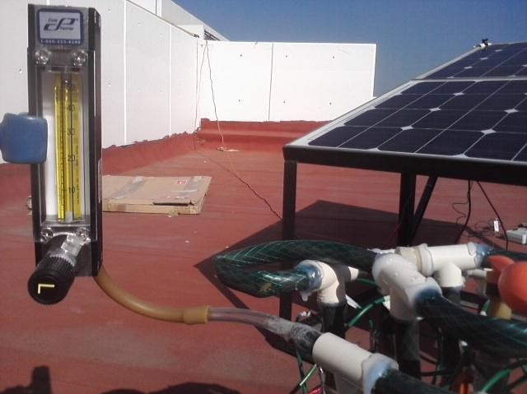
Figura 65. Fotografía del flujómetro conectada a la salida del reactor.

Los datos de la eficiencia de la producción de hidrógeno para el tratamiento con sulfato de sodio a 0.02 M y electrodos de aluminio se muestran en la tabla.40.

Tabla 40.Datos para la eficiencia de producción del hidrógeno en el tratamiento con 0.02 M de Na2SO4 con electrodos de aluminio.
Hora | Tiempo | Potencia eléctrica | Escala del flujómetro | Flujo de gas  hidrógeno | Tem- peratura | Energía eléctrica | Volumen de gas hidrógeno | Moles de hidrógeno | Energía del hidrógeno | Eficiencia
(h) | (s) | (W) | (mm) | (mL/min) | (°C) | (J) | (mL) |  | (J) | (%)
10:00 | 0 | 60.4 | 57 | 144.5 | 20 | 3624 | 144.5 | 0.0043 | 1125.8 | 31.1
10:30 | 1800 | 56.2 | 57 | 144.5 | 20 | 3372 | 144.5 | 0.0043 | 1125.8 | 33.4
11:00 | 3600 | 88.9 | 87 | 227.8 | 20 | 5334 | 227.8 | 0.0067 | 1775.2 | 33.3
11:30 | 5400 | 104.8 | 97 | 265.0 | 20 | 6288 | 265.0 | 0.0078 | 2065.0 | 32.8
12:00 | 7200 | 108.5 | 103 | 290.5 | 22 | 6510 | 290.5 | 0.0085 | 2248.7 | 34.5
12:30 | 9000 | 114.04 | 109 | 318.8 | 23 | 6842.4 | 318.8 | 0.0093 | 2459.5 | 35.9
13:00 | 10800 | 122.5 | 123 | 397.3 | 23 | 7350 | 397.3 | 0.0116 | 3064.6 | 41.7
13:30 | 12600 | 125.7 | 123 | 397.3 | 23 | 7542 | 397.3 | 0.0116 | 3064.6 | 40.6
14:00 | 14400 | 130.6 | 123 | 397.3 | 23 | 7836 | 397.3 | 0.0116 | 3064.6 | 39.1
14:30 | 16200 | 108.9 | 109 | 318.8 | 22 | 6534 | 318.8 | 0.0094 | 2467.9 | 37.8
15:00 | 18000 | 103 | 97 | 265.0 | 22 | 6180 | 265.0 | 0.0078 | 2051.0 | 33.2
Tabla 43.Eficiencias de la producción de hidrógeno con electrodos de aluminio.
La eficiencia de producción de hidrógeno con electrodos de aluminio y acero inoxidable fue de 42.7 % y la correspondiente con electrodos de aluminio fue de
35.3 %. Se realizó la curva del flujo del gas hidrógeno, las curvas se muestran en la figura 65. El volumen de gas hidrógeno obtenido para electrodos de aluminio fue de 88.5 L y para los electrodos combinados fue de 100.6 L.
10
9
8
7
6
5
4
3
2
1
0
0.02 M, aluminio y acero
0.02 M, aluminio y aluminio
0.4 5000.4
10000.4
Tiempo (s)
15000.4
20000.4
Flujo (mL/s)

Figura 66. Flujo de gas hidrógeno en el reactor HSOL.

CAPÍTULO IV DISCUSIÓN GENERAL

- DISCUSIÓN GENERAL.

En la primera parte se caracterizaron los materiales a usarse como electrodos, la idea original fue usar materiales de acero inoxidable inclinando la investigación más hacia la producción de hidrógeno. Conforme se desarrollo la investigación del estado del arte se decidió incluir el material de aluminio por su uso en la remoción de color y tratamientos de electrocoagulación en el agua. La caracterización radica en conocer que material es mas electro-activo y de acuerdo a Wang, un electrodo como cátodo es más activo para el desprendimiento del hidrógeno para una pendiente de Tafel catódica mayor a una densidad de corriente fija, la pendiente de Tafel del acero inoxidable A312 fue de 13.72 V, mientras que la del aluminio fue de 5.19 V. Así comprobamos que el acero inoxidable es más activo al desprendimiento del hidrógeno que el aluminio porque en el cátodo se lleva a cabo la reducción del hidrógeno. En base a estos resultados se decide usar el acero para el cátodo del reactor por su mayor respuesta lo que garantizaría mayor producción de hidrógeno. El aluminio se incluyó porque se deseaba tener un buen proceso de electrocoagulación y designándolo como ánodo se garantizaría la disolución para la generación de las especies de hidróxidos de aluminio. Estos hidróxidos crearían enlaces con los contaminantes para formar los flóculos que se aglomeran o precipitan limpiando las aguas.

Posterior a la caracterización de los electrodos se procedió a realizar pruebas de remoción de color y turbiedad con la combinación de materiales para los electrodos. Aquí se descubrró el tiempo de tratamiento del agua de 40 minutos en el que se llegó al valor de turbiedad de 5 FAU que cumple con el valor de la norma mexicana para agua potable, usando una combinación aluminio-acero. Para la combinación de acero-acero inoxidable no se llegó al valor de la norma.

Sin realizar una medición de la pureza del hidrógeno se realizaron experimentos preliminares para la producción de gas considerándolo 100% hidrógeno con la finalidad de descubrir que material tenía una mejor eficiencia, ya sea el acero o el aluminio. En estas pruebas preliminares se utilizó un solo par de electrodos y los resultados mostraron un máximo de eficiencia de producción de hidrógeno del 10.7% para electrodos combinados de acero inoxidable y aluminio. En cambio para electrodos puramente de acero inoxidable la eficiencia máxima fue de 12.3%. Estas eficiencias se entienden como el factor de conversión de la energía eléctrica suministrada con el valor de energía del hidrógeno obtenido. Las eficiencias de los electrolizadores alcalinos varían alrededor del 60% y nuestra eficiencia mayor fue de 12.7% y se atribuye a que nuestro sistema fue experimental ya que fue para un par de electrodos. Es decir el sistema no operó a las condiciones óptimas de velocidad de agitación, temperatura, concentración del electrolito soporte, corriente eléctrica, etc. Lo cual justifica el bajo rendimiento.

De los estudios de la radiación solar se encontró un máximo valor de 1190 W/m2 para una tiempo de las 13 horas con un mínimo de 357 W/m2 a las 8 horas con

30 minutos. Se detectó que las 5 horas con mayor radiación son de las 10 a las 15 horas, por lo que se calcula un potencial de energía de alrededor de 5kWh, radiación típica de muchos lugares de nuestro país México. Con estas radiaciones del sistema fotovoltaico se obtuvo una potencia eléctrica máxima de 111.6 W y una potencia de 98.4 W. Este valor se usó en el diseño del reactor electroquímico.

Una vez construido el reactor se realizó el estudio hidrodinámico, a partir de los resultados de los indicadores; tiempo de máxima concentración, tiempo de residencia medio, modelo ideal y varianza se destacó que los tres experimentos que tuvieron un comportamiento de reactor CSTR a mezclado perfecto fueron; a velocidades de 194 y 400 rpm con entrada a 15 cm y 400 rpm con 2 cm de entrada. Los tiempos de máxima concentración fueron 1, 0 y 1 min respectivamente. Los tiempos de residencia medio y las varianzas fueron 43.06, 45.32, 44.34 min y 0.89, 0.80 y 0.71 respectivamente. Esto nos indicó que estas tres combinaciones para operar el reactor podrían ser óptimas para realizar los procesos que requieren un mezclado perfecto. La diferencia significativa entre estos experimentos fue la velocidad de agitación magnética, dos de estos son a 400 y uno a 194 rpm, si deseamos la velocidad mínima a la cual tenemos un mezclado completo, el único experimento que cumplió con estas características fue entonces el de 194 rpm con entrada a 15 cm.

Se definió entonces las condiciones ideales para la operación del reactor para los procesos de electrocoagulación y producción de hidrógeno. Entrada del flujo a 15 cm, flujo de salida a 2 cm, flujo de entrada y salida 250 mL/min, velocidad de agitación de 194 rpm, volumen del reactor 10 L, tiempo teórico de residencia 40 min.

De los experimentos realizados con el reactor en la producción de hidrógeno y tratamiento simultáneo del agua se encontró una respuesta sorprendente de 184 W que corresponde a haber usado agua superficial enriquecida con sulfato de sodio a 0.02 M y electrodos puramente de aluminio para los cátodos y ánodos del reactor. Es decir la potencia máxima medida en las consideraciones del diseño del reactor fue de 111.6 W y la promedio de 98.4 W, entonces como fue posible obtener 184.5 W en el acoplamiento del reactor, más aún como obtener más de los 150 W que garantiza el fabricante de las celdas fotovoltaicas. La explicación es que en las mediciones previas al diseño se acopló un sistema eléctrico que teóricamente tenía resistencia eléctrica similar al rector pero no es igual ya que el sistema eléctrico no cambia y el reactor es un sistema muy dinámico. Por otro lado el fabricante en realidad tiene un margen en la operación de los paneles fotovoltaicos. Pero aun así
Haber encontrado una respuesta de 184.5 W para una radiación de 1133 W/m2 fue determinante para ya no continuar experimentos con una mayor concentración del electrolito soporte porque la eficiencia teórica del panel fotovoltaico era del 15% y el 15% de 1113 W/m2 para un área de 1 m2 es de 166.9 W y el reactor logró obtener 184.5 W, más de lo ideal por lo tanto si aumentamos la concentración del sulfato de sodio aumentaremos la conductividad y podríamos aumentar la

corriente pero el voltaje bajaría ya que estamos en los límites de la potencia eléctrica que suministra el panel fotovoltaico.

Las muestras de agua superficial después del tratamiento se analizaron y para el tratamiento con electrodos de acero inoxidable fue relevante descubrir que hubo generación de cromo total por lo que se sospecho tuvo su origen en el acero inoxidable ya que la composición de cromo es del 18%. Se realizó una prueba con1,5-difenilcarbohidrazida para detectar la presencia de cromo hexavalente y resultó positiva. Esto sugirió corregir el reactor y la idea fue sustituir estos electrodos de acero inoxidable por electrodos de aluminio, quedando así el reactor con electrodos de aluminio en los cátodos y en los ánodos. Las muestras de agua superficial después del tratamiento con electrodos puramente de aluminio no presentó incremento alguno de cromo total, esto fue la comprobación de que el cromo tuvo su origen en el acero inoxidable.

Además del análisis del cromo en la muestra de agua superficial tratada se encontró que los parámetros que se incrementaron fueron la conductividad, alcalinidad, los sulfatos, los sólidos disueltos, y el aluminio. Los parámetros que disminuyeron fueron el color, la turbiedad, la dureza total, la DQO, los nitratos, nitritos, el nitrógeno amoniacal, los coliformes totales y fecales. Se observó que se tuvieron entonces buenas remociones de parámetros como la DQO, los nitritos que son tóxicos, los coliformes que causan enfermedades etc. Esto indica que el tratamiento resulto beneficioso para adecuarlo a un tren de tratamiento y tener un ciclo sustentable que nos permita generar hidrogeno y agua potable al mismo tiempo.

Para el cálculo de la pureza del hidrógeno se realizó una curva de calibración realizando mezclas de hidrógeno y nitrógeno de grado analítico. Se encontraron resultados alentadores, ya que el tratamiento con electrodos de acero inoxidable generó hidrógeno con un máximo de pureza de 88% y en cambio con electrodos de aluminio la pureza máxima fue de 97.8%. Resultados de alta pureza en el hidrógeno con agua superficial nos motiva a afirmar que el nuevo paradigma de la era del hidrógeno como vector energético está cada vez más cerca pues el agua superficial no tiene nada de pureza, es decir a pesar de todos los componentes que tiene el agua superficial de nitratos, fosfatos, cloruros, sulfatos, etc. es posible generar hidrógeno de alta pureza.

La eficiencia de producción de hidrógeno con el uso combinado de electrodos de aluminio y acero inoxidable proporcionó mayor rendimiento comparado con el uso de electrodos de aluminio. La eficiencia promedio de los electrodos combinados fue de 42.7 % y la correspondiente con electrodos de aluminio fue de 35.3 %. Estos resultados corroboran que el acero inoxidable es más electro-activo en la reacción de desprendimiento del hidrógeno. Se realizó la curva del flujo del gas hidrógeno y se calculó el área bajo la misma cuantificando así el volumen de gas hidrógeno obtenido durante el día. El total de gas hidrógeno obtenido para electrodos de aluminio fue 88.5 L y para los electrodos combinados fue de 100.6 L.

CAPÍTULO V CONCLUSIONES

- CONCLUSIONES.

Es evidente una creciente demanda de energía en nuestra sociedad moderna de tecnología y la base de esta energía son los combustibles fósiles como se discutió en la sección 2. Asimismo el impacto ambiental que causa esta fuente de energía nos ha dado a la tarea de buscar una alternativa como fuente de energía. Estos motivos son el por qué de este trabajo.

Crear un sistema de generación de energía sustentable basado en las investigaciones de hoy que apuestan a la energía del hidrógeno acoplado a la energía renovable de la energía solar. Según lo expuesto en el marco teórico se propuso desarrollar un sistema de generación de hidrógeno acoplado al tratamiento electroquímico de aguas superficiales utilizando energía solar. La idea de utilizar aguas superficiales es para tener dos ventajas, la primera es que los reactores y electrolizadores para generar hidrógeno utilizan agua de alta pureza y nuestro sistema utiliza agua de lagos, presas sin ningún tratamiento, la segunda ventaja es que el agua utilizada en el proceso adquiere un tratamiento benéfico que se podría complementar para obtener agua potable.

La muestra de agua superficial cruda se analizó según la normatividad ambiental vigente y se detectó que contiene parámetros con cantidades que sobrepasan a la norma de agua potable como el color, la turbiedad, aluminio, cromo y coliformes. Después de los tratamientos los análisis muestran que hay una remoción en color, turbiedad, coliformes, DQO, nitratos, nitritos, nitrógeno amoniacal, y la dureza del agua. Se podría complementar el tratamiento para potabilizar el agua ya que después del tratamiento aumenta el contenido de aluminio, la alcalinidad, la conductividad, los sulfatos y los sólidos disueltos totales. El pH del agua tratada con hidróxido de sodio subió de 8.5 a 12.8 en cambio después del tratamiento con sulfato de sodio el pH queda igual de 8.5 y como se obtuvieron buenos resultados ya no se procedió a experimentar con hidróxido de potasio que es toxico ni con aluminato de sodio.

Del estudio de la energía solar de la sección 7.5 se estableció que las horas de mayor radiación solar son de 10 a 15 horas sin embargo el reactor sigue operando desde las 9 a las 17 horas. En la sección 7.4 se hizo la propuesta de conectar el reactor al sistema fotovoltaico en paralelo a dos bloques de seis electrodos en serie, sin embargo la potencia utilizada por el reactor fue menor que al conectar todos los electrodos en paralelo, de esta manera todas las pruebas se realizaron en conexiones en paralelo para aprovechar lo más posible la energía de los paneles solares.

Se calculó que podríamos utilizar 98.4 W de la energía solar y sorprendentemente llegamos a demandar 184.5 W para el caso de la concentración de 0.02 M de sulfato de sodio con electrodos de aluminio según la tabla 35. Este resultado fue definitivo para ya no continuar con más pruebas a concentraciones mayores y esto también es una ventaja para el sistema porque en los sistemas de generación de

hidrógeno las concentraciones van desde 0.5 a 2 M de hidróxido de sodio y potasio, es decir usamos menor cantidad de sustancias y contaminamos menos el agua. La prueba inicial fue a una concentración de 0.0028 M con la finalidad de no superar el límite de sulfatos para agua potable pero la conductividad fue muy baja que ni siquiera tuvimos una buena remoción de color. Después experimentamos a
una concentración de 0.01 M y la potencia máxima obtenida fue de 94.8 W a una radiación de 1195 W/m2 que es prácticamente la mitad de 184.5 W obtenida a una radiación de 1113 W/m2 que corresponde a una concentración de 0.02 M.

Otra ventaja del sistema de generación de hidrógeno con el reactor HSOL que se ha desarrollado es que no utiliza una membrana separadora de gases de oxígeno e hidrógeno. La corriente eléctrica máxima suministrada al reactor fue de 15000 mA por lo que la densidad de corriente en el cátodo fue de 14.2 mA/cm2, esto nos indica que es posible tener una buena generación de hidrógeno a densidades de corrientes bajas en comparación a las establecidas de 100 a 400 mA/cm2 en la hipótesis.

El costo total de este sistema de generación de hidrógeno es de alrededor de 40000 pesos en moneda nacional mexicana que es relativamente bajo y podría escalarse para minimizar los costos de operación aunque definitivamente un proyecto así permitiría la recuperación de la inversión a muy largo plazo. Además debe considerarse que la producción es a baja escala porque del 100% de la energía solar, solo el 15% se aprovecha con los paneles fotovoltaicos y de este 15% de la energía sólo el 35.3% se convierte en hidrógeno. Con la evolución de celdas solares más eficientes y la mejora de este tipo de reactores a futuro será más y más viable su comercialización a gran escala.

El estudio hidrodinámico de la sección 7.8 permitió conocer las condiciones ideales para la operación optima del reactor como un CSTR y estas fueron; entrada de flujo a 15 cm de la base del reactor, salida del flujo a 2 cm de la base, flujo de trabajo de 250 mL/min, velocidad de agitación de 194 rpm, tiempo de residencia medio de 40 minutos. Con estas condiciones se realizaron pruebas y se descubrió que con el uso de electrodos de acero inoxidable se genera cromo, el incremento de cromo en el agua fue de 0.5 a 5.7 mg/L por lo que se modificó el reactor y se cambiaron los electrodos de acero por electrodos de aluminio.

Concluimos entonces que el hidrógeno será el combustible del futuro y sus usos crecerán a gran escala a partir del año 2030 en los países desarrollados y en los subdesarrollados por el año de 2040. El hidrógeno sin duda alguna por su alto valor calorífico, por sus cero emisiones contaminantes, por su abundancia en el agua y por la factibilidad en su producción a partir de las energías renovables lo hacen el combustible ideal.

El desarrollo de un sistema de generación de hidrógeno acoplado al tratamiento electroquímico de aguas superficiales utilizando energía solar quedo establecido con un reactor electroquímico de forma cilíndrica de 20 cm de altura y 30 cm de diámetro con 12 pares de electrodos de aluminio que puede tratar 10 litros de

agua en flujo continuo de aguas superficiales enriquecido con sulfato de sodio a
0.02 M con las condiciones hidrodinámicas de flujo de 250 mL/min, a 194 rpm a temperatura y presión atmosféricas, con flujo de entrada a 15 cm de la base del reactor y salida de flujo de 2 cm respecto de la base para generar 88.5 L de gas hidrógeno con una pureza promedio de 92.6 % y tratar un volumen de agua de 120 L con una eficiencia de producción de hidrógeno del 35.3 % en base a la energía suministrada por el sistema fotovoltaico que consta de 2 paneles fotovoltaicos sumando un área de 1 m2 y una potencia teórica máxima de 150 W, con una potencia práctica demandada por el reactor de hasta 184.5 W. Exitosamente el sistema generó hidrógeno de alta pureza que puede escalarse para desarrollar los inicios de la era del hidrógeno en nuestro país México.

- REFERENCIAS BIBLIOGRÁFICAS

ALATORRE FRENCK, C. 2009. Energías renovables para el desarrollo sustentable en México, México, SENER.
ALCOCER, D. J. R., VALLEJOS, G. G. & CHAMPAGNE, P. 2012. Assessment of
the plug flow and dead volume ratios in a sub-surface horizontal-flow packed-bed reactor as a representative model of a sub-surface horizontal constructed wetland. Ecological Engineering, 40, 18-26.
ALTSHULER, J. 2011. La energía y el hombre [Online]. Cuba. Available: http://www.cubasolar.cu/biblioteca/energia/Energia23/HTML/articulo09.htm [Accessed 18 de octubre 2011].
ANDREWS, J. & JELLEY, N. 2007. Energy science, New York USA, Oxford University Press.
ANÓNIMO. 2008. Stainless steel plate [Online]. China. Available: http://www.stainless-steel-tube.org/products_ch.htm [Accessed 18 de octubre 2011].
BARRERA-DIAZ, C., BILYEU, B., ROA, G. & BERNAL-MARTINEZ, L. 2011.
Physicochemical Aspects of Electrocoagulation. Separation & Purification Reviews, 40, 1-24.
BAÑOS, R., MANZANO-AGUGLIARO, F., MONTOYA, F. G., GIL, C., ALCAYDE,
A. & GÓMEZ, J. 2011. Optimization methods applied to renewable and sustainable energy: A review. Renewable and Sustainable Energy Reviews, 15, 1753-1766.
BILGEN, E. 2004. Domestic hydrogen production using renewable energy. Solar Energy, 77, 47-55.
BRETÓN RAMIRO, P. A. 2012. Con el permiso del sol [Online]. México. Available: http://saecsasolar.com/director.html#!/page_Libro [Accessed 17 de agosto 2013].
CAN AKSAKAL, Z. 2007. Hydrogen production from water using solar cells powered NAFION membrane electrolyzers. Izmir, Turkey, Izmir Institute of Technology.
CHANG, R. 2002. Química, Colombia, McGraw Hill Interamericana.
CHEN, G. 2004. Electrochemical technologies in wastewater treatment. Separation and Purification Technology, 38, 11-41.
DINCER, I. & ROSEN, M. A. 2011. Sustainability aspects of hydrogen and fuel cell systems. Energy for Sustainable Development, 15, 137-146.
DÍAZ BAUTISTA, A., DONIZ GONZÁLEZ, V., NAVARRETE BARBOSA, J. I. &
SÁNCHEZ LIÉVANO, G. 2010. Prospectiva del mercado de petróleo crudo 2010-2025, México, SENER.
FATEN H. FAHMY, Z. S. A.-R. 1999. Hydrogen Gas Production and Utilization as Electricity Using a Renewable Energy Source. Energy Sources, 21, 629- 641.
FERNÁNDEZ GARCÍA, L. A., BATALLER VENTA, M., VÉLIZ LORENZO, E. &
ÁLVAREZ ÁLVAREZ, C. 2005. Modelación hidrodinámica de reactor agitado para contacto gas-líquido. (Spanish). Revista CENIC Ciencias Quimicas, 36, 169-174.

FOGLER, S. H. 2005. Elements of chemical reaction engineering, New Jersey, Prentice Hall.
GARCÍA TAPIA, N. & CARRILLO CASTILLO, J. 2002. Tecnología e Imperio
[Online]. Madrid: Nivola. Available: http://es.wikipedia.org/wiki/M%C3%A1quina_de_vapor [Accessed 13 de mayo 2011].
GEORG, R. B., REYNOLDS, B. C., FRANK, M. & HALLIDAY, A. N. 2006.
Mechanisms controlling the silicon isotopic compositions of river waters.
Earth and Planetary Science Letters, 249, 290-306.
GNANAPRAGASAM, N. V., REDDY, B. V. & ROSEN, M. A. 2011. Sustainability of
an energy conversion system in Canada involving large-scale integrated hydrogen production using solid fuels. International Journal of Energy & Environment, 2, 1-38.
GUPTA, R. B. 2008. Hydrogen Fuel Production, Transport and Storage, Florida, CRC Press.
HAN, W., LI, Y.-F., CHEN, H., DENG, J.-X. & YANG, C.-P. 2010. Bio-hydrogen
production from molasses by anaerobic fermentation in continuous stirred tank reactor. AIP Conference Proceedings, 1251, 252-255.
HOLLADAY, J. D., HU, J., KING, D. L. & WANG, Y. 2009. An overview of
hydrogen production technologies. Catalysis Today, 139, 244-260.
HOLT, P. K., BARTON, G. W. & MITCHELL, C. A. 2005. The future for
electrocoagulation as a localised water treatment technology.
Chemosphere, 59, 355-367.
IBANEZ, J. G., HERNANDEZ-ESPARZA, M., DORIA-SERRANO, C., FREGOSO-
INFANTE, A. & MOHAN SINGH, M. 2010. Environmental Chemistry, New York USA, Springer.
IRASTORZA TREJO, V. & FERNÁNDEZ MARTÍNEZ, X. 2008. Balance Nacional
de Energía, México, SENER.
IWARO, J. & MWASHA, A. 2010. A review of building energy regulation and policy for energy conservation in developing countries. Energy Policy, 38, 7744- 7755.
JONES, P. N., ÖZCAN-TAŞKIN, N. G. & YIANNESKIS, M. 2009. The use of
momentum ratio to evaluate the performance of CSTRs. Chemical Engineering Research and Design, 87, 485-491.
KOTHARI, R., BUDDHI, D. & SAWHNEY, R. L. 2005. Studies on the effect of temperature of the electrolytes on the rate of production of hydrogen. International Journal of Hydrogen Energy, 30, 261-263.
LEHMAN, P. A., CHAMBERLIN, C. E., PAULETTO, G. & ROCHELEAU, M. A.
1997. Operating experience with a photovoltaic-hydrogen energy system.
International Journal of Hydrogen Energy, 22, 465-470.
LORENZO, E. 2004. De los archivos históricos de la energía solar [Online]. España. Available: http://www.fotovoltaica.com/pioneros.pdf [Accessed 18 de octubre 2011].
LUEGE TAMARGO, F., ARDAVIN ITUARTE, J. R., BECERRA PEDROTE, J., GUERRA HERNÁNDEZ, G., JAIME JÁQUEZ, C., ENKERLIN HOEFLICH, E., LOYOLA VERA, I., FERNÁNDEZ BREMAUNTZ, A., REED SEGOVIA,
M. A., ALDAMA RODRÍGUEZ, Á. A., GUZMÁN Y LÓPEZ FIGUEROA, A. L.

& RODRÍGUEZ CÁRDENAS, M. 2006. La Gestión Ambiental en México,
México, SEMARNAT.
MARCELO, D. & DELL’ERA, A. 2008. Economical electrolyser solution.
International Journal of Hydrogen Energy, 33, 3041-3044.
MENDOZA MEDELLÍN, A. 2006. El hidrógeno y la energía. Ciencia Ergo Sum.
México: Redalyc.
MOHAMMADI, S. & BOODHOO, K. V. K. 2012. Online conductivity measurement of residence time distribution of thin film flow in the spinning disc reactor. Chemical Engineering Journal, 207–208, 885-894.
MUHIDA, R., WAHYUDI, MUHIDA, R. & PRIANTORO, A. U. A Control Strategy for
Photovoltaic-Solid Polymer Electrolysis System Based on Surface Temperature of PV Panel. American Journal of Applied Sciences, 5, 805- 810.
MÉXICO, G. F. 2008. Ley para el aprovechamiento sustentable de la energía.
FEDERAL, G. México, D. F.: Diario Oficial de la Federación.
NAGAI, N., TAKEUCHI, M., KIMURA, T. & OKA, T. 2003. Existence of optimum space between electrodes on hydrogen production by water electrolysis. International Journal of Hydrogen Energy, 28, 35-41.
NAVARRO-SOLÍS, I., VILLALBA-ALMENDRA, L. & ALVAREZ-GALLEGOS, A.
2010. H2 production by PEM electrolysis, assisted by textile effluent treatment and a solar photovoltaic cell. International Journal of Hydrogen Energy, 35, 10833-10841.
ORTIZ VERDÍN, A. A., ORTEGA BORGES, R., TREJO CÓRDOVA, G. & MEAS
VONG, Y. 2011. Electrodeposition of Ni-Rich Alloys from an Acidic Deposition Solution by a Normal Codeposition Mechanism. Electrochemical and Solid-State Letters, 14, D72-D75.
PAUL, B. & ANDREWS, J. 2008. Optimal coupling of PV arrays to PEM electrolysers in solar–hydrogen systems for remote area power supply. International Journal of Hydrogen Energy, 33, 490-498.
PICKETT, D. J. 1979. Electrochemical reactor design, Amsterdam, Elsevier.
POTVIN, E. & BROSSARD, L. 1992. Electrocatalytic activity of Ni-Fe anodes for alkaline water electrolysis. Materials Chemistry and Physics, 31, 311-318.
PRASAD, R. 2009. Design of a Simple and Cheap Water Electrolyser for the Production of Solar Hydrogen. Bulletin of Chemical Reaction Engineering & Catalysis, 4, 10-15.
PÉREZ, A. & TORRES, P. 2008. Evaluación del comportamiento hidrodinámico como herramienta para optimización de reactores anaerobios de crecimiento en medio fijo. Revista Facultad de Ingeniería Universidad de Antioquia, 27-40.
RAJESHWAR, K., MCCONNELL, R. & LITCH, S. 2009. Solar hydrogen
generation, New York USA, Springer.
SANZ VILLUENDAS, R. 2010. Estudio tecnológico sobre el vector de hidrógeno y sus aplicaciones en el siglo XXI. Ingeniería, Universidad de Zaragoza.
SHARAN, A. 2008. Variation of Energy Conversion Efficiencies of Stationary Photovoltaic Systems with Latitudes. Energy & Environment, 19, 679-689.

SOLER, L., CANDELA, A. M., MACANÁS, J., MUÑOZ, M. & CASADO, J. 2009. In
situ generation of hydrogen from water by aluminum corrosion in solutions of sodium aluminate. Journal of Power Sources, 192, 21-26.
SOLÍS SEGURA, L. M. & LÓPEZ ARRIAGA, J. A. 2003. Principios básicos de contaminación ambiental, México, UAEM.
TROMPETTE, J. L. & VERGNES, H. 2009. On the crucial influence of some supporting electrolytes during electrocoagulation in the presence of aluminum electrodes. Journal of Hazardous Materials, 163, 1282-1288.
WĘCEL, D. & OGULEWICZ, W. 2011. Study on the possibility of use of photovoltaic cells for the supply of electrolysers. Archives of Thermodynamics, 32, 33-53.
YILANCI, A., DINCER, I. & OZTURK, H. K. 2008. Performance analysis of a PEM fuel cell unit in a solar–hydrogen system. International Journal of Hydrogen Energy, 33, 7538-7552.
ZENG, K. & ZHANG, D. 2010. Recent progress in alkaline water electrolysis for hydrogen production and applications. Progress in Energy and Combustion Science, 36, 307-326.

- ANEXOS
ANEXO A PARAMETROS FISICOQUÍMICOS DEL AGUA SUPERFICIAL Y TRATADA CON ELECTRODOS DE ACERO INOXIDABLE Y ALUMINIO.
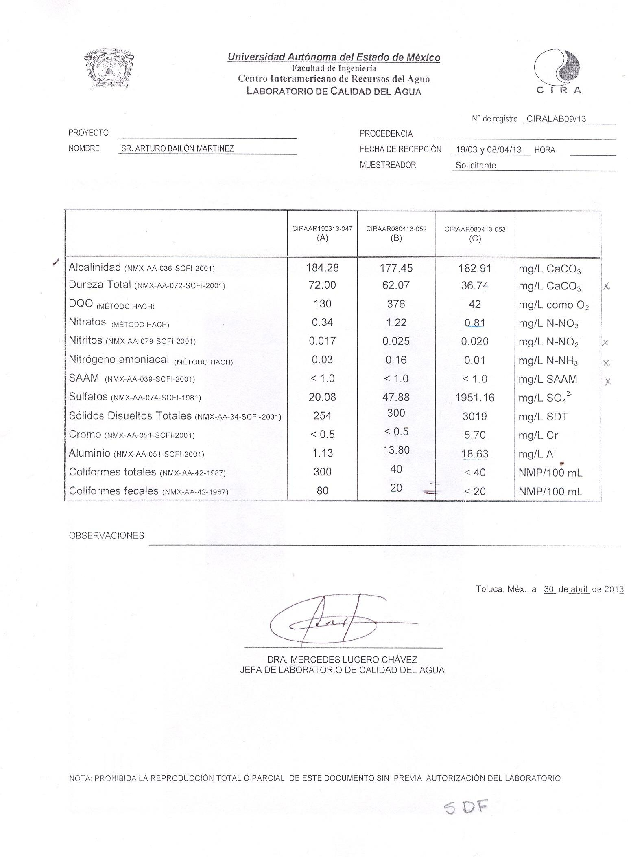

ANEXO A
PARAMETROS FISICOQUÍMICOS DEL AGUA SUPERFICIAL Y TRATADA CON ELECTRODOS DE ALUMINIO PURO.
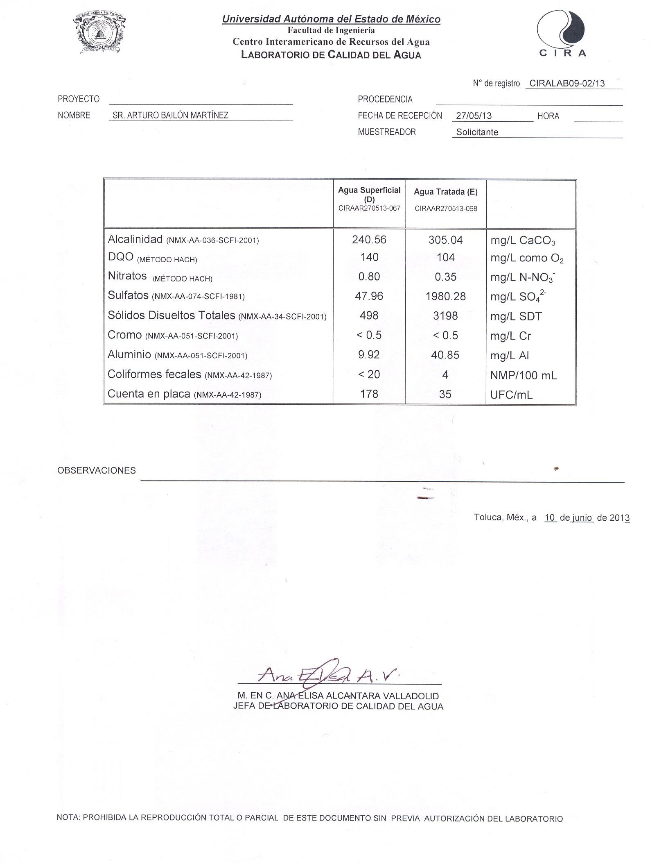

ANEXO B
NORMA OFICIAL MEXICANA NOM-127-SSA1-1994
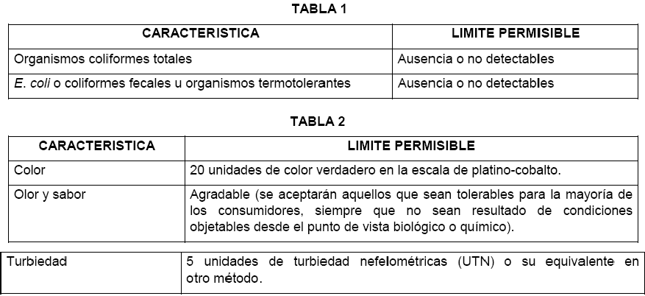

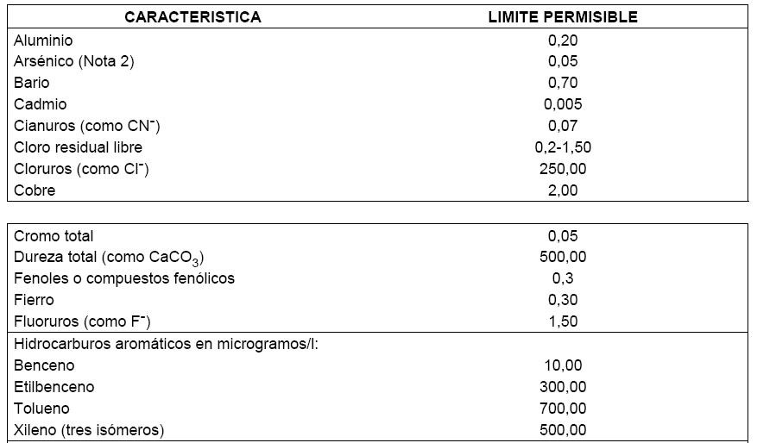

ANEXO B
NORMA OFICIAL MEXICANA NOM-127-SSA1-1994

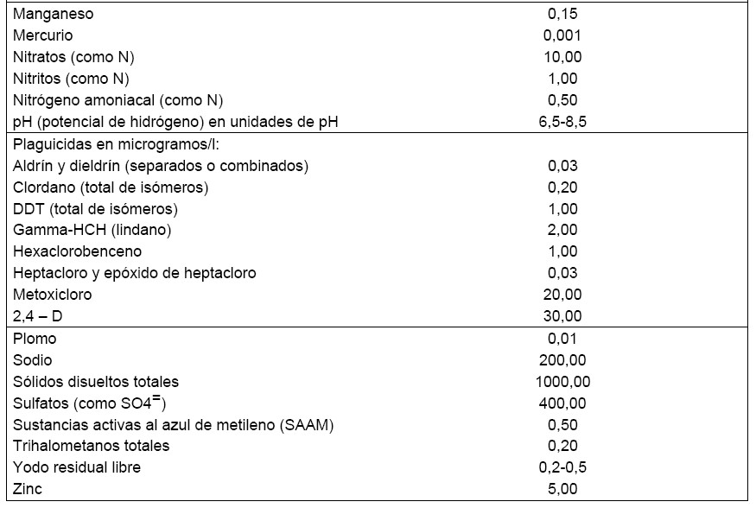

ANEXO C
DATOS DE CALIBRACIÓN PARA HIDRÓGENO DEL FLUJÓMETRO
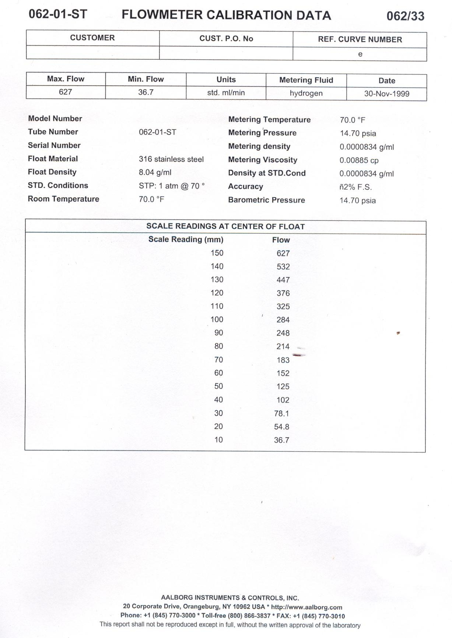

- ABREVIATURAS

A: unidades de corriente, amperes AAe: área del ánodo exterior
AAi: área del ánodo interior ACe: área del cátodo exterior ACi: área del cátodo interior
Ánodo: es un electrodo en el cual se produce la reacción de oxidación.
AT: área total de las superficies de los electrodos atm: unidades de presión de una atmósfera
ATP : triofosfato de adenosina
C: conductividad del efluente del reactor (mS/cm) CA: corriente alterna
Catalizador: sustancia que ayuda acelerar las reacciones químicas Cátodo: es un electrodo en el cual se produce la reacción de reducción. CD: corriente directa
CIRA: Centro Interamericano del Agua cm: centímetros
Cloroplastos: son los orgánulos que se encuentran en las plantas donde se lleva a cabo la fotosíntesis
Combustibles fósiles: son el petróleo, el gas natural y el carbón que se han formado a partir de las plantas y otros organismos vivos que existieron en tiempos remotos de la tierra
CONABIO: Comisión Nacional para el Conocimiento y Uso de la Biodiversidad CONADE: Comisión Nacional para el Ahorro de Energía
CONAFOR: Comisión Nacional Forestal
CONANP: Comisión Nacional de Áreas Naturales Protegidas Cp: calor específico a presión constante
CSTR: Continuous stirred tank reactor (reactor de mezcla complete) Cv: calor específico a volumen constante
ºC: unidades de temperatura en grados Celsius Da: coeficiente de dispersión
DQO: demanda química de oxígeno
E: función de distribución de los tiempos de residencia (min)
Electrólisis: método de separación de compuestos por medio de la corriente eléctrica
F: constante de Faraday
Fotosíntesis: proceso mediante el cual las plantas convierten la energía del sol, el agua y el dióxido de carbono en glucosa y oxígeno
GEI: gases de efecto invernadero
Hidrógeno: en condiciones normales de presión y temperatura es un gas, elemento químico representado por el símbolo H y número atómico de 1. HSOL: nombre del prototipo de reactor electroquímico
I: corriente suministrada al reactor
IMTA: Instituto Mexicano de Tecnología del Agua in: pulgadas

INE: Instituto Nacional de Ecología
Isótopo: son átomos de un mismo elemento, cuyos núcleos tienen cantidad diferente de neutrones
j: densidad de corriente
j0: densidad de intercambio de corriente
k: coeficiente de velocidad de reacción (1/s)
kcal: 1000 calorías, kilocaloría, unidades de energía kJ: 1000 J, kilojoule, unidades de energía
km2: kilómetros cuadrados
L: longitud característica del reactor L: unidades de volumen en litros
m: masa M: molar
mol: cantidad de 6.022x10-23
n: número de electrones en la transferencia
Oxidación: proceso de pérdida de electrones en un átomo o molécula. PFR: plug flow reactor (reactor a flujo pistón)
PBR: packed bed reactor (reactor de lecho empacado)
PRONASE: Programa Nacional para el Aprovechamiento Sustentable de la Energía)
Per: número de Peclet
Q: energía liberada
R: constante universal de los gases de valor 8.315J/mol K
Reducción: proceso de ganancia de electrones en un átomo o molécula. SAAM: sustancias activas al azul de metileno
SAT/Var: factor de la razón total del área de electrodos respecto al volumen total SEDUE: Secretaría de Desarrollo Urbano y Ecología
SEMARNAP: Secretaría del Medio Ambiente, Recursos Naturales y Pesca SEMARNAT: Secretaría de Medio Ambiente y Recursos Naturales SAGARPA: Secretaría de Agricultura, Ganadería, Desarrollo Rural, Pesca y Alimentación
SAF: Secretaría de Agricultura y Fomento SPM: solid polymer membrane.
SA/V: factor de la razón del área de electrodos respecto al volumen de agua s3: coeficiente de asimetría (min3)
T: temperatura en grados Kelvin K t: tiempo (min)
tm: tiempo de residencia medio teórico (min)
ti: tiempo inicial en el que aparece el trazador en el efluente (min)
tM: tiempo medio en el que el 50% de material ha salido del reactor (min) tp: tiempo de máxima concentración (min)
U: velocidad superficial del reactor
UNAM: Universidad Nacional Autónoma de México V: unidades de voltaje, voltios
V: voltaje
VC: volumen del grosor del cátodo VA: volumen del grosor del ánodo

Vpvc: volumen del grosor del tubo PVC
VH20: volumen de solución acuosa entre ánodo-cátodo Vr: volumen del reactor
Var: volumen de agua en el reactor X: conversión
αA: coeficiente de transferencia del ánodo
αC: coeficiente de transferencia del cátodo
β: parámetro de Tafel
Δb: separación entre los electrodos
ΔGº: energía libre estándar de reacción : eficiencia
η: sobrepotencial en volts
τ: tiempo de residencia medio (min)
σ2: varianza (min2)
χ: conversión media
ηsur: sobrepotencial de superficie

